**Semana 9: Aula 1 – Casamento de cadeias**

É uma pesquisa de cadeia de caracteres dentro de um texto qualquer.

- A ideia é localizar de maneira eficiente uma determinada cadeia de caracteres, que chamamos de um padrão, dentro de um texto um dentro de um volume grande de textos

-Veremos o casamento exato de cadeias e o casamento aproximado de cadeias:

**Casamento exato de cadeias:** quando quero achar exatamente aquela palavra que forneci como buscar

Exemplo: se eu tenho a palavra casa, eu quero localizar esse PADRÃO “casa” dentro do meu texto

**Casamento aproximado de cadeias**: localizo não apenas as ocorrências exatas daquela busca desejado, mas como também localizo ocorrências aproximadas

Exemplo: novamente a palavra “casa”, que foi dada como exemplo, mas achei a palavra “caso”, que muda apenas o último caractere do padrão e, por isso, pode ser considerado uma cadeia SIMILAR

Portanto, veremos algoritmos e estratégias para algoritmos sobe isso

**INTRODUÇÃO**

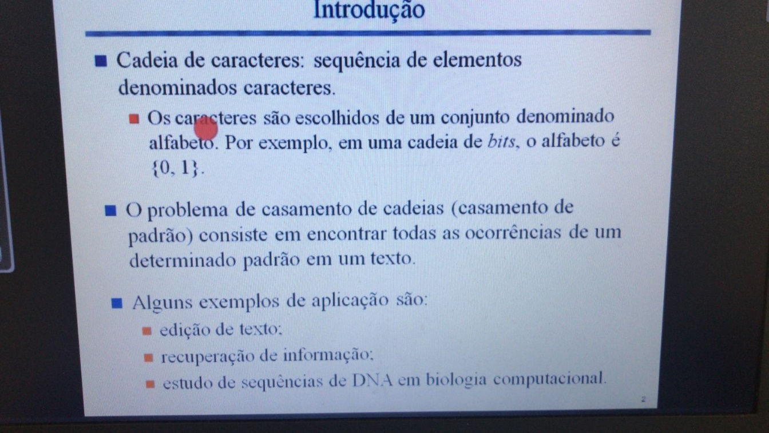

**OBS**: Os caracteres que irão constituir o padrão a ser pesquisado e irão constituir o texto aonde esse padrão será pesquisado fazem parte de um determinado ALFABETO. Logo, quando se trata de casamento de cadeias, é extremamente importante a definição do nosso alfabeto, ou seja, quais são os caracteres que estamos tratando

**Exemplo**: uma sequência de DNA, que é formado pela adenina (A) , cisotina(C), guanina(G) e timina (T).

- Se temos uma sequência imensa de DNA e estou fazendo uma busca dentro dessa sequência por um determinado padrão desejado, sabemos que nosso alfabeto é formado por 4 caracteres, que são justamente os 4 caracteres que irei encontrar dentro do meu texto

**POR QUE ISSO É TAO IMPORTANTE?**

- Veremos que algumas estratégias para casamento de cadeias se tornam mais rápidas e melhores quanto maior for o tamanho do alfabeto

(Algumas estratégias isso não faz tanta diferença)

**Obs: Recuperação de informação**: eu localizo documentos que tem a ver com uma sequência de termos/pesquisa que eu coloquei naquele momento, acontece a busca daquela cadeia de caracteres dentro de um repositório gigante de documentos

Portanto, existem várias estratégias para melhorar a eficiência dessa busca, mas com certeza casamento de cadeias estará presente dentre essas estratégias

Formalização do problema:

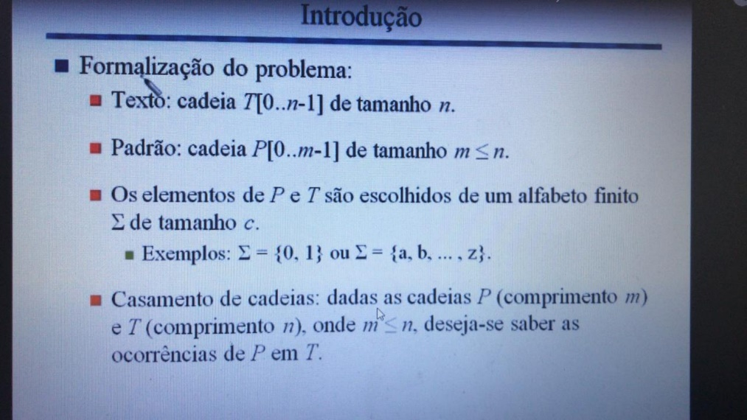

**Texto**: onde vou buscar o **PADRÃO** desejado e esse texto vai estar dentro de um arquivo qualquer, porém vou pegar essa informação contida dentro do arquivo e irei transferir para memória principal, dentro da possibilidade daquilo que consigo transferir para memória principal

**Tamanho do alfabeto**: informa pra gente quais são os caracteres formadores tanto do padrão quanto do texto

**PERGUNTA**: **O que consiste esse problema do casamento de cadeias?**

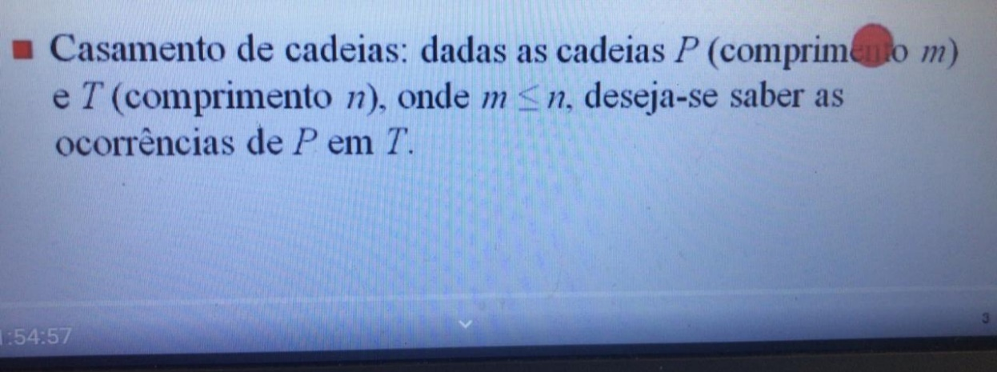

**Estrutura de dados:**

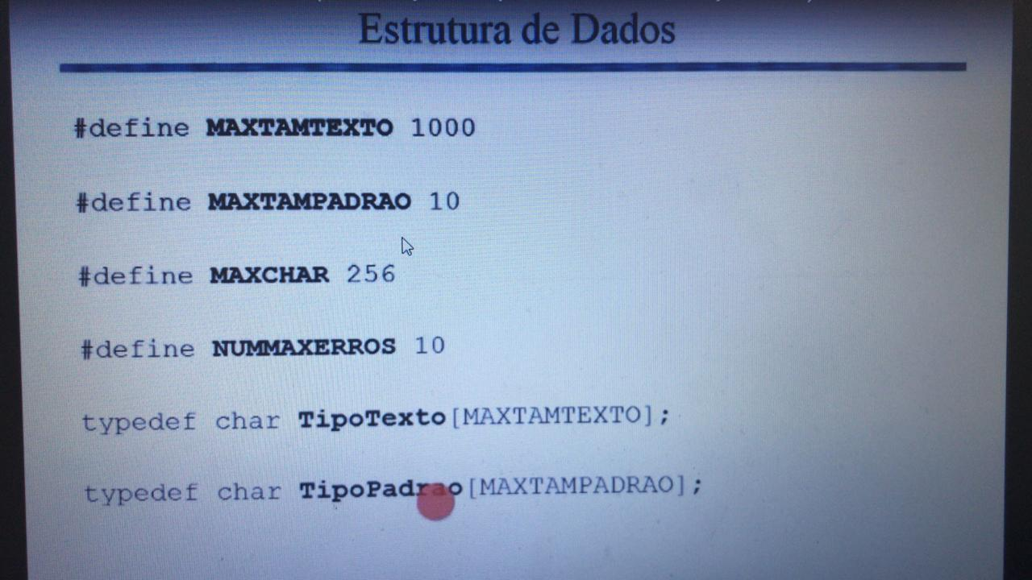

**MAXCHAR:** representa o tamanho do nosso alfabeto (nesse caso estou considerando todos os alfabetos da tabela ASCII)

**NUMMAXERROS**: quantidade máxima de erros que iremos considerar em casamento aproximado de cadeias

***Categorias de algoritmos:***

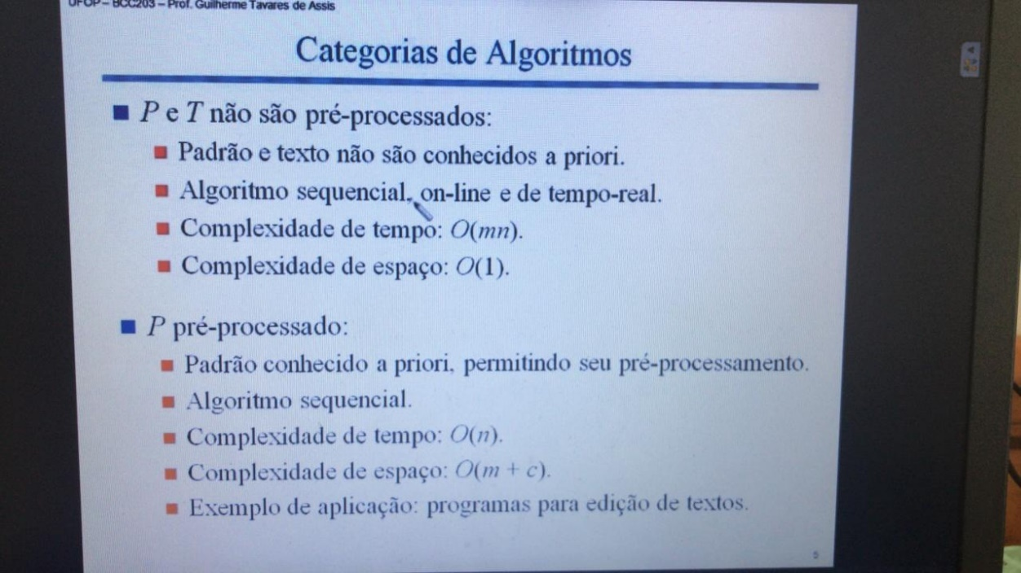

- Vamos entender a visualização do funcionamento desses algoritmos:

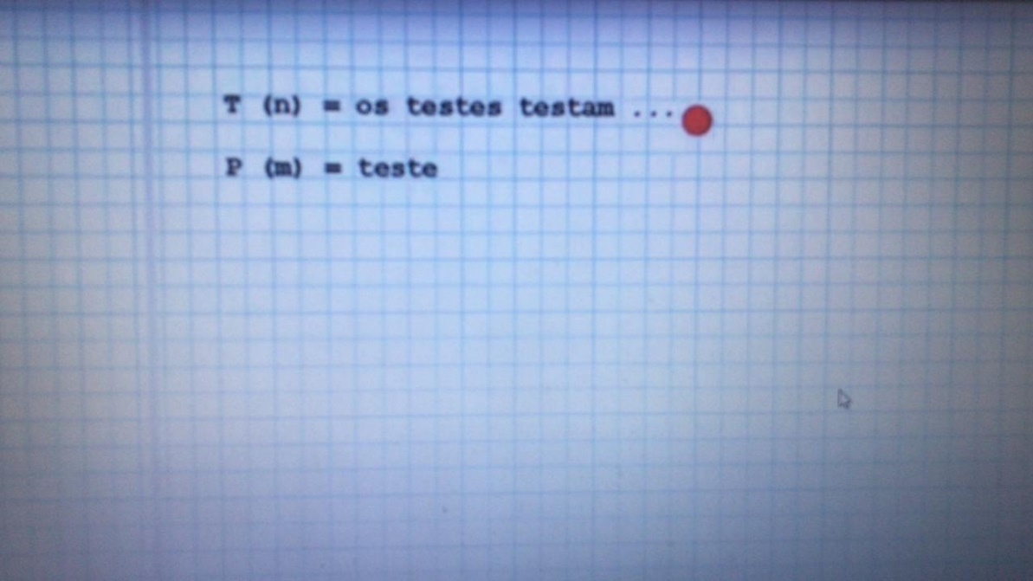

**Exemplo**: Eu quero pesquisar essa palavra “teste” dentro do meu texto

**1º) Categoria tanto padrão e texto não são pre-processados**, ou seja, fornecido meu texto de tamanho n e meu padrão de tamanho m, eu não irei fazer NADA, ou seja, não irei fazer nenhum tipo de pré-processamento, tanto no texto quanto no padrão, ou seja, eu irei simplesmente pesquisar esse meu padrão (teste) dentro meu texto do jeito q ele está, ou seja, essa cadeia alfanumérica

Como seria um algoritmo desse para o funcionamento dessa estratégia?

- Procuro o primeiro caractere do meu padrão dentro do meu texto

1) Comparo o primeiro caractere do meu padrão justamente com o primeiro caractere do meu texto. Logo irei comparar O com o T. Como eles não são iguais, tenho que comparar com próximo

2) Desconsidero o O e continuo no S

3) Pego o próximo: T é igual a espaço em branco? NAO

4) Pego o próximo: quando chego nesse momento, estou comparando a letra t com a letra t do teste, ou seja, esses dois caracteres, e vemos que ele sao IGUAIS.

- No momento que encontro uma determinada igualdade, terei que caminhar no meu texto e no meu padrão comparando os demais caracteres

5) o E é comparado com o E é são iguais

6) Pego o próximo caractere: o S é comparado com S e sao iguais

**OBSERVEM** que à medida que encontro aquele caractere que é igual, irei caminhar dentro do meu texto com uma variável, como um i, mas **também estarei caminhando DENTRO DO MEU PADRÃO com um j**. Logo, o j também recebe +1 junto com o i à medida que os caracteres são IGUAIS.

7) Então, vou comparando o padrão até o final. Nesse momento como atingi o final do meu padrão (chegou no ‘\0’ / não tem mais o que ser comparado), eu atingi com sucesso a comparação de todos os caracteres, que dizer que exatamente nessa posição eu encontrei exatamente a cadeia que eu desejava

**OBS**: **Percebam que nesse caso estou varrendo caractere a caractere e comparando cada um desses caracteres com primeiro caractere do meu padrão**

**PORTANTO**, esse é um algoritmo que chamamos de **FORÇA BRUTA**, porque não fazemos nada no padrão e nada no texto, apenas irei comparando caractere por caractere do meu texto com meu padrão até encontrar na verdade aquele padrão desejado dentro do meu texto

**IMAGINEM**:

Que ali fosse uma letra A ao inves da letra S!

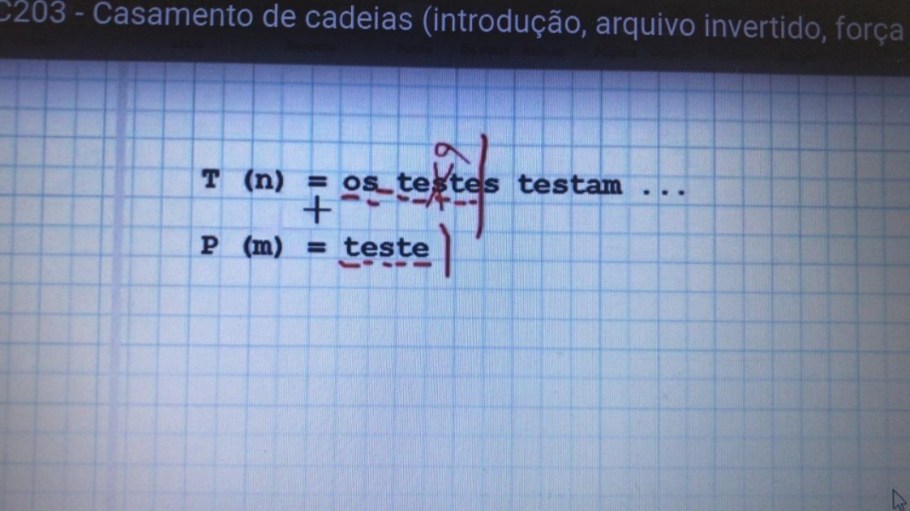

- Da mesma forma como antes:

1) no momento que eu encontrei esse T no texto, irei comparar e ver que sao iguais, pegarei os caracteres seguintes do padrao e do texto

2) Pegarei o E do padrao e o E do texto e verei que são iguais e pego o caractere seguinte tanto do texto quantodo padrão

3) Agora irei comparar esse A com esse S. Quando faço isso, veremos uma **DESIGUALDADE**, ou seja, quer dizer que eu não encontrei (a partir daquela posição) o padrão desejado

**PERGUNTA: De onde continuo minha busca a partir de agora?**

- Eu recomeço a leitura do **padrão** a partir do seu primeiro caractere

- Ja no **texto** eu recomeço a leitura a partir do caractere onde aquela sequência começou a ser encontrada. Logo, será a partir do E

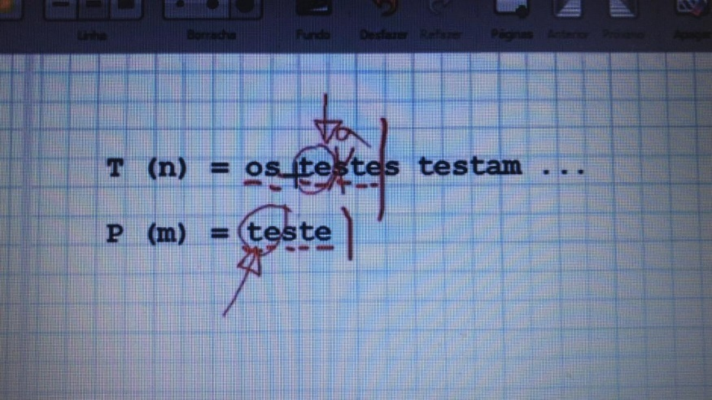

**PORTANTO**: quando não encontro a minha cadeia (ou até mesmo encontrando a cadeia) o próximo caractere do TEXTO que tem que ser considerado, quando o PADRAO volta para o início, é o caractere SEGUINTE ao início da sequência. Logo, nesse caso começaremos pelo nosso E

**QUAL O PORQUÊ DISSO? VAMOS IMAGINAR:**

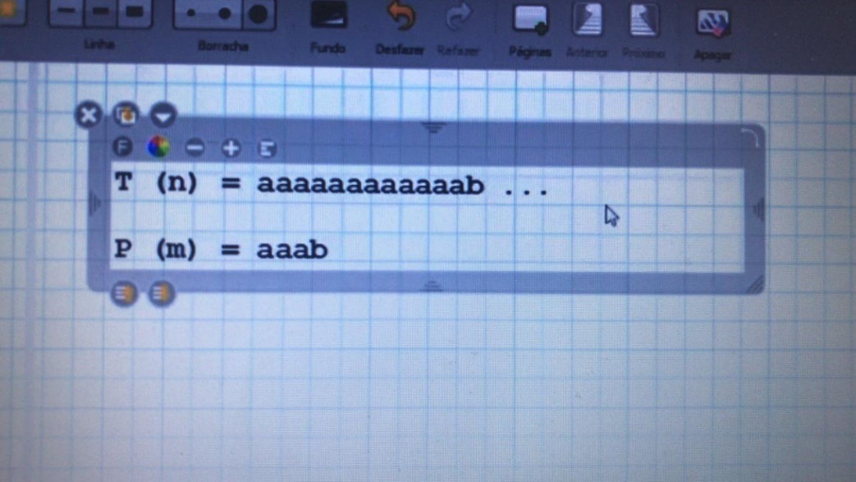

O que vai acontecer nesse caso?

Os a’s serão comparados até chegar no 4º caractere do padrão e ver que é diferente. Já que o 4º caractere é diferente, não achamos o padrão desejado. Logo, temos que recomeçar a busca do meu padrão pelo primeiro caractere do meu padrão, MAS a busca do meu texto **NÃO pode ser a partir desse caractere que foi comparado por último**, JÁ QUE pode ser que o **próximo caractere não seja o A, mas sim um B.**

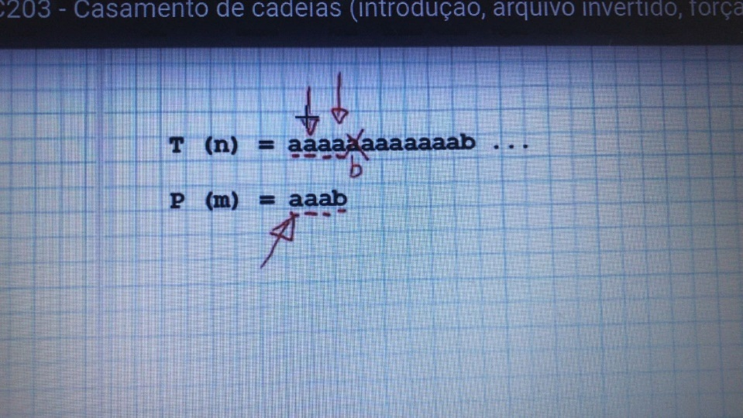

Logo, temos que recomeçar a nossa buscar por esse segundo caractere, ou seja, pelo **próximo caractere do texto aonde a primeira sequência tentou ser localizada**

**OBS**: Esse caso da força bruta é o **PIOR CASO da força bruta**, porque para cada caractere do meu texto, eu tenho que varrer o meu padrão inteiro.

- Logo, para esse caractere, **eu estou pegando esses 4 e fazendo 4 comparações com os caracteres do meu padrão.**

A partir do 2º caractere do meu texto, eu vou novamente comparar todos do meu padrão e depois a partir do 3º caractere do meu texto, irei comparar novamente todos os caracteres do meu padrão. **PORTANTO, é o PIOR CASO**, já que encontramos todos os caracteres que desejamos menos o último. Quando não encontramos e essa diferenciação está **justamente no ÚLTIMO CARACTERE**, para cada caractere do meu texto, eu tenho que **varrer o meu padrão por COMPLETO**. Dessa maneira é o pior caso que acontece nesse algoritmo que chamamos de FORÇA BRUTA

**Com isso**: essa categoria de algoritmos que a categoria **mais intuitiva,** iremos comparar os caracteres 1 a 1, comparando cada caractere do texto com cada caractere do padrão, sem absolutamente fazer NADA de pré-processamento tanto no texto quanto no padrão

**RESUMINDO:**

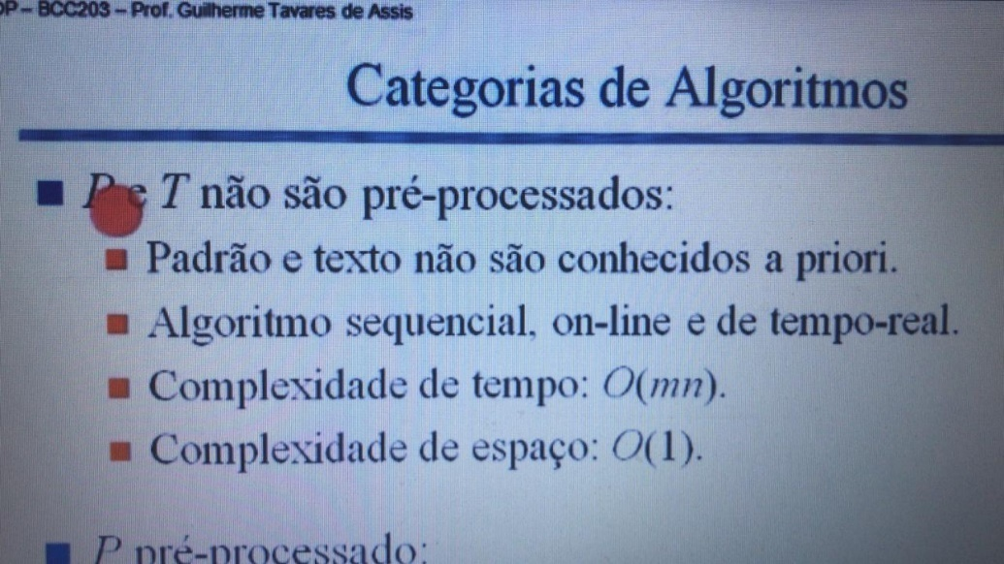

**Obs**: complexidade de espaço é O(1), porque não vamos gastar nada mais de espaço, já que não estamos fazendo pré-processamento nenhum (eu não estou construindo estrutura de dados nenhuma para ajudar dentro do processo). PORTANTO, a complexidade de espaço é O(1), justamente porque não tem absolutamente nada (só temos as variáveis)

**2º) Categoria que é aquela categoria onde o padrão é pre-processado (mais utilizada)**

**OBS**: o texto geralmente não é pre-processado, porque ele está sendo construído naquele momento que estamos editando o texto. Portanto, só aplicamos um pré-processamento dentro do meu padrão

A ideia é seguinte:

- Dado meu texto que estou fazendo naquele momento, no momento que eu quero pesquisar um padrão dentro do meu texto, ao invés de eu pegar o meu padrão bruto e pesquisar dentro do meu texto, esse padrão é convertido em um padrão pre-processado

**Por exemplo**: eu pego meu padrão e o transformo em um P’, aonde esse P’ linha representa um padrão PRE-PROCESSADO (que dependerá do algoritmo)

- Eu pego esse padrão que foi pre-processado e esse padrão pre-processado é pesquisado dentro do meu texto original sem eu fazer absolutamente nada com meu texto

**QUAL A IDEIA DE SE FAZER O PRE-PROCESSAMENTO?** Toda hora que eu estiver fazendo uma busca, eu não terei q varrer todos os caracteres do meu padrão. Dessa forma a complexidade do nosso algoritmo deixa de ser nxm e passa a ser apenas uma complexidade O(n), que depende puramente da complexidade do nosso texto. **PORTANTO**, a ideia é fazer com que a complexidade de tempo seja melhor, onde passa a depender apenas do texto. Assim, temos uma complexidade O(n)

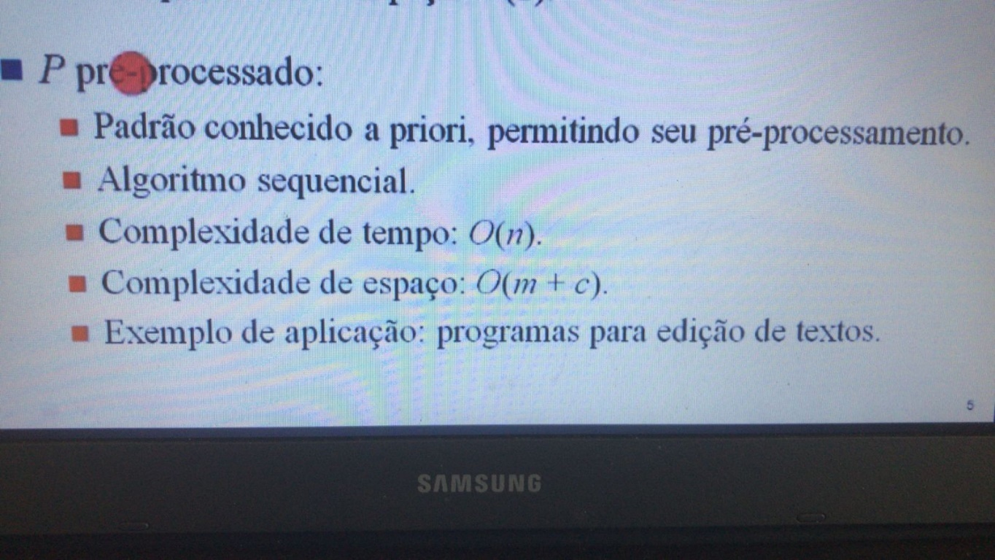

Nesse caso, teremos um espaço adicional que vai pegar o meu padrão e transformar nessa coisa adicional

**Obs:** Veremos que essa complexidade de espaço depende da quantidade de caracteres do meu padrão (m) + quantidade de caracteres do meu alfabeto (c)

**3º) Categoria em que tanto o padrão quanto o texto são pre-processados**

**ENTÃO, o que irei fazer?**

- Pegarei esse meu padrão e esse meu padrão que estou querendo pesquisar será transformado em um P’ que representa o padrão pre-processado

- Pegarei meu texto e ele será transformado num T’ que é um texto pre-processado

**Portanto, esse meu padrão P’ será pesquisado dentro do meu texto T’.**

A ideia de se fazer isso é fazer com que o tempo de pesquisa não seja mais LINEAR em termos da quantidade de elementos do meu texto, mas que essa **complexidade vai depender muito do que irei fazer nesse meu T’**, que é o o pre-processamento que irei fazer referente ao meu texto

**OBS**: Para aplicar esse tipo de algoritmo, preciso conhecer o meu texto A PRIORI. Então, esse tipo de algoritmo é **muito utilizado por exemplo dentro da área de recuperação de informação em uma máquina de busca, porque eu já conheço o meu repositório de documento a priori.** Assim, irei **gerar um repositório pre-processado de documentos** para que no momento que alguém quiser fazer uma pesquisa (fornecendo a pesquisa via máquina de busca), aquilo que está sendo fornecido pelo usuário naquele momento (de uma forma rápida) é pre-processado, para que esse padrão pre-processado seja pesquisado dentro do meu texto que já foi pre-processado

**PERGUNTA: Por que temos que conhecer o texto a priori?** Porque geralmente o texto é muito grande e não posso pre-processar o meu texto naquele momento que estou fazendo a pesquisa, **porque se não teriamos um tempo muito grande de pre-processamento, muito maior do que o tempo de pesquisa em força bruta**. POR ISSO NAO VALE A PENA

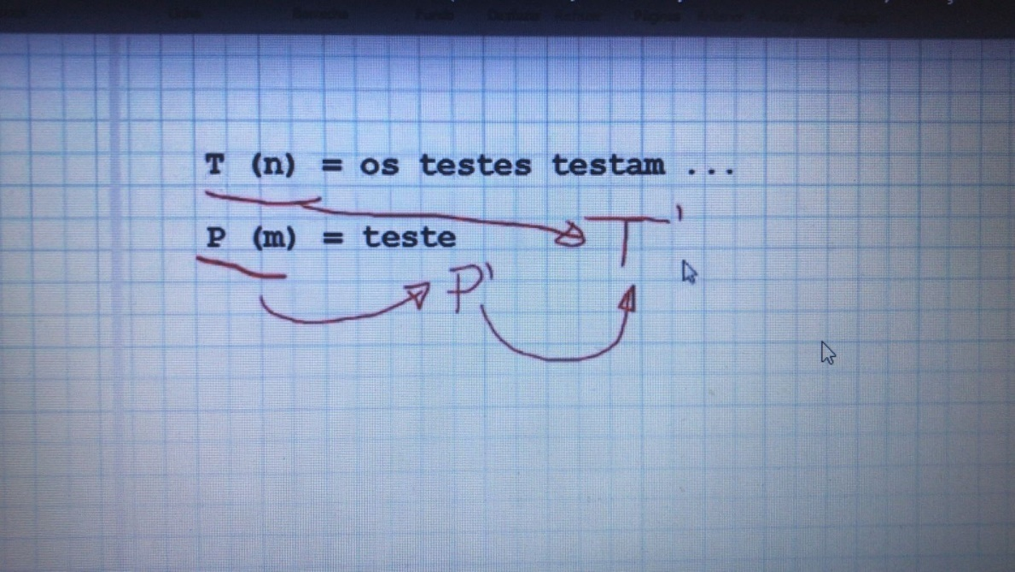

**O QUE SERIA UM PRE PROCESSAMENTO DO MEU TEXTO?**

**Seria justamente utilizar uma ESTRUTURA DE PESQUISA**. Dessa maneira, eu posso por exemplo pegar esse meu texto completo e esse meu T’ ser uma árvore B ou uma árvore B indexada pelas palavras do meu texto. Portanto, eu posso pegar o meu texto, criar uma árvore B onde cada chave de pesquisa representa uma palavra em particular do meu texto e esse meu pre- processamento representa minha árvore B, que já fica guardada depois de pre-processada

- Assim, quando alguém está querendo realizar uma pesquisa de um padrão dentro desse meu texto pre-processado, eu com essa palavra, irei fazer uma busca dentro da minha árvore B, justamente para localizar aonde essa palavra se encontra dentro do meu texto

**Pergunta: Se eu pego meu texto é pré-processo em uma arvore B, por exemplo, qual será a complexidade de pesquisa do padrão dentro do texto?**

- O(log n), ou seja, uma complexidade logarítmica.

**PORTANTO**, nessa terceira categoria de algoritmos, tendo tanto padrão e o texto pre-processados, o que vai indicar a complexidade na verdade é aquilo que estou fazendo no meu texto. Como nesse caso, já que eu peguei o meu texto e transformei numa árvore B e a busca é a busca do padrão dentro dessa árvore B, a complexidade passa a ser logarítmica

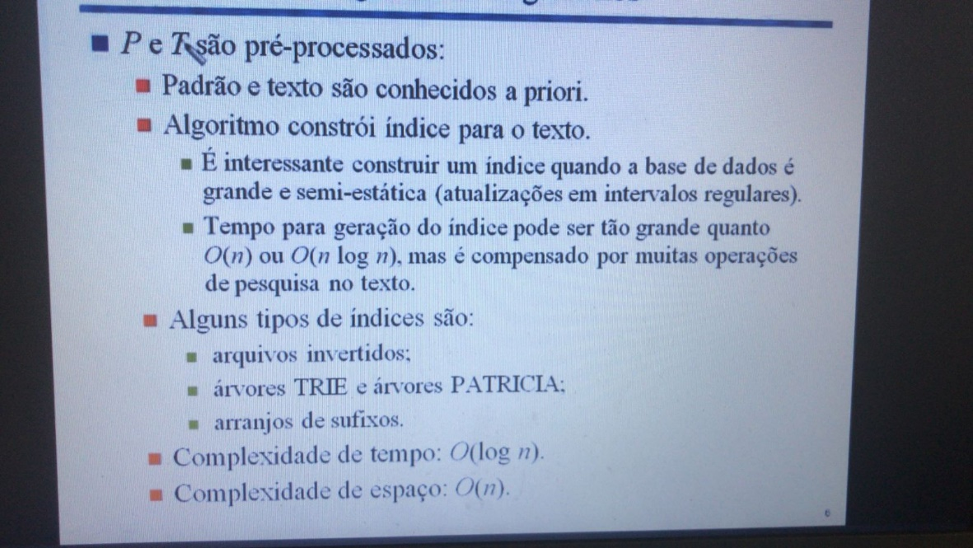

**IMPORTANTE**

- Esse tempo para geração do índice pode ser um tempo muito grande, como no caso de uma árvore B (complexidade O(n log n)) para geração da própria árvore, MAS como temos um texto guardado e a gente já pre-processa e mantém ele guardado. Então, depois que esse pre-processamento for feito**, iremos ganhar em tempo de pesquisa, porque teremos várias palavras sendo pesquisadas dentro de um repositório de documentos que já se encontra pre-processado**

**OBS**: **A principal ESTRUTURA DE ÍNDICES** utilizadas para casamento de cadeias quando o repositório é muito gigante, como é o caso de máquinas de busca, é justamente o **arquivo invertido** (que é algo extremamente básico e simples e a pesquisa se torna muito rápida)

**COMPLEXIDADE de TEMPO:**

- De maneira geral se torna LOGARÍTMICA

**Obs:** Em alguns casos, como árvores TRIE e PATRICIA, essa complexidade é **LINEAR do tamanho do padrão O(m)**

**COMPLEXIDADE DE ESPAÇO:**

- Será pior, porque justamente estou processando o meu texto, ou seja, eu usarei o espaço da estrutura que utilizaremos. Portanto, a complexidade do espaço geralmente é O(n) (linear no tamanho do texto), já que para cada caractere do meu texto/palavra, terei q fazer alguma coisa

**ARQUIVO INVERTIDO:**

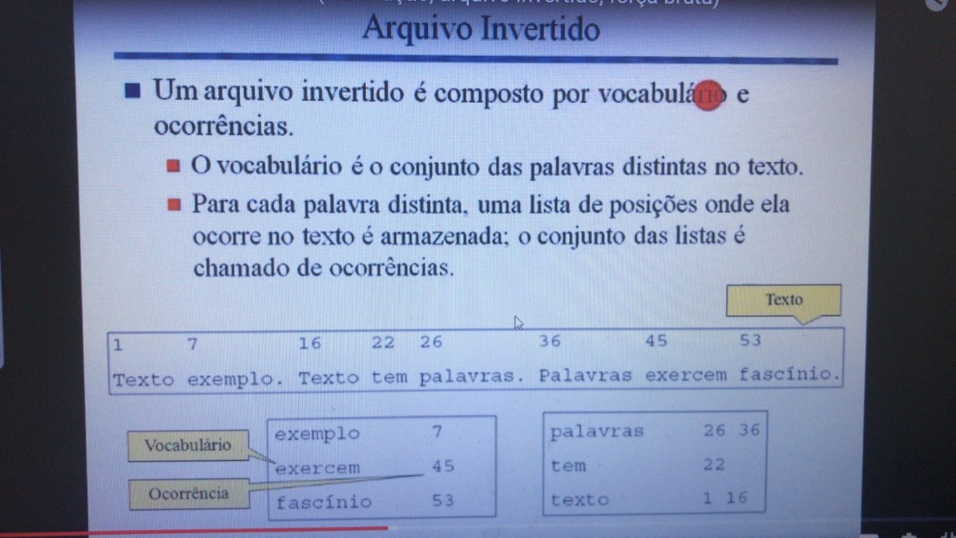

É uma estrutura composta por DUAS PARTES

**- Vocabulário**

**- Ocorrências**

**Vocabulário:** extrair desse meu texto todas as palavras que formam parte do vocabulário desse texto. Nesse exemplo, seriam as 6 palavras que existem dentro do meu texto: exemplo, exercem, fascínio, palavras, tem e texto

- Então, a primeira coisa que o arquivo invertido faz é extrair o vocabulário daquele texto que estou considerando.

**Ocorrências**: Para cada uma das palavras do meu vocabulário, terei uma lista de posições AONDE ESSA PALAVRA APARECE DENTRO DO MEU TEXTO. Essa lista de posições chamamos de OCORRÊNCIAS

**Assim fica:**

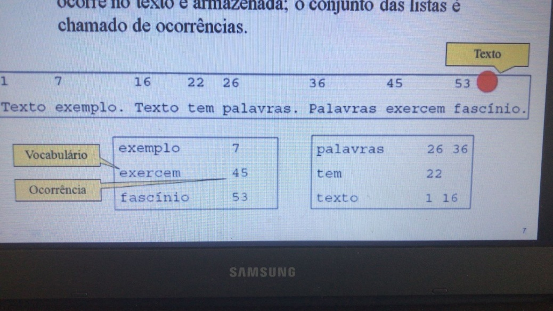

**PORTANTO**, quando falar converter em um arquivo invertido o texto, é gerar o vocabulário do texto e para cada palavra do vocabulário guardar as posições aonde essas palavras aparecem dentro do meu texto. Isso representa o que chamamos de arquivo invertido

**Obs:** a maneira de representar o meu arquivo invertido pode ter maneira diversas, ou seja, a maneira de implementar aquele arquivo invertido pode ser diversa. Ou usando uma arvore B, ou usando um Hash, onde vinculado a aquele meu termo do vocabulário, estarei guardando as minhas ocorrências

**Pergunta: Uma vez tendo pre-processado o meu texto/gerado o meu arquivo invertido, eu quero procurar/encontrar a palavra/padrão “tem” dentro do meu texto. O que tenho que fazer?**

1) Tenho que verificar se aquela palavra que eu desejo pertence ao meu vocabulário do meu arquivo invertido.

- Esse meu arquivo invertido pode ter sido implementado de diversas formas. Por exemplo, se esse meu arquivo invertido tiver sido uma árvore B, irei pesquisar se minha palavra “tem” se encontra dentro da minha árvore B.

2) Depois que eu encontrei a palavra “tem” dentro da árvore B, quer dizer que essa palavra existe dentro do meu texto.

3) Logo, irei retornar para o usuário que a palavra “tem” existe

4) Irei na palavra tem que encontrei na árvore B e pegarei a lista de ocorrências associadas a essa palavra e que eu sei que é a posição 22. Então, em cima dessa posição 22 dentro do meu arquivo, eu consigo entrar dentro dele, pegar essa palavra tem e o que existe logo depois para mostrar pro usuário. Então depende daquilo que eu quero fazer.

- **PORTANTO**, o processo de pesquisa é muito SIMPLES

**OBS**: Além disso, a complexidade e a transferência de dados entre a memória principal e secundária é REDUZIDA, por que em princípio cabe em memoria principal e irei acessar meu arquivo dada as ocorrências já presentes no meu arquivo invertido, SE HOUVER NECESSIDADE

**IMPORTANTE**: Imaginem agora que eu quero pesquisar uma FRASE

**Exemplo: “tem palavras”**

Como que verifico que essa FRASE existe dentro do meu arquivo por meio deste arquivo invertido?

- Pesquisaria uma palavra e depois a outra. Isso, porque meu arquivo invertido não trabalha com frases diretamente (podemos fazer isso se quisermos), e, assim, temos que pesquisar separadamente cada termo da frase desejada

Exemplo:

**1º)** Irei pesquisar a palavra tem e pesquisando a palavra ‘tem’ a encontro e pego a lista de ocorrências da palavra “tem”

**2º)** e depois irei pesquisar pela palavra “palavras “, a encontro e irei pegar a lista de ocorrências da palavra “palavras”

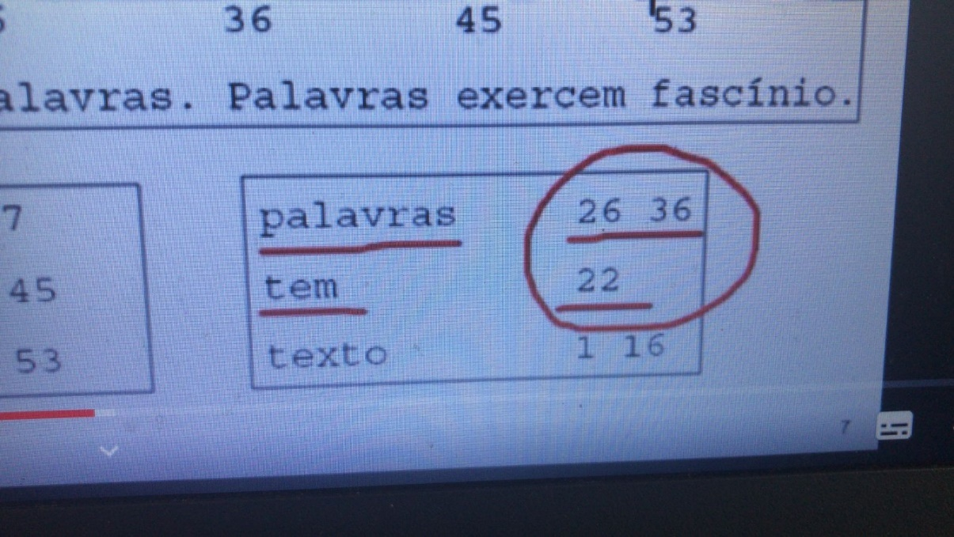

**3º)** Agora eu tenho essas duas listas de ocorrências. Logo, eu tenho que manipular essas listas de ocorrências para saber (caminhar nessas duas listas de ocorrências) para verificar se a primeira palavra vem antes da segunda palavra, ou seja, se as duas palavras se encontram JUNTAS

**4º)** Como a palavra “tem” está na posição 22 e é formado por 3 caracteres e logo depois tem um espaço em branco, 22 + 3 caracteres + espaço em branco = 26 e a ocorrência da palavra “palavra” está justamente na posição 26

LOGO, verificamos que essa frase “tem palavras” por meio da manipulação dessa lista de ocorrências é uma frase que existe presente dentro do meu arquivo que foi pre-processado em termos de arquivo invertido

**PERCEBE-SE ENTÃO QUE**: pesquisa de uma palavra e uma frase são diferentes, onde em uma frase é necessário manipular a lista de ocorrências para verificar se um termo segue o outro termo

**MUITO IMPORTANTE**

- Esse arquivo invertido que fizemos diz respeito a apenas um texto!! Se quisermos aplicar o arquivo invertido, com certeza não será acima de um texto, mas sim em um repositório gigante de documentos

**Exemplo**: Vamos imaginar que nosso repositório seja formado por 1 milhão de documentos e eu quero fazer gerar o meu arquivo invertido para esse 1 milhão de documentos. Quando eu for guardar a ocorrência de cada uma das palavras, não posso nesse caso guardar apenas um valor numérico, que indica a posição onde a palavra se encontra dentro desse arquivo, justamente porquê NAO EXISTE apenas um arquivo. Existe um milhão de arquivos. PORTANTO, essa minha ocorrência não será estabelecida pelo valor 22, **mas sim por um par de valores numéricos, aonde o primeiro valor numérico me indica qual é o arquivo desses 1 milhão de arquivos.** Como por exemplo, o primeiro valor numérico é o valor 100, que me fala que é o documento 100 daquele repositório. E o segundo valor numérico será justamente a posição dentro daquele 100° arquivo**. Logo, ao invés de ter o valor 22, teríamos um par de valores que é 100,22, aonde 100 indica o arquivo e 22 indica a posição dentro daquele arquivo,** ou seja, minha referência agora terá que me dizer qual é o arquivo e qual é a posição dentro daquele meu arquivo

**Pergunta: Quem ocupa mais espaço em termos de memória: o vocabulário ou as ocorrências?**

Nesse exemplo do slide, observamos que o vocabulário gasta mais espaços que as ocorrências, mas na verdade isso **NÃO ACONTECE**

- As ocorrências ocupam muito mais espaço em relação ao vocabulário do que o contrário

**Exemplo:** vamos imaginar que tenhamos um milhão de documentos. Em cima desse 1 milhão de documentos, nos geramos todas as palavras do meu vocabulário. Logo, terei um vocabulário bem gigante. Cada uma dessas palavras presentes dentro do meu arquivo, gera uma ocorrência. Portanto, temos que por exemplo, essa palavra “tem” pode aparecer em MUITOS documentos. Como vai aparecer em muito documentos, teremos uma sequência de ocorrências MUITO GRANDE em relação ao próprio espaço gasto pela palavra “tem”. Logo, a palavra tem representa um valor alfanumérico, porém teremos aqui 1000 ocorrências aonde essas 1000 ocorrências gastam muito mais espaço do que essa única palavrinha. **Então**, a quantidade de ocorrências de uma forma geral é muito maior pra uma determinada palavra do que o tamanho da própria palavra

**OBS:** É claro que eu terei uma palavra (Exemplo: incomensurável) que vai aparecer em dois arquivos. Logo, o número de ocorrências dessa palavra será muito pequeno**, mas para maioria das palavras do meu vocabulário, a lista de ocorrências é muito grande.**

**PORTANTO**, o espaço gasto pelo número de ocorrências é muito maior que o espaço gasto pelo vocabulário

**IMPORTANTE:** **Muito comum que quando criamos um arquivo invertido, o vocabulário caiba em memória principal**, pois apesar de ser um vocabulário grande, é capaz de guardar tudo isso em memória principal. Assim, tendo uma estrutura em memória principal para armazenar o meu vocabulário, no momento que eu encontro uma determinada palavra ali dentro, eu terei um **link para o arquivo aonde as ocorrências daquelas palavras se encontram, pois possivelmente não conseguirei guardar todas as minhas ocorrências em memória principal, já que elas ocupam muito espaço.** Logo, se eu tenho uma árvore B e acabei de achar a palavra “tem” em alguma página da arvore B, vinculado a palavra “tem” dentro da minha estrutura, irei guardar um **link de arquivo/ponteiro de arquivo,** **aonde as ocorrências da palavra “tem” se encontram**. PORTANTO, teremos esse link com memória secundária se for preciso ser feito

**OBS**: Se as ocorrências caberem em memória principal, vamos trazendo essas ocorrências. No momento que pegamos a palavra tem e todas as ocorrências estão dentro de um arquivo, eu tento pegar todas as ocorrências presentes ali e trazer na memória principal para depois trabalhar essas ocorrências. **Então, geralmente mantemos as ocorrências em arquivo e as palavras em memória principal**

**Vamos imaginar:** que eu tenho um milhão de textos indexados. Eu tenho meu vocabulário gerado e as minhas ocorrências geradas para esse 1 milhão de documentos. Eu quero pegar um documento a mais, pegar esse documento e indexar na árvore (na estrutura do arquivo invertido que ja exista), ou seja, eu quero indexar de tal forma que eu passe a ter um milhão de documentos, eu passo a ter 1 milhão + 1 documentos

**Pergunta: Esse documento que será indexado na estrutura que já tenho vai aumentar o vocabulário do arquivo invertido?**

- Muito provavelmente não, porque como já indexamos um milhão de documentos, é bem provável que todas palavras existentes nesse novo arquivo já existam no meu vocabulário (A não ser que tenha uma palavra de pouco uso, que aí irei gerar uma ou duas entradas no meu vocabulário a mais).

PORTANTO, **à medida que vamos inchando nosso arquivo invertido, a probabilidade do vocabulário aumentar é muito pequena, visto que temos muitas palavras indexadas ali**

**Obs:** Não aumentamos o vocabulário, mas **aumentamos o número de ocorrências?**

- **Aumentamos** porque se esse meu arquivo tive por exemplo 1000 palavras, pode ser que essas 1000 palavras tenham aumentado em 2 palavras o meu vocabulário por exemplo, mas **as 1000 palavras vao gerar 1000 ocorrências, visto que cada palavra é uma nova ocorrência**

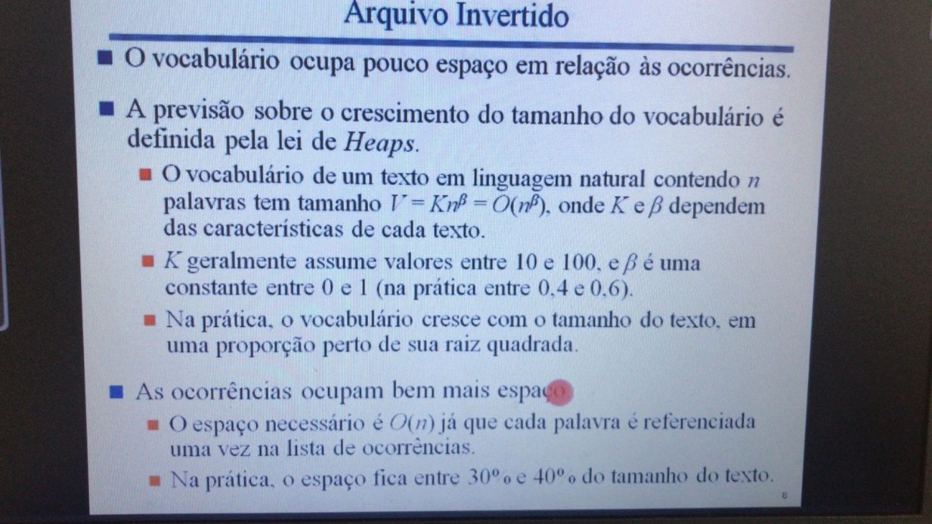

**O espaço gasto pelo número de ocorrências dentro um repositório grande de documentos, é ume espaço muito grande**

**LEI DE HEAPS:** gera uma previsão do crescimento do tamanho do vocabulário

**LEMBRAR**: à medida que vamos colocar novos documentos dentro do meu arquivo invertido, o vocabulário começa a crescer pouco, já que são poucas as palavras novas que vão surgindo.

**CURIOSIDADE:**

Na pratica para o português, esse Beta está na faixa de 0,5. Logo, se temos uma complexidade de crescimento do vocabulário n^0,5 é a raiz quadrada de n. Logo, a complexidade de aumento do meu vocabulário segue uma proporção perto da raiz quadrada do tamanho do documento que estou colocando o novo e uma raiz quadrada é um **aumento MUIIIITO pequeno**

**PORTANTO**, à medida que a gente aumenta/inchando o nosso arquivo invertido e colocando novos documentos, **o tamanho do vocabulário aumenta de forma muito pequena seguindo essa lei de Heaps**. Enquanto isso, a previsão do **número de ocorrências** é LINEAR no tamanho do texto**, já que cada nova palavra dentro do meu texto gera uma nova ocorrência**

**RESUMINDO:**

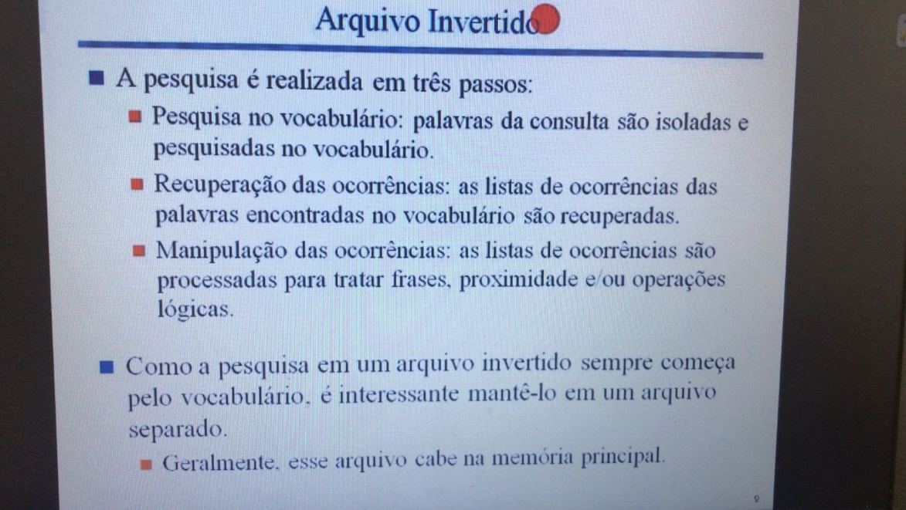

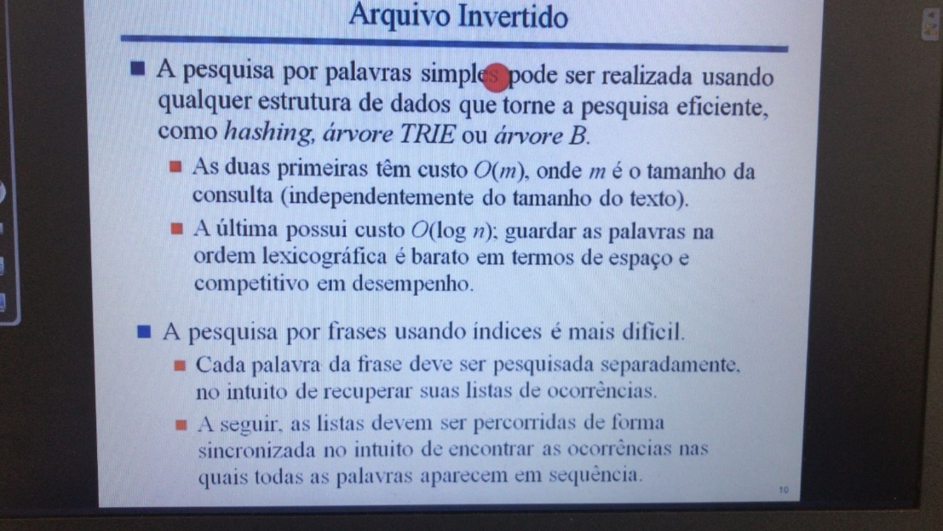

**LEMBRAR**: o tempo de busca daquela palavra depende da estrutura de dados que eu venha a utilizar.

- Logo, se eu utilizo a árvore B por exemplo, a complexidade é logarítmica na busca daquela palavra e no tamanho do texto.

- Se eu utilizo uma árvore TRIE por exemplo, a complexidade da pesquisa daquela palavra é uma complexidade O(m), aonde o m é o tamanho do padrão. Portanto, o tempo de busca independe do tamanho do texto. Depende apenas do tamanho do PADRÃO

**EXEMPLO DE ARQUIVO INVERTIDO: Usando a arvore TRIE**

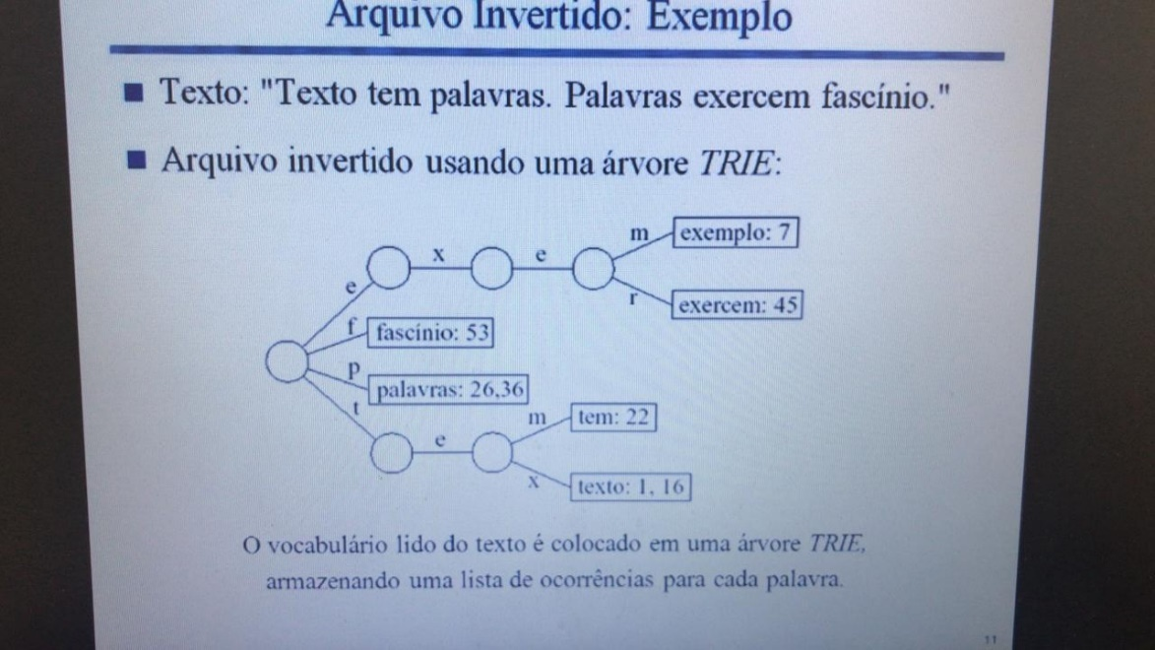

Aqui fazemos o vocabulário do meu arquivo invertido em cima de uma arvore de pesquisa digital

**Entendendo a árvore TRIE:**

A árvore TRIE é formado por páginas/nodos internos, que não tem absolutamente nada dentro deles e por nodos externos, aonde cada um dos nodos externos, que são os nossos nodos folha, guardam uma palavra do vocabulário e as ocorrências daquela palavra

**Obs:** Geralmente não guardamos as ocorrências ali dentro, mas sim o **link aonde essas ocorrências vão se encontrar** (nesse caso elas foram mostradas juntas para vermos a questão didática e vermos as ocorrências de uma forma direta)

Portanto, **cada nó folha guarda o meu vocabulário e, vinculado a uma palavra do vocabulário, a lista de ocorrências.**

I**MPORTANTE**: cada nó interno não guarda absolutamente nada, mas serve para direcionar a nossa pesquisa.

1) A árvore TRIE é constituída/formada pelos caracteres constituidores de uma palavra qualquer do meu vocabulário. Logo, são os caracteres que estão no vocabulário (como e, x, e), que são utilizados para formar a árvore TRIE

2) Cada um dos nós internos contém VÁRIOS apontadores. Cada apontador diz respeito a um caractere do meu alfabeto.

- Logo, se meu alfabeto for formado por 30 caracteres, cada nó interno vai ter 30 apontadores, aonde cada apontador diz respeito a um caractere

Nesse exemplo, estou dizendo que a partir do meu nó raiz, eu tenho 4 apontadores, indicados pelos caracteres e, f, p e t.

**Obs**: Além deles, teremos os outros 26 apontadores, porém os outros 26 apontadores guardam um valor NULL

3) O que significa esses 4 apontadores?

- Quer dizer que a partir desse apontador, irei indexar todas as palavras que começam com a letra e (exemplo e exercem)

- A partir do próximo apontador, todas palavras que começam com a letra f

- A partir do próximo apontador, todas que começam com a letra p

- A partir do próximo apontador, todas que começam com a letra t (tem e texto)

**IMP**: No caso do f e do p, como só existe uma única palavra do meu vocabulário que começa com f, que é o fascínio, então **de cara já encontramos o nó folha** **fascínio**. A mesma coisa com a letra p: como só existe uma palavra que começa com t que é a palavra palavras, então **de cara já encontramos o nodo externo formado pela palavra ‘palavras’**

4) Nos casos de t, temos duas palavras, o tem e o texto. Então, criamos um galho dentro dessa árvore até chegar naquele caractere que difere as duas palavras. Por exemplo, o primeiro caractere é o caractere t. Assim, vou para esse nó interno, o segundo caractere é o caractere e, assim, vou para o terceiro nó interno. Nesse 3º nó interno, sabemos que o 3º caractere da palavra tem é o m e o 3º caractere da palavra texto é o x. Como não existem outras coincidências em termos de palavras de caracteres, a partir dali terei duas ramificações diferentes, uma que leva a palavra tem e outra que leva a palavra texto.

**Dessa maneira,** aqui temos todas palavras que começam com t, a partir dali todas palavras que começam com te, a partir dali todas palavras que começam com tem e assim sucessivamente

5) No caso do exemplo e do exercem, o galho é um pouco maior já que eles se diferem no 4º caractere. Os 3 primeiros caracteres são os mesmos formados pelo e, pelo x e pelo e

**PORTANTO:**

- Uma árvore TRIE é formado de acordo com os caracteres constituidores das palavras que estamos querendo indexar. À medida que vamos colocando novas palavras ali dentro, essa árvore assim como qualquer outra arvore vai crescendo e vai sendo formada pelos caracteres formadores das palavras que estamos querendo indexar

**COMO REALIZAR UMA PESQUISA NESSA ÁRVORE?**

Como a árvore é constituída de acordo com a composição dos caracteres, iremos seguir os caracteres do padrão desejado.

**Exemplo**: Se eu quero encontrar a palavra “tem”, a partir do nodo raiz, eu sigo o apontador do t, sigo o apontador do e, sigo o apontador do m e assim encontrei o nodo folha. Quando encontro o nodo folha, verifico se a palavra que está ali dentro **corresponde justamente a palavra que eu quero. Se for justamente a palavra que eu quero, quer dizer que eu encontrei.**

**Obs:** Nesse caso, a busca da palavra “tem” **caiu no pior caso**, já que esse meu padrão é formado por 3 caracteres. Então, tivemos que caminhar em 3 apontadores com 3 comparações justamente para conseguirmos chegar à palavra desejada. **Logo, foi o pior caso**

**IMP:** a **ordem de complexidade no pior caso é O(m),** aonde m é o tamanho do padrão e isso é uma ordem de complexidade muito pequena

**Obs2**: se nessa árvore quiséssemos pesquisar a palavra fascínio, apenas com uma comparação eu já chegaria na palavra fascínio, ou seja, apenas **O(1)**

**PIOR CASO:** é O(m) e chegaremos no O(m) quando tivermos um vocabulário muito grande, ou seja, quando tivermos um vocabulário muito grande, teremos muitos caminhos a serem seguidos e **nesses muitos caminhos a serem seguidos, podemos ter que atingir aquela palavra seguindo todo o galho.** Logo, chegaremos nesse O(m) várias vezes, mas muitas vezes não. **PORTANTO**, esse O(m) (que o tamanho do padrão) acaba sendo uma complexidade muito pequena

**Mais um exemplo:** **Palavra “teste”**

Eu chego encontro o t, e, porém o ’s’ aqui tem o valor NULL. Já que está com o valor NULL, quer dizer que a palavra “teste” não existe

- Se eu quiser inserir a palavra teste, ela deve ser inserida justamente no novo ramo que irei colocar, onde irei criar uma página externa, vou colocar o “teste” ali dentro, irei colocar a ocorrência do meu teste ali dentro, o meu apontador deixa de ter o valor NULL e passa a ter o endereço dessa nova página externa que foi criada (desse novo nodo externo que foi criado)

**OBS - IMP:** Inserindo a palavra ‘tem’ e ela já existe (já está indexada/achei em um outro arquivo), eu não irei criar uma nova página referente a palavra tem! I**rei simplesmente chegar na palavra tem e colocarei minha NOVA OCORRÊNCIA nessa lista de ocorrências.**

Logo, a formação da árvore TRIE é uma formação muito tranquila em termos de como me proceder referente a inserção de palavras dentro de uma arvore TRIE

**Ultimo exemplo: inserção da palavra “festa**

1) Verei q “festa” não existe. Logo, irei comparar a palavra festa e fascínio e verifico que ela se difere justamente no 2º caractere.

2) Ali será criado um nó interno, aonde indo para **letra a**, irei cair no ‘fascínio’ e indo para **letra e** irei cair na ‘festa’, que será um **novo nodo externo (pagina folha) que irei criar nesse ponto**

**PORTANTO**, a inserção de novas palavras se baseia na busca dentro da árvore e **não encontrando terei que** **comparar essas palavras aonde parei essa minha busca**

**IMPORTANTE DMS**: é uma arvore muiiiito legal para o casamento padrão, principalmente, porque gera uma complexidade de pesquisa baixar, que é uma complexidade O(m), onde m é o tamanho do padrão

**Curiosidade: Arvore PATRICIA**

Uma arvore TRIE de forma melhorada, onde dentro do meu nodo interno ao invés de ter um galho gigante, no nodo interno eu coloco a posição do caractere que difere as duas palavras

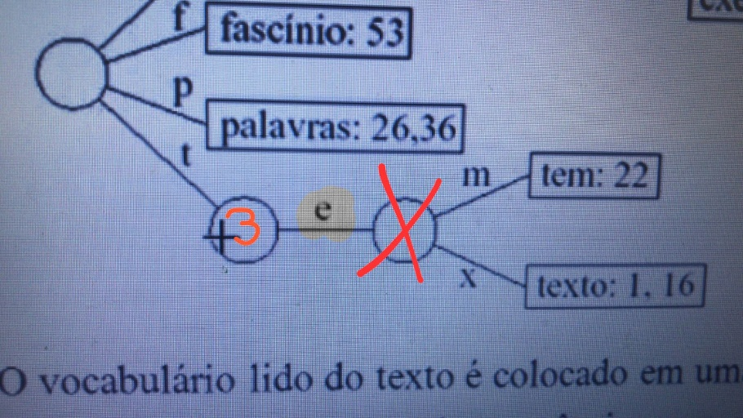

Depois que eu achei a letra t, nesse nodo interno eu irei escrever ali dentro, por exemplo, o número 3, indicando que as palavras tem e texto só diferem no 3º caractere. Dessa forma, não irei precisar do próximo nodo interno

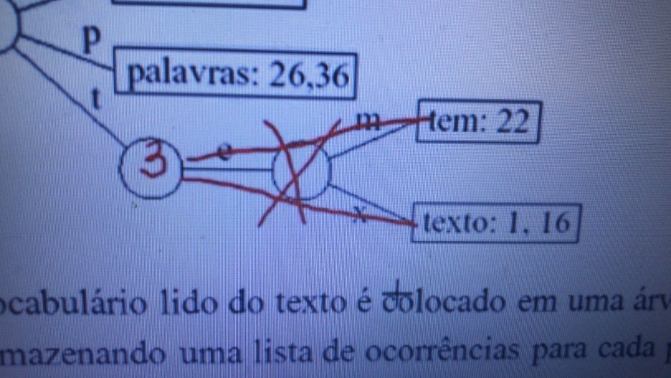

Eu terei um apontador ligando do terceiro caractere (o m) pro tem e um apontador do x apontando diretamente pro texto

Logo, em uma árvore **PATRICIA tentamos encurtar esses galhos grandes, colocando, por exemplo, dentro do nodo interno, qual a posição do caractere que deve ser comparada**

**Obs**: No nosso nodo raiz, o valor que está contando é o valor 1 que é justamente o primeiro caractere que irei comparar para saber qual caminho tenho q seguir

**Mesma coisa para ‘exemplo’ e ‘exercem’:**

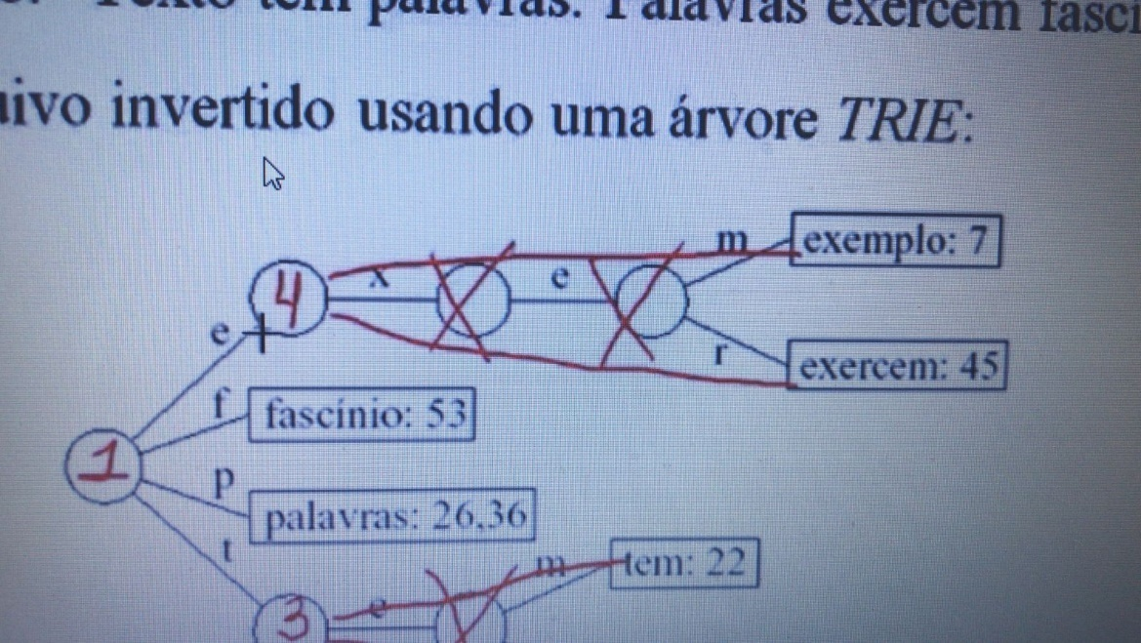

De todas palavras que começam com ‘e’, as duas únicas que eu tenho se diferem no 4º caractere. Logo, se o 4º caractere for m, eu vou por ‘exemplo’, e no 4º caractere for r, eu vou para ‘exercem’

**OBS-IMP**: Com grande volume de dados, a árvore que mais utilizamos em termos de pesquisa digital é a árvore TRIE, já que teremos um vocabulário muito extenso. Tendo um vocabulário muito extenso, as palavras todas vão se diferenciar no 1º caractere, 2º caractere, 3º caractere e assim por diante, ou seja, não teremos esses galhos muitos vazios como acontece no exemplo acima. Acaba então que a arvore PATRICIA não encurta tanto a arvore e teremos um processamento adicional para pegar o número que é guardado dentro de cada nodo interno nos momentos de realizar uma pesquisa

**PORTANTO**, a árvore PATRICIA em comparação a uma árvore TRIE para casos onde o repositório de documentos é muito vasto (tenho muitos documentos) e gero um vocabulário gigantesco, **é preferível utilizar a arvore TRIE**

**RESUMINDO arquivo invertido:**

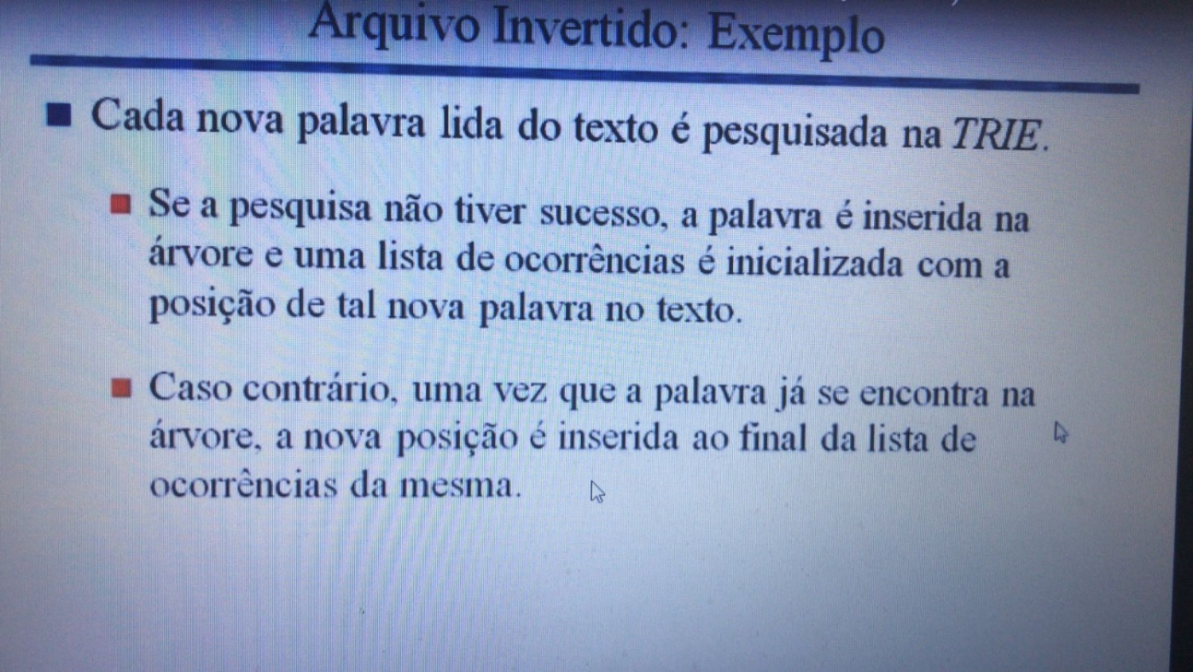

**Resumão do que vimos até agora:**

- Vimos que existem 3 tipos de algoritmos para casamento de cadeias: padrão e texto não pre- processados, padrão pre- processado e texto e padrão pre-processados

Considerando **o texto e o padrão pre-processados**, foi a ideia que foi mostrado do arquivo invertido

**OBSERVEM**: não existe nenhuma estrutura de dados adicional. É dentro daquilo que já conhecemos: **a geração de um índice para facilitar todo nosso processo de pesquisa**

Logo, pegamos o texto, pre-processa, separa o arquivo invertido em vocabulário, guarda as ocorrências e o que me dará a VELOCIDADE de acesso de arquivo invertido no momento de uma busca é a estrutura de dados que utilizamos para implementação do próprio vocabulário

**Casamento exato**

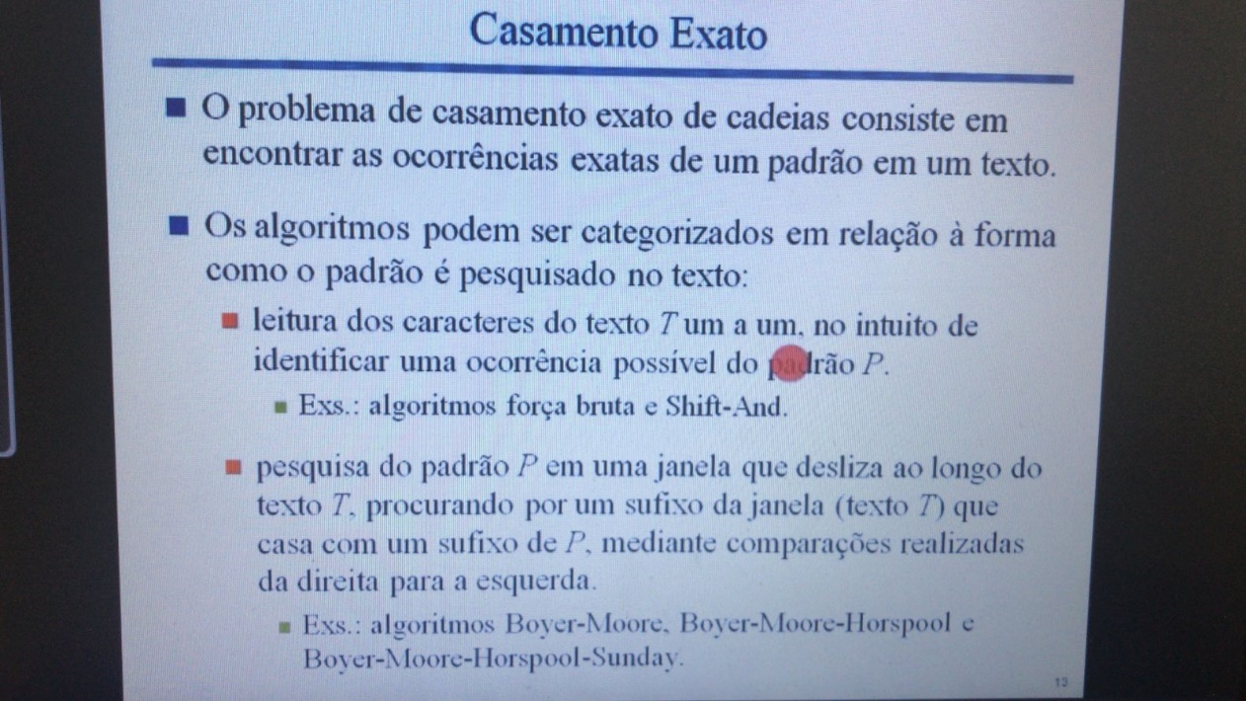

1º) Onde faço a leitura dos caracteres do texto um a um, no intuito de identificar uma ocorrência possível do padrão P, que é o exemplo que tínhamos falado no início da aula

**Algoritmos: Força bruta e Shift-And**

2º) temos uma janela que caminha ao longo texto e o conteúdo dessa janela é comparado com o conteúdo do padrão com comparações de trás para frente, com o objetivo de achar o sufixo da janela que case com o sufixo do padrão

Obs: Esses 2º sao algoritmos de casamento exato de cadeias, onde o **padrão é pre-processado, ou seja, eu faço alguma coisa dentro do meu padrão que vai ajudar na pesquisa daquele meu padrão pre-processado** dentro do meu texto, gerando uma complexidade que depende apenas do tamanho do meu texto

**ALGORITMO FORÇA BRUTA**

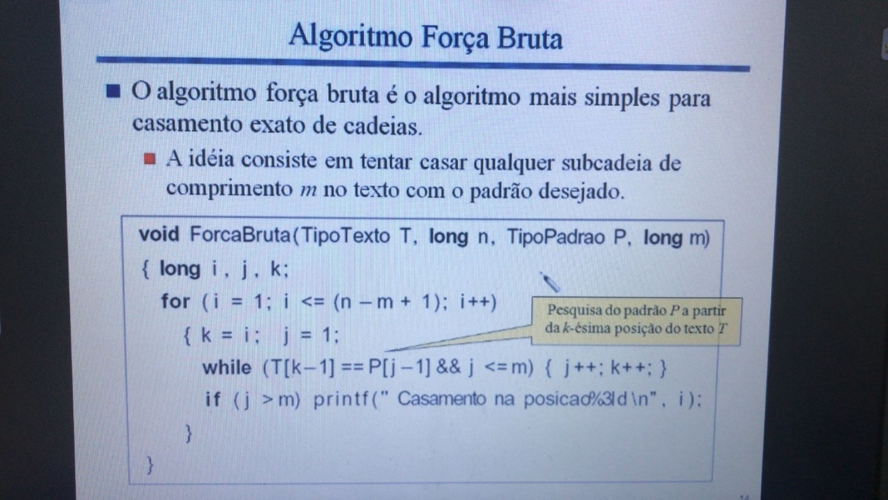

**Eu comparo os caracteres do meu texto e do meu** **padrão um a um e no momento que eu encontro caracteres que são iguais, irei caminhar tanto no meu texto quanto no meu padrão**. Precisaremos de apontadores numéricos tanto para varrer o nosso texto quanto para varrer o nosso padrão

**for: leitura dentro do meu texto**

- Esse i caminhar apenas até o n - m + 1 acontece porque o meu padrão tem 5 caracteres. Se o padrão tem 5 caracteres, eu não preciso fazer com que o i chegue no m, já que depois do m eu não tenho mais caracteres para comparar com o meu padrão

Logo, eu tenho que fazer com que **o i varie ATE 5 caracteres ANTES do último caractere.** Logo, quando i atinge esse ‘e’, terei como comparar esse restante final com os 5 caracteres do meu padrão, ou seja, depois do ‘e’ não temos mais 5 caracteres. Logo, nem adianta varrer o meu i até o final. **Irei varrer o meu i até uma determinada posição que anteceda os 5 caracteres do meu padrão que eu desejo pesquisar**

**While**: irei comparar da k-esima posição do meu texto com a j-esima posição do meu padrão. Como j começou de 1, teremos P na posição 0 e como k começou com 1, teremos T na posição 0. Logo, estou comparando esse O com esse T. Se esses dois valores forem iguais, o j caminha e o k caminha (próximo caractere do meu padrão e do meu texto). Logo, enquanto os dois caracteres forem iguais, isso é igual e estarei caminhando tanto j quanto k

**Obs:** **Se meu valor de j atingir a quantidade dos meus caracteres do padrão, é porque eu comparei tudo e logo a condição de igualdade foi igual para todos os caracteres**

**PORTANTO**, enquanto essa comparação for verdadeira e o valor de j não tiver atingido o tamanho máximo do meu padrão (for menor ou igual a m), então eu continuo minha busca. Se essa condição se tornar falsa (j ultrapassar o valor de m) é porque eu **comparei todos os valores do meu padrão. Nesse caso, EXISTE UM CASAMENTO**

**UMA VEZ isso NÃO acontecendo** (essa condição de igualdade for falsa), ele vai sair do meu while, esse if não será verdadeiro por conta dessa condição e irá retornar no meu for. Quando **retorna no meu for**, o i recebe o próximo caractere do meu texto. **Então, a partir do meu ‘s’, irei fazer a mesma coisa**: o k recebe 2 e irei comparar a partir dessa posição do meu texto**, reinicializando o meu padrão e, assim, farei a mesma coisa**

**LEMBRAR**: **o espaço em branco também conta como um caractere**

**IMPORTANTE:** nesse algoritmo apenas consideramos o casamento exato e não o aproximado

**ANALISE DE COMPLEXIDADE DA FORÇA BRUTA**

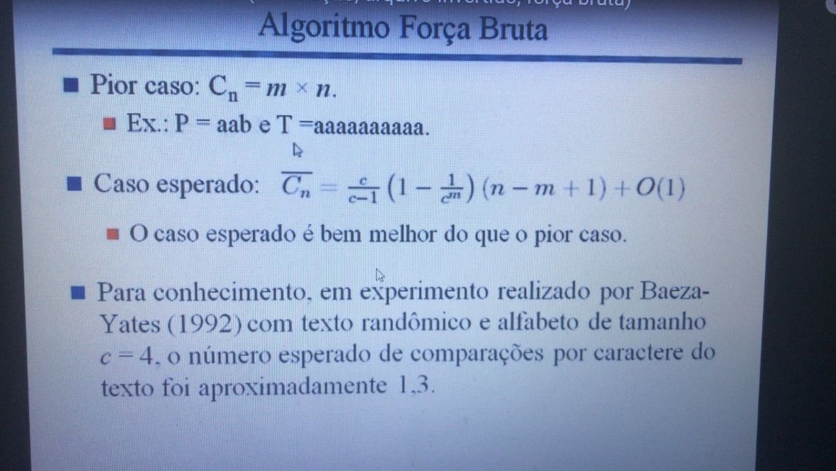

**Caso esperado**: observou-se que a eficiência da força bruta depende muito da quantidade de caracteres do meu alfabeto, que é uma coisa até muito clara de se visualizar, ou seja, esse **m x n é uma coisa muito difícil de acontecer quando a quantidade de caracteres do meu alfabeto é uma quantidade de grande**

**Portanto**, apesar de ser um algoritmo de força bruta é um **algoritmo bom quando se tem uma quantidade grande de algoritmos no meu alfabeto**

**OBS**: Ja em alfabetos pequenos **a possibilidade haver o pior caso é maior**

**Semana 9 – Aula 2: Algoritmos BM, BMH e BMHS**



**OBS IMP**: Relembrando o **força bruta**

- Veremos que o texto e o padrão são **ORIGINAIS**. Não estou fazendo nada em cima deles

Agora, nessa aula será apresentado os algoritmos que pre-processamos o padrão, ou seja, fazemos alguma coisa no padrão para que a procura daquele padrão dentro do texto seja uma procura mais eficiente. Portanto, sao os algoritmos aonde os padrões são pre-processados, onde criamos uma determinada estrutura e esse padrão uma vez pre-processado é buscado dentro do meu texto original, tentando gerar uma *complexidade no pior caso * que seja linear no tamanho do meu texto, ou seja, que seja O(n)

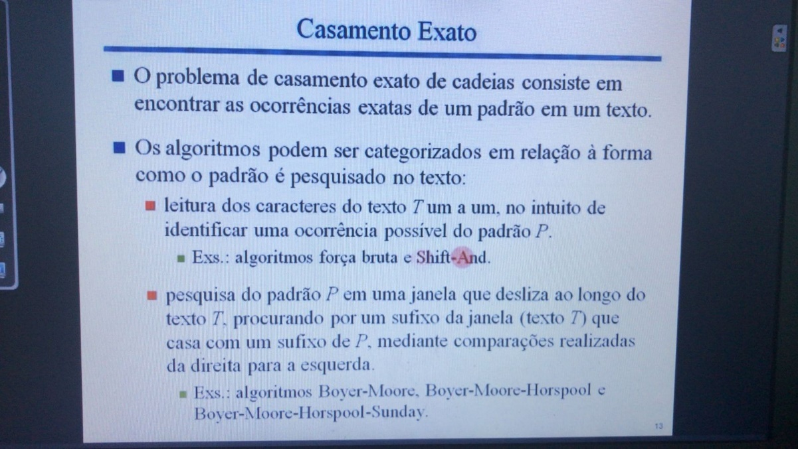

**Obs:** O shift-and é a da mesma forma que a força bruta, porém **faz o pre-processamento antes para que tenhamos uma complexidade interessante**

Porém na aula de hoje vamos tratar desses algoritmos:

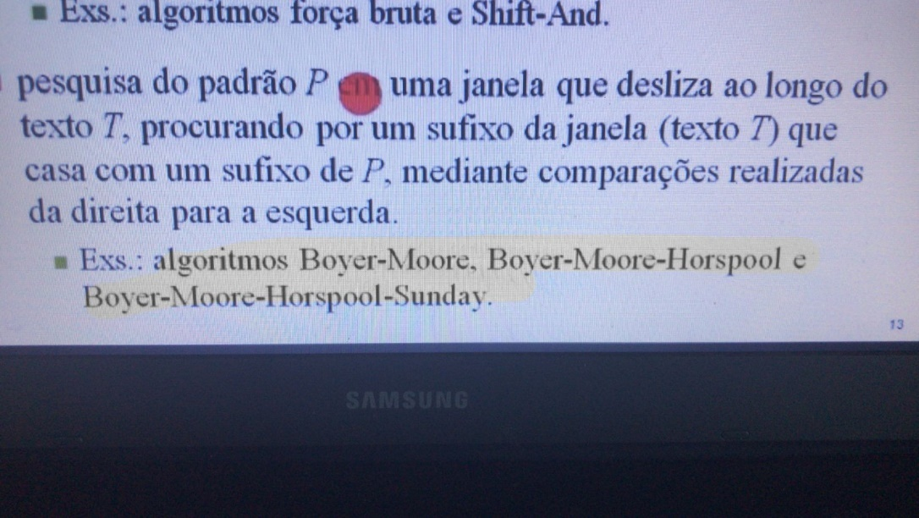

**Teremos uma janela que vai deslizando ao longo do texto (uma janela do tamanho do nosso padrão)**. No momento que a janela vai deslizando, eu vou comparando os caracteres dessa janela com os caracteres do padrão, porém essa comparação é sempre feita da **direita para esquerda**, ou seja, do final da minha cadeia até o início da minha cadeia. Por isso, que falamos que essa estratégia procura um sufixo da minha janela referente ao texto t que case como sufixo do meu padrão**. Portanto**, esses algoritmos se baseiam nessa janelinha (do tamanho do meu padrão) que vai deslizando ao longo do texto do tamanho do meu padrão com objetivo de comparar os caracteres dessa janela com os caracteres do padrão, só que essa comparação é de tras para frente

**Vamos ver esses algoritmos:**

**1º) Algoritmo Boyer-Moore**

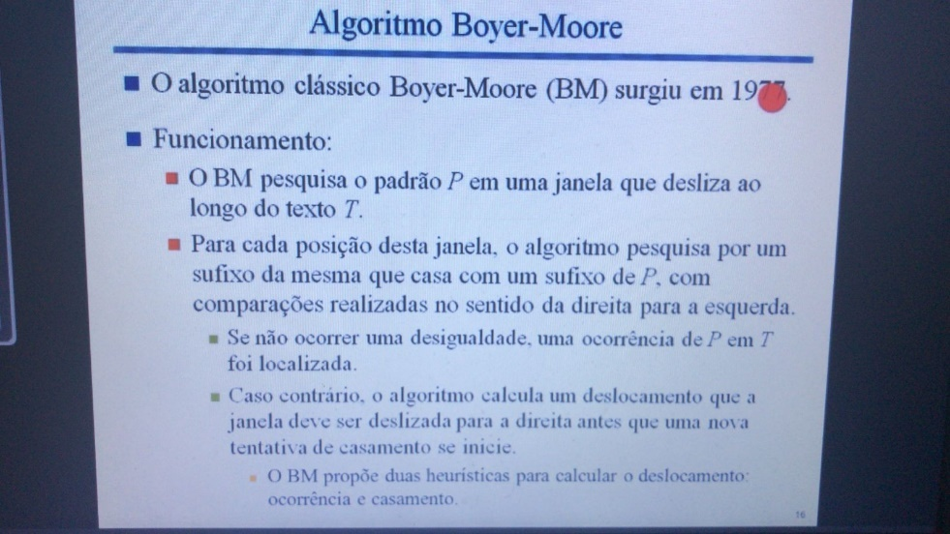

**Exemplo:**

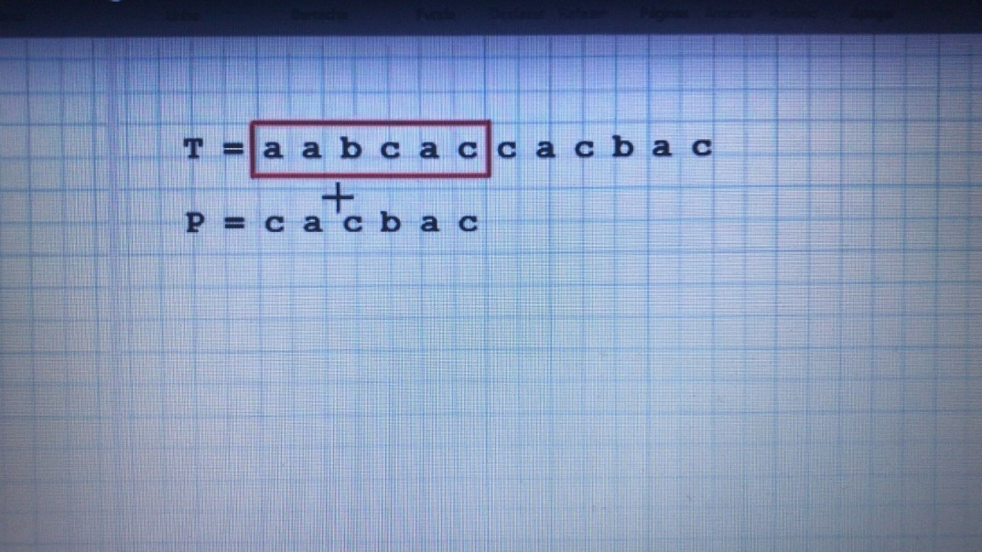

**Como funciona?**

- O meu padrão é formado por 6 caracteres. Então**, o que vou fazer?** Irei criar uma janela virtual que é uma janela do tamanho do meu padrão. Logo, se eu tenho 6 caracteres, essa janela vai englobar 6 caracteres sempre e essa janela vai caminhando para direita. À medida que eu tento localizar o meu padrão dentro dessa janela, essa minha janela vai se deslocando para direita

**Qual a ideia entao?**

1) Formar uma janela usando 6 primeiros caracteres do meu texto. Logo, eu tenho essa janela e eu tenho meu padrão

2) Irei comparar cada caractere do meu padrão com cada caractere que se encontra dentro da minha janela, porém as comparações vao começar da direita para esquerda. Então a ideia é buscar por um sufixo do meu texto da minha janela que case com meu padrão. Dessa maneira, no momento se toda minha janela casar com o meu padrão, quer dizer que houve um determinado casamento

**IMPORTANTE LEMBRAR**: as comparações nesse caso sempre ocorrem da direita para esquerda

**Primeira janela**

1) Comparo até chegar no caractere c e vejo que ele é diferente de b. Logo, houve uma desigualdade. Então, quer dizer que eu não localizei meu padrão dentro dessa janela

2) Assim que vejo que há uma desigualdade, eu irei caminhar com essa minha janela

- Nesse caso irei caminhar com a janela uma posição

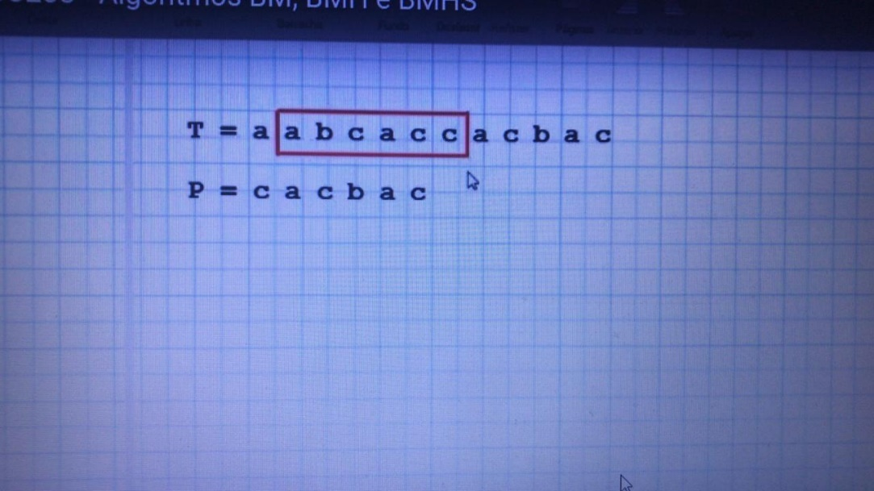

**Segunda janela (novamente faço a mesma coisa)**

3) Haverá comparações do meu padrão com os caracteres dessa janela da direita para esquerda

4) Comparo até encontrar uma desigualdade. Nesse momento de comparar c com a, houve uma desigualdade. Se houve uma desigualdade quer dizer que não houve um casamento.

5) Logo, eu faço a mesma coisa e deslizo a janela para direita

**Terceira Janela**

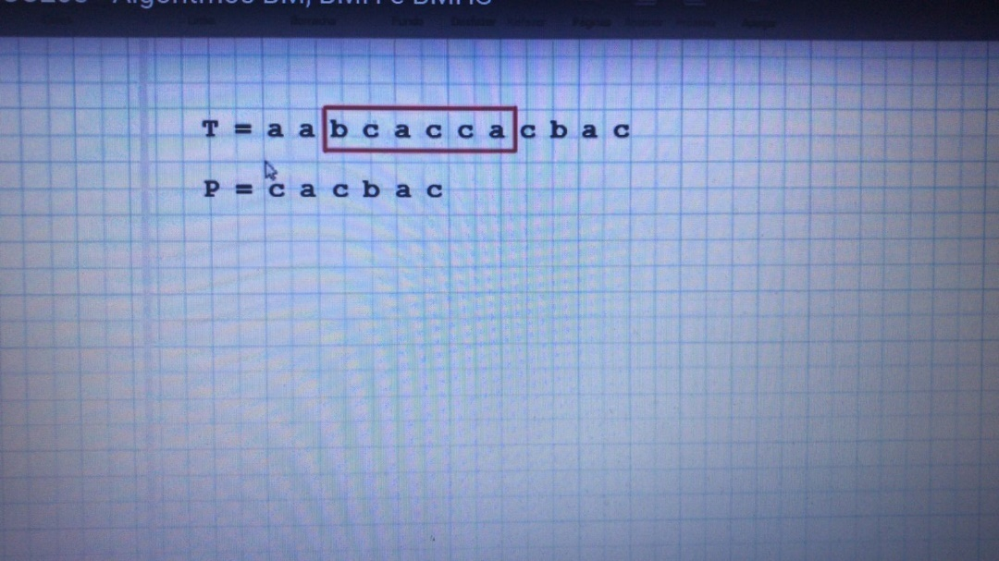

Então, a ideia do BM é exatamente essa:

- Eu tenho uma janelinha que vai se deslizando ao longo do texto e pra cada nova posição da minha janela, irei comparar os caracteres do meu padrão com os caracteres do meu texto na tentativa de encontrar um determinado casamento

- Se todos os caracteres forem iguais, quer dizer que houve um casamento. Se houver um caractere desigual, não houve um casamento

**Portanto**, havendo ou não um casamento, o processo continua da mesma forma, irei caminhar com a minha janela para direita dentro do meu texto e farei exatamente a mesma coisa

**Obs**: É bem parecido com uma força bruta, porém a força bruta é como se tivesse uma janela que compara os elementos do **1º ao ultimo**

**A DIFERENÇA ENTAO até o momento é nenhuma**

**Pergunta: O que faremos de diferente?**

- A ideia é que a janela não seja deslocada de 1 em 1

Se essa janela for deslocada de um em um, ficará exatamente igual a força bruta e não fará diferença

**PORTANTO**, foram criadas duas heurísticas: uma chamada de **OCORRÊNCIA e outra de CASAMENTO (podemos usar qualquer uma delas), onde logo depois que uma tentativa de casamento foi feita, deslizaremos essa janela. Pode ser que essa janela deslize de 1 caractere só (pior caso), de 3 caracteres, 5 caracteres, ou seja, a próxima comparação antes de ser feita vai acontecer um deslizamento dessa janela e esse deslizamento pode ser de no máximo o tamanho do meu padrão**. Logo, vai depender da heurística que estaremos usando

LOGO, a grande diferença que faz esta estratégia ser melhor que a força bruta é que essa janelinha **NÃO necessariamente vai se deslocar de um item só**. Ela pode se deslocar de vários itens dependendo da heurística que a gente venha a utilizar

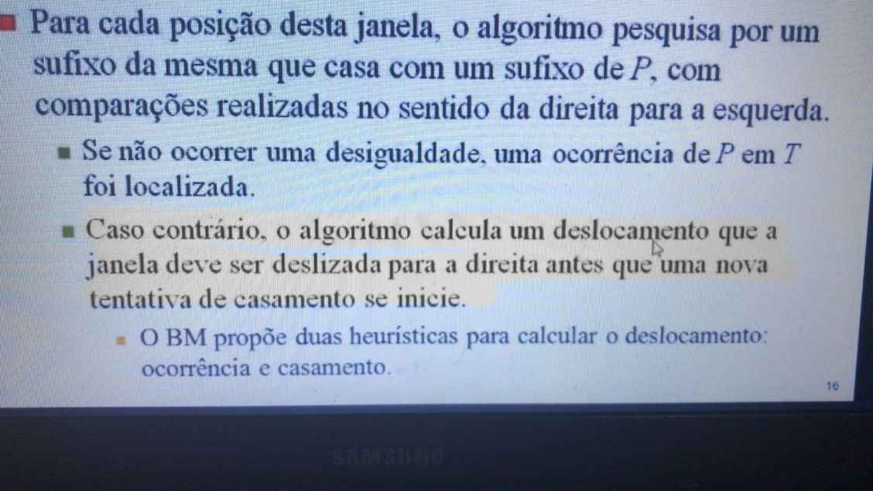

**1º) Heurística: Ocorrência**

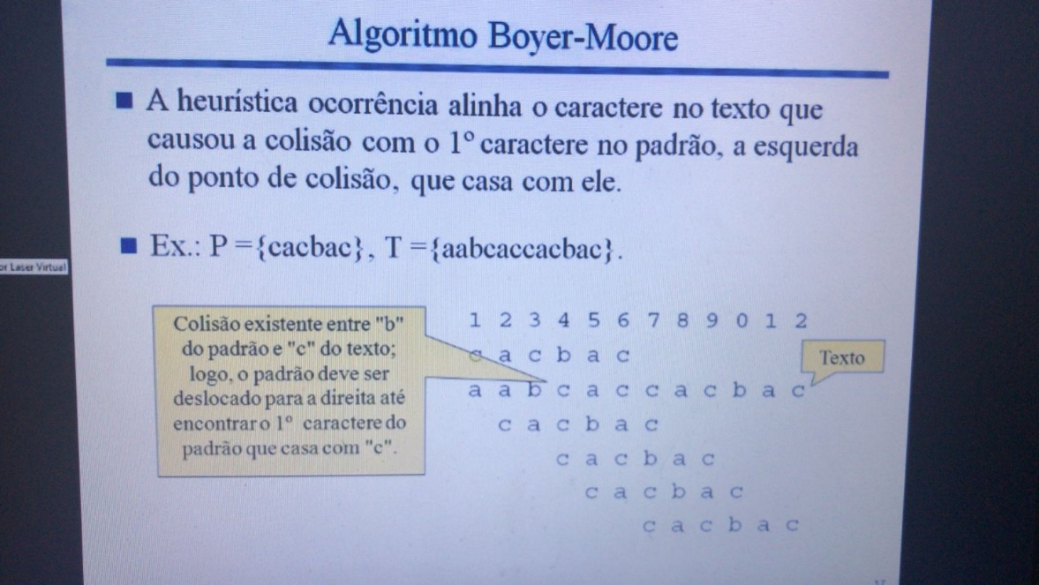

Vamos pegar o caractere do texto que sofreu aquela colisão da desigualdade e esse caractere será procurado no restante do meu padrão a partir daquele ponto até onde houve casamento

**Exemplo:** 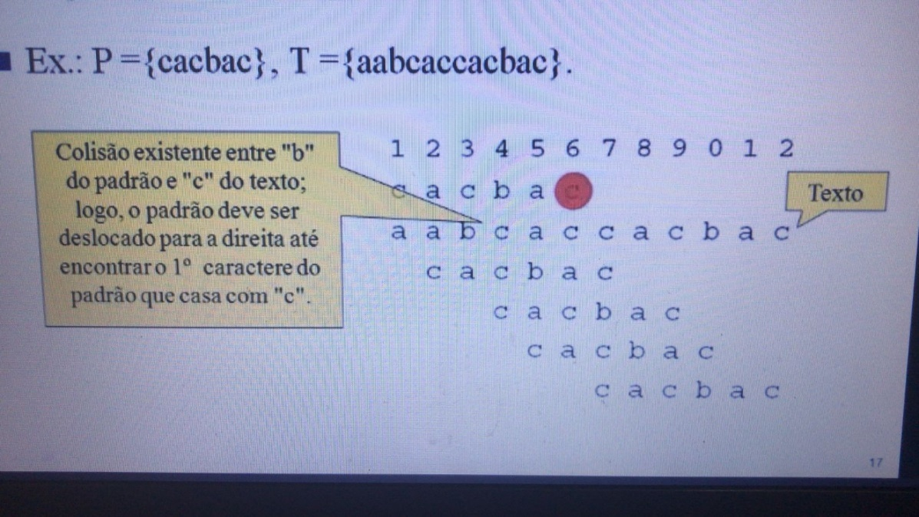

1) Fazendo as comparações vemos que o caractere no texto que sofreu a colisão foi justamente o c

2) LOGO, a partir desse ponto do c, que foi até onde caminhamos, irei procurar a partir dali para esquerda, **um caractere que case com o caractere da colisão**

3) Nesse nosso exemplo, esse caractere c casa com o primeiro caractere que está logo a esquerda do ponto de colisão. Portanto, irei caminhar com essa janela de tal forma que esse c do padrão fique alinhado com esse c que é o c do ponto de colisão.

- Então, nesse caso infelizmente caímos no PIOR CASO, que o **deslocamento da janela será de uma UNICA POSIÇÃO**

Portanto, irei deslocar a minha janela de tal forma que o meu padrão, o c que é exatamente igual ao caractere da colisão, case com esse outro c.

**ENTÃO**, nesse caso ouve um deslocamento de apenas uma única posição

**PORTANTO:**

A ideia dessa heurística ocorrência é uma ideia muito simples, onde tentamos fazer um casamento normal. Uma vez não tendo esse casamento, o caractere causador da colisão será procurado no restante do meu padrão. Havendo aquele caractere no restante do meu padrão, irei fazer o deslizamento da minha janela de tal forma que esse caractere no padrão fique alinhado com o caractere causador da colisão

**Pergunta: Vamos imaginar que esse caractere no meu texto não seja a letra c, mas sim a letra d. Nesse caso, sendo a letra d, o que vai acontecer?**

- Irei procurar a letra d no restante do meu padrão. Como ela não existe no restante, irei empurrar todo meu padrão(janela) até depois da letra c do meu texto

Então, teremos um deslocamento que é muito bacana. Dessa maneira**, quando o caractere que sofreu a colisão/provocou a colisão do meu texto não se encontra no restante do meu padrão, o meu padrão é pulado inteiramente**. Então, na verdade ele vai começar a partir da posição d (que está no lugar do c), já que a letra d não existe no restante do meu patrão e, assim, **não tenho o que alinhar.**

**IMPORTANTE:** Se não existe o que alinhar, o restante do meu padrão será **pulado como um todo**

**OBSERVAÇÃO:**

- Se logo o primeiro caractere que estou comparando aqui já for um caractere diferente, que é algo comum (quando trabalhamos dentro de um texto em linguagem natural), ou seja, se eu tenho um determinado padrão e estou procurando esse padrão dentro do meu texto**, é muito comum que logo de cara o caractere que sofre a colisão é o 1º caractere**

- **Outra coisa comum:** o caractere que sofreu a colisão dentro do meu texto não se encontre no restante do meu padrão. Isso pode acontecer. ENTÃO, durante a execução prática da busca de um determinado padrão dentro de um texto, dependendo do padrão, dependendo do texto e a quantidade de caracteres do meu alfabeto teremos **deslocamentos grandes logo de cara**, ou seja, **iremos pular o padrão inteiro e isso se torna ainda mais comum quando a quantidade de caracteres do meu alfabeto é uma quantidade grande**

**MUIITO IMPORTANTE:** a chance de ter **uma desigualdade logo no início** e a **chance de o caractere que sofreu a colisão não se encontrar no resto do padrão** é muito grande quando temos **muitos caracteres que podem existir dentro do meu texto**

**RESUMINDO**: quanto maior o meu alfabeto, melhor será o meu algoritmo BM com a heurística ocorrência em relação à força bruta

**2º) Heurística: Casamento**

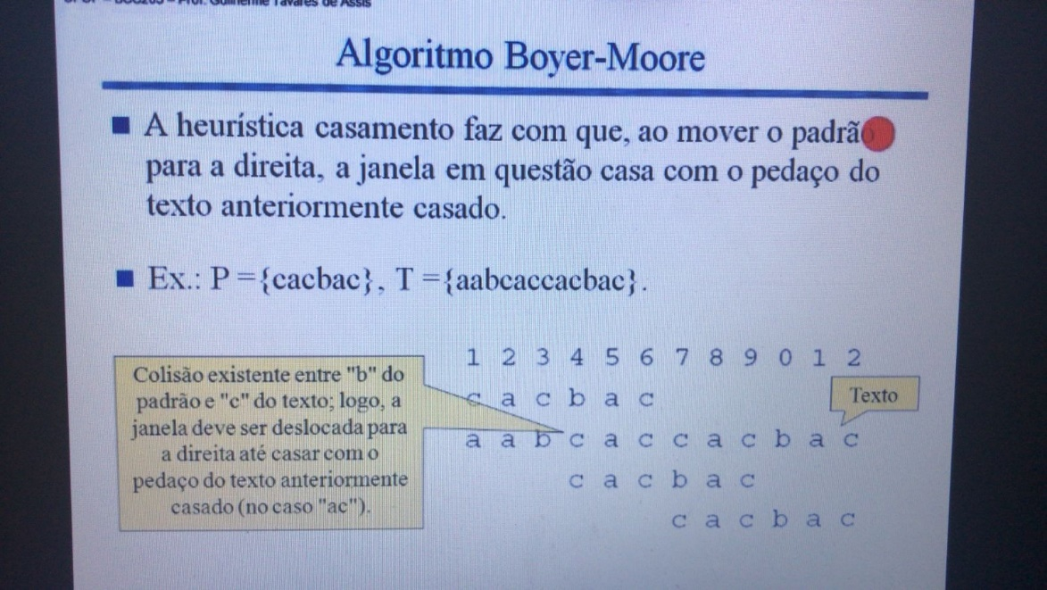

**Diferença**

- Na heurística ocorrência temos que a janela vai se locomover em relação ao caractere do texto que sofreu a colisão entre. Então, o caractere do texto que sofreu a colisão será buscado do restante do meu padrão

- Já na heurística casamento, quem manda no deslizamento da janela é o **pedaço do texto que ja casou dentro do meu padrão**. Portanto, irei pegar aquele pedaço do texto que já casou e irei procurar no restante do padrão

**Exemplo:**

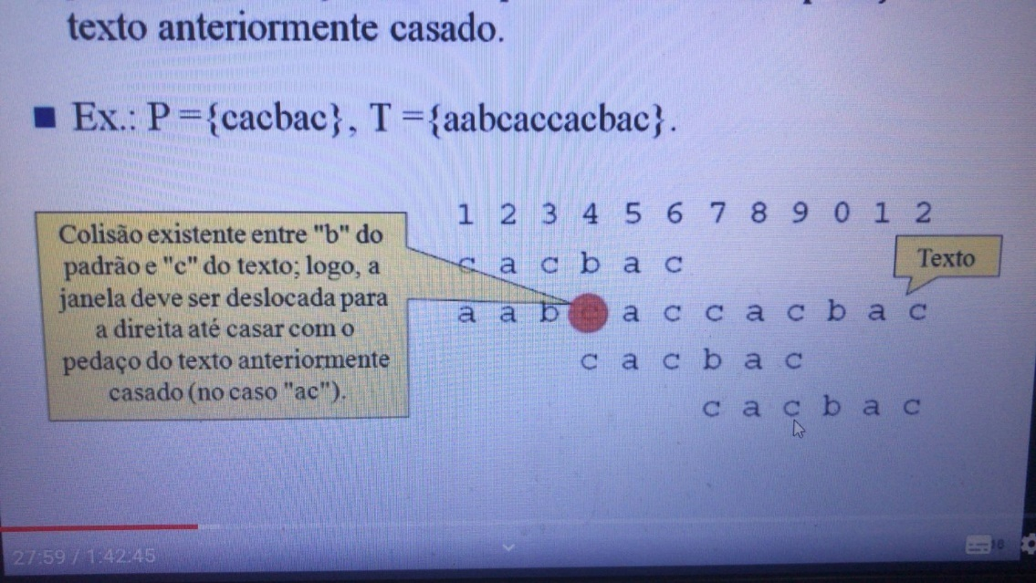

1) Tentativa de um casamento.

2) Quando chegar em uma desigualdade**, se fosse uma ocorrência**, pegaríamos esse **c e pesquisa-lo no restante do meu padrão**, mas como não é ocorrência, mas sim casamento, eu irei pegar a parte do texto que já casou com meu padrão, que no caso é a cadeia formada pelos caracteres a e c, e esses caracteres a e c, a partir do ponto de colisão, serão **procurados dentro do meu padrão e vou alinhar de acordo com esses caracteres caso eles existam dentro do meu padrão**

3) Então, o que já casou é o a e o c. Portanto, irei procurar, **a partir do b**, pelo ac e existe um ac. **Logo, essa cadeia pelo a e c será alinhada com esse ac**

4) Assim, vou deslizar minha janela, em que aqui será um **deslizamento de 3 posições**, de tal forma que aquilo que já casou dentro do meu texto (ac) fique alinhado com essa cadeia a e c que existe dentro do meu padrão

5) Agora o processo é exatamente o mesmo até encontrarmos o padrão completo

**Logo, a heurística casamento busca dentro do meu padrão para estar alinhando com meu padrão, os caracteres no texto que já casaram com o meu padrão**

**Outro exemplo:**

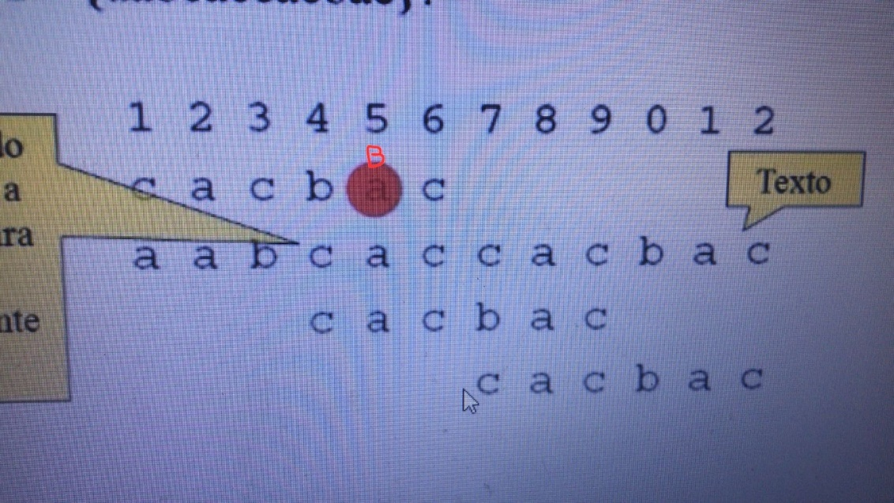

**Vamos imaginar que esse a seja um b:**

O que vai acontecer?

1) c casou com c

2) b não casou com a

3) Como b não casou com a, a parte que casou é simplesmente o c. Logo, esse **c que é a única parte que se casou vai ser procurado dentro do restante do meu padrão**

4) Estarei alinhando o ‘c’ do texto com o próximo ‘c’ do padrão, que a parte do meu texto que já casou

**O que estou mostrando com esse exemplo?**

- Se o que já casou do meu texto com o padrão foi um único caractere, esse único caractere será buscado dentro do meu padrão

**Mais um exemplo:**

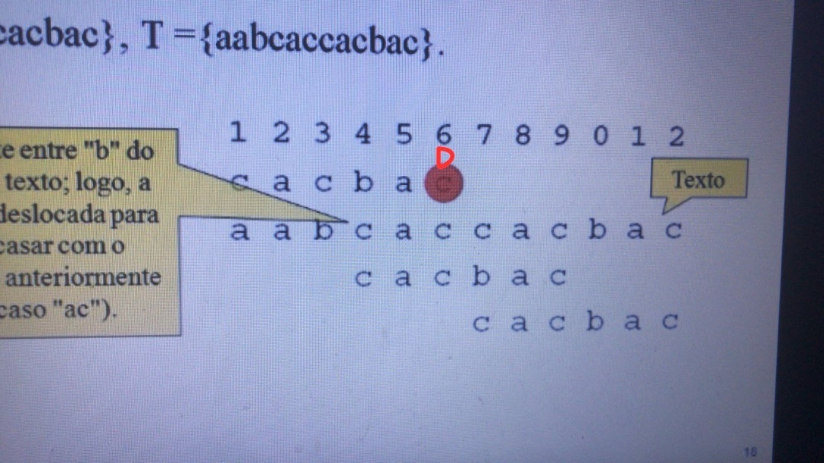

**Vamos imaginar que aqui seja um D de dado**

1) Nesse momento, o d é diferente de c logo de cara. Logo, se o d é diferente de c, NÃO HOUVE CASAMENTO

2) **Como não houve casamento,** **não temos o que buscar dentro do meu padrão, já que a heurística casamento busca aquilo que já casou no texto no restante do meu padrão. Se logo de cara houve uma desigualdade, então não tem o que se buscar dentro do meu padrão**

3**) Se não tem o que se buscar dentro do meu padrão**, esse meu padrão é deslocado apenas de uma única posição, que nesse caso é o **PIOR CASO** da **heurística CASAMENTO**

**PORTANTO**, se logo de cara a primeira comparação é desigual, não tem o que buscar dentro do padrão. Se não tem o que buscar dentro do padrão, irei fazer o deslocamento de apenas uma única posição. Isso é o **PIOR CASO** da heurística casamento, que faz com que a heurística não seja muito legal pra uma quantidade GRANDE de caracteres do alfabeto, OU SEJA, se eu tenho o meu alfabeto com muitos caracteres**, é muito comum que o primeiro caractere que será comparado entre meu padrão e o meu texto seja desigual**. Isso vai fazer com que haja muitos deslizamentos na janela de apenas uma única posição com a heurística CASAMENTO

**RESUMINDO**

**O que é desfavorável na heurística casamento acaba sendo favorável na heurística ocorrência (ou seja, alfabetos grandes)!!**

- Já que na heurística **OCORRÊNCIA** se logo de cara eu tenho uma desigualdade, pegaremos aquele caractere de colisão e o buscaremos no restante do meu padrão e pode ser que não haja dentro do meu padrão. Então, acaba que meu **padrão é PULADO por inteiro**.

- No caso da heurística **CASAMENTO**, se logo de cara houver desigualdade, a **janela será** **avançada somente uma posição**, o que é um pior caso MUITO DESFAVORÁVEL

**IMPORTANTE:** Se tivermos alfabetos PEQUENOS, pode ser que a heurística casamento seja melhor, já que teremos uma maior chance de ter **casamentos logo de cara** e a chance de ter esse casamento no restante do padrão também. **Então,** pode ser que a gente leve a um resultado melhor para alfabetos menores na heurística CASAMENTO

**PERGUNTA: Qual heurística utilizar?**

- Posso utilizar tanto a ocorrência quanto a heurística casamento

Porém, entre implementar a heurística casamento e a heurística ocorrência depende do tamanho do nosso alfabeto

**Obs**: Podemos até mesmo utilizar uma estratégia hibrida, calculando o deslocamento pra um e qual o deslocamento pro outro e aplicando aquele que oferece o maior deslocamento

- Nesse caso gastamos um pouco mais de tempo, visto que temos que fazer a comparação desses deslocamentos e isso pode ser uma coisa não tao legal em relação a complexidade final do algoritmo

**PORTANTO:**

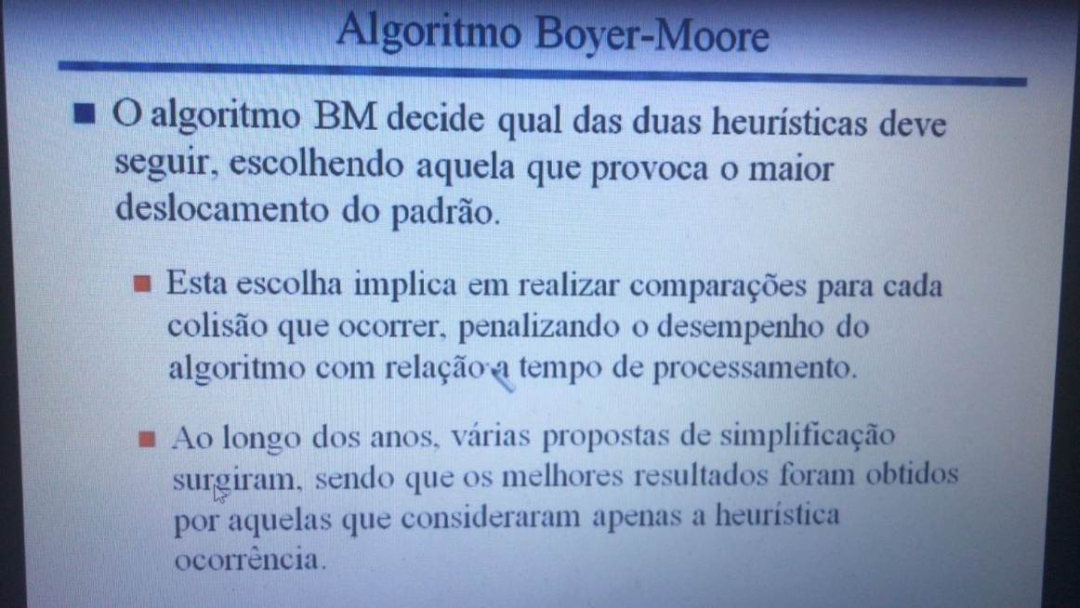

**IMPORTANTE: A melhor heurística é a ocorrência principalmente quando o tamanho do alfabeto é um tamanho MAIOR**

**2º) Algoritmo Boyer-Moore-Horspool (BMH)**

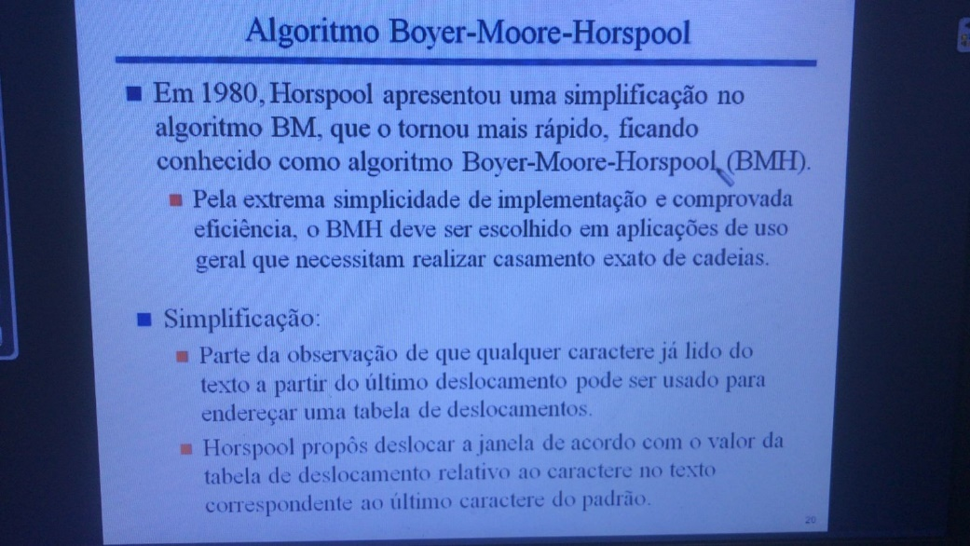

Melhoria do algoritmo BM, justamente em como gerar o deslocamento da nossa janela. Essa simplificação fez com que esse algoritmo BMH tivessem resultados bem melhores em termos de eficiência em relação ao BM, usando tanto heurística casamento quanto heurística ocorrência

**IMPORTANTE**: a ideia é exatamente a mesma! O que vai alterar no caso é como esse deslocamento será feito

**SIMPLIFICAÇÃO:**

Propôs a geração de uma tabela de deslocamentos, em que para cada caractere do meu alfabeto, é estabelecido um **valor numérico.**

**Por exemplo**: caractere a, valor numérico 3, pro caractere b, valor numérico 4 e é essa valor numérico que indica o deslocamento a ser utilizado/a ser empregado, no momento que aquele caractere em questão seja o caractere do texto alinhado com o último caractere do padrão

**Vamos entender como funciona isso!!**

1) Faremos o mesmo processo anterior entre meu texto e meu padrão, comparando até localizar ou não o padrão dentro do meu texto.

2) Havendo ou não casamento, **eu pego o caractere do texto alinhado com o ultimo do padrão e vou lá na minha tabela de deslocamento**, verifico qual o número associado ao caractere c e vou aplicar esse deslocamento.

- **Portanto**, se associado ao caractere c for o valor 3, irei fazer um deslocamento de 3

**OBS:** a ideia é saber como essa tabela de deslocamentos é gerada

**IMPORTANTE:** essa tabela de deslocamento é gerada pelo caractere do texto que está alinhado com o último do meu padrão. Então, essa observação que se gerou uma fórmula para se calcular essa tabela de deslocamento.

**Definindo-se a tabela:**

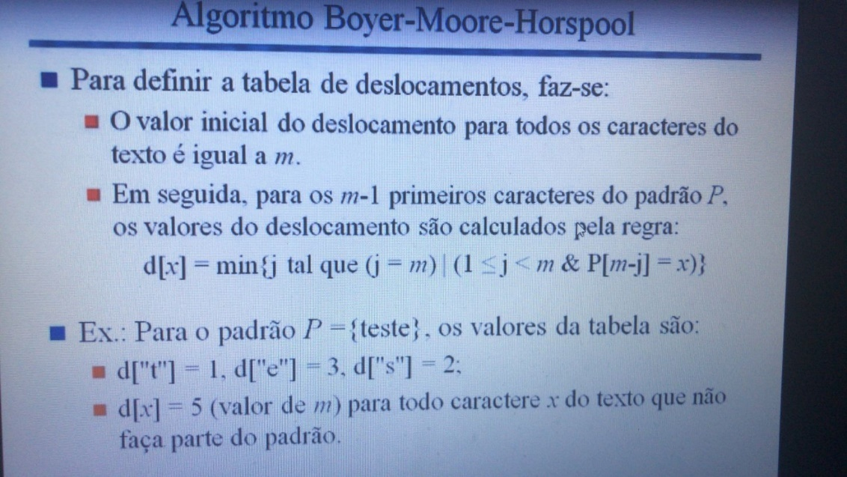

(Onde m é o tamanho do meu padrão)

1º) A primeira coisa que é feita:

- Eu vou pegar o meu alfabeto, para cada caractere do meu alfabeto tem um valor associado da minha tabela de deslocamento (como se fosse um vetor) e associado a cada caractere do meu alfabeto tem um valor de deslocamento. Esse valor vai ser inicializado com o valor m para todo mundo. *Portanto, m é o tamanho do meu padrão, ou seja, é uma INICIALIZAÇÃO de todos os caracteres do meu alfabeto

2º) Para todos os caracteres do meu padrão menos o ultimo (m - 1), eu vou calcular os valores do deslocamento a partir dessa fórmula

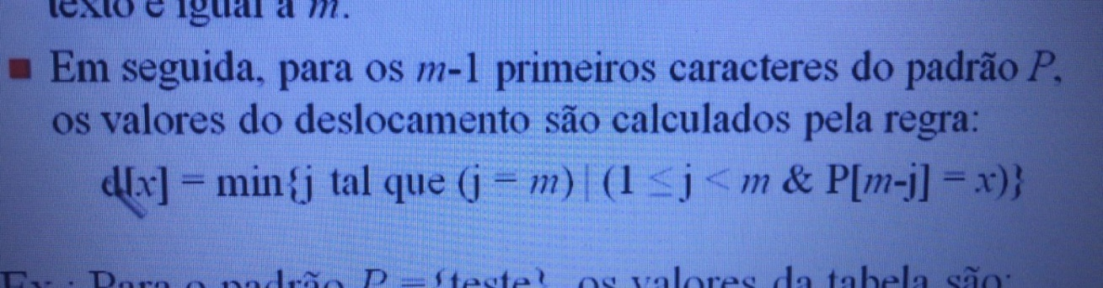

**Essa formula diz que o valor da minha tabela de deslocamento associado a um determinado caractere x, aonde esse caractere x é um dos caracteres do meu padrão (m - 1 primeiros caracteres do meu padrão). Então, o valor da tabela de deslocamento para esse caractere x, representa o menor valor de j, tal que j é igual a m (tamanho máximo do meu padrão) ou o valor de j está entre 1 e m e de tal forma que esse caractere x seja o caractere que esteja na posição m - j do meu padrão, ou seja, a partir do final do meu padrão, qual a distância que esse caractere se encontra dentro do meu padrão a partir do último caractere do meu padrão**

- Usando essa fórmula obtemos o valor de deslocamento para cada caractere do meu alfabeto

**Obs:** Essa formula é fórmula formal, mas informalmente a ideia é saber para cada caractere do meu padrão, qual a distância desse caractere em relação ao último caractere do meu padrão

**Exemplo:**

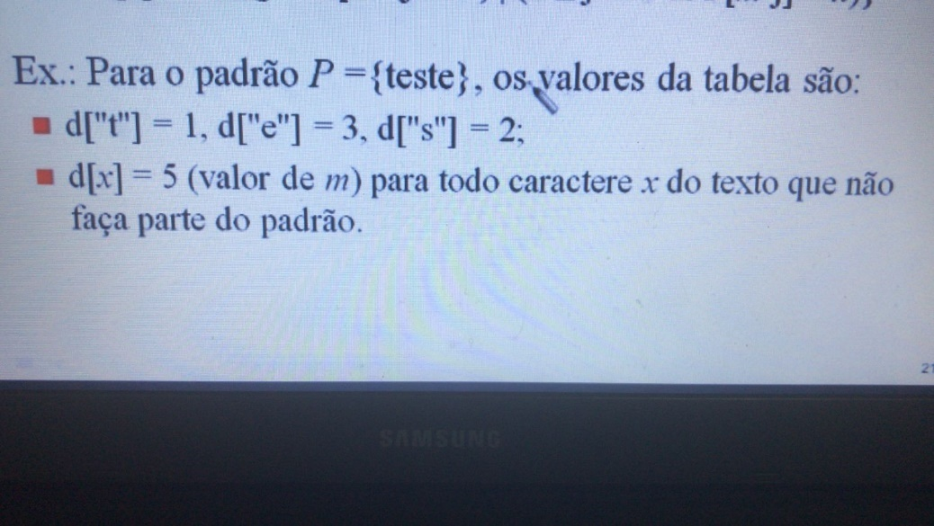

1) Esse meu padrão “teste” é formado por 5 caracteres. Se ele é formado por 5 caracteres, todos os caracteres do meu alfabeto, inicialmente, dentro da minha tabela de deslocamento, serão inicializados com o valor que o tamanho do meu padrão. Logo, **todos serão inicializados com o tamanho 5, já que meu padrão tem 5 caracteres**

2) Logo depois que essa inicialização foi feita, para os m - 1 caracteres do meu padrão, ou seja, **para esses 4, vou calcular a distância de cada um desses caracteres em relação ao último caractere do meu padrão**. O último caractere do meu padrão é a letra e.

- Esse primeiro t está distante da letra e 4 caracteres, já o segundo t está distante do último caractere do primeiro padrão apenas uma única posição. Então, para letra t, temos uma distância de 4 e uma distância de 1. Como a minha tabela de deslocamento pega o **MENOR valor**, eu falo que em relação ao caractere t, a minha tabela deslocamento possui o valor 1

- Em relação a letra s, temos o deslocamento de 2

- Em relação a letra e, o e está distante do último caractere do padrão em 3.

**Obs:** Como no caso eu considero apenas o m-1 caracteres, eu **desconsidero esse último ‘e’, já que a distância desse ‘e’ a ele mesmo é 0.**

3) Feito isso, temos um pre-processamento do algoritmo BMH. No meu algoritmo BMH, a primeira coisa que é feita é o cálculo da minha tabela de deslocamento, que acabamos de fazer por meio de um exemplo,

OU SEJA, dado um determinado padrão, eu faço um pre-processamento nesse padrão. A ideia dele é gerar essa minha tabela de deslocamento. Portanto, para casa m-1 caractere do meu padrão eu terei um determinado valor de deslocamento, que é a distância do caractere em questão em relação ao último caractere do meu padrão

**LEMBRAR:** eu pego o menor valor (menor distância) caso existam mais de dois caracteres dentro do meu padrão e para os demais caracteres do meu alfabeto (que não estão dentro do meu padrão) essa distância/deslocamento será exatamente igual ao valor m, que é o meu padrão como um todo

**PASSO A PASSO:**

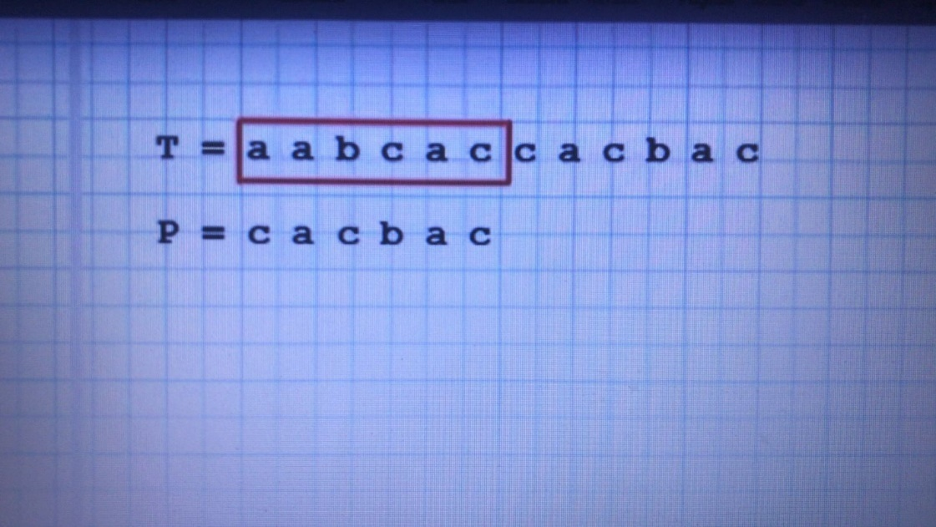

**1º)** Pre-processamento do padrão, onde calculo a tabela de deslocamento

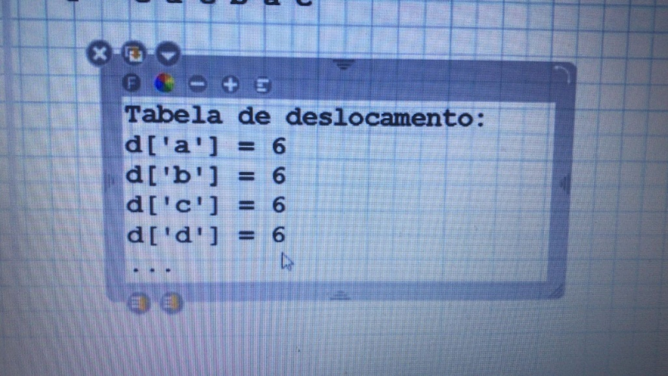

- Inicializo todo mundo com o valor 6, ja que o padrão tem tamanho 6

**Obs:** vamos imaginar que temos o d também no alfabeto e que todos os outros caracteres do meu alfabeto foram inicializados com o valor 6

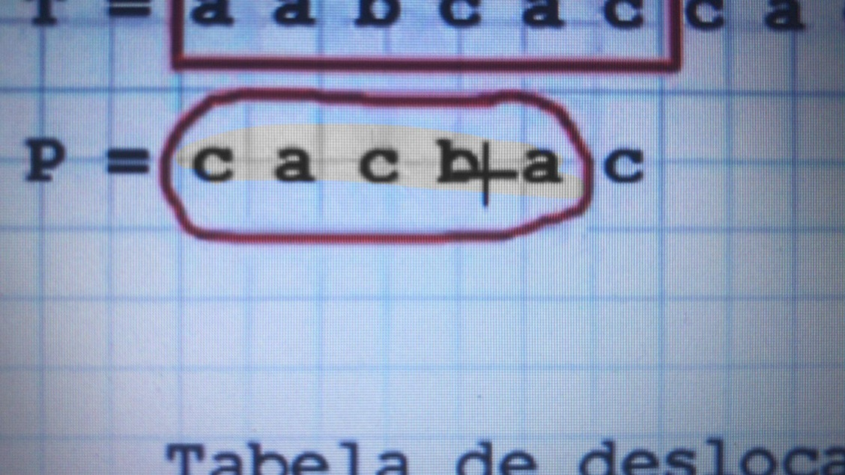

**Importante:** aplicarei a fórmula para esse m-1 caracteres, ou seja, para cada um desses caracteres irei pegar a menor distância em relação ao último caractere do padrão

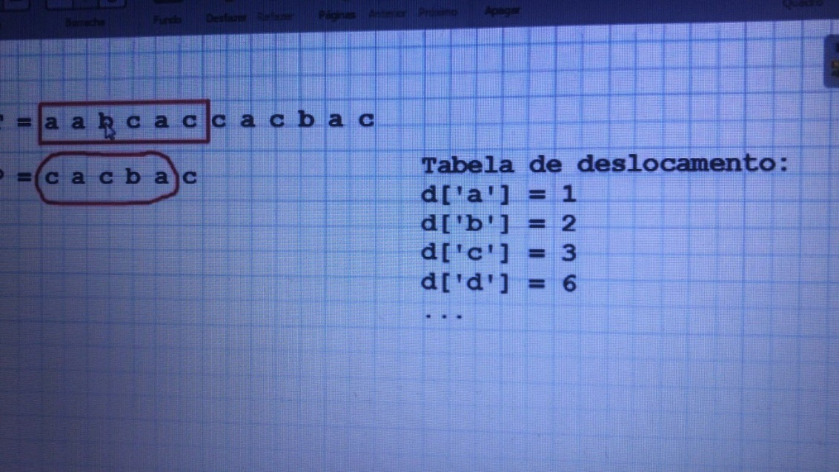

**Assim fica o pré-processamento e é essa tabela que vai mandar no deslocamento da nossa janela**

**2º)** Tentar fazer o casamento, onde no momento que chego em b no padrão, há uma colisão.

- Independente de onde houve a colisão (**não estamos aplicando heurística casamento, nem heurística ocorrência**), a ideia é que eu **vou pegar o caractere do texto alinhado com o ultimo no padrão**

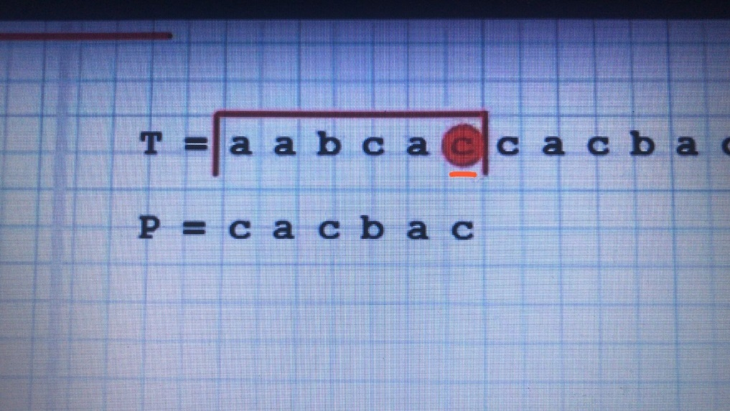

**No caso, é essa letra c**

- Assim, vou na tabela de deslocamento, vejo que o valor referente a letra c é valor 3. Então, essa minha janela vai se locomover 3 posições

**OBSERVEM:** no momento que essa janela desloca em 3 posições, esse meu padrão fica alinhado com o meu último caractere do meu texto. Logo, esse c fica alinhado com outro c, que foi justamente a ideia, ou seja, a ideia é considerar o último caractere do meu texto para fazer o deslocamento

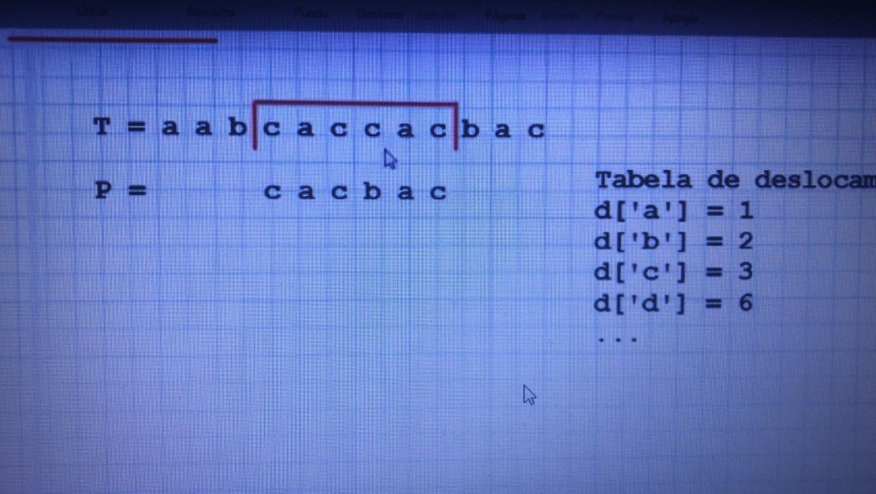

**3º)** O processo é feito da mesma forma, ou seja, c com c, a com a, c com b. Aqui houve uma colisão!

- Independente se houve casamento ou não, iremos pegar novamente o último caractere do texto (janela) alinhado com o ultimo do padrão. Novamente é o caractere c que está alinhado com o último do padrão. Assim, vendo na tabela, deslizo na tabela novamente 3 posições em (relação ao c) e irei deslizar isso em 3 posições

**Assim fica:**

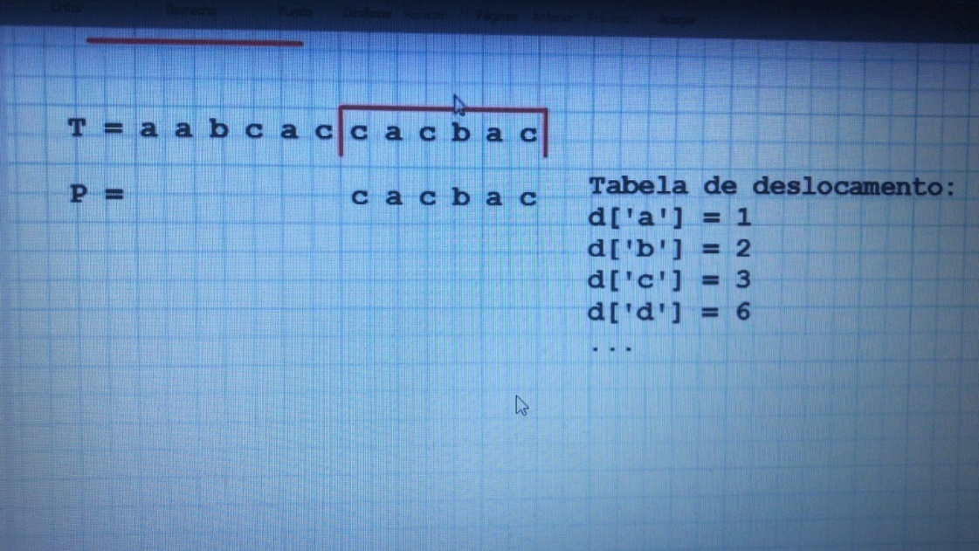

**4º)** Agora tendo minha janela naquela posição, comparo esse meu padrão com o conteúdo daquela janela, que nesse caso vai ser um **conteúdo EXATO**

**Outro exemplo: Vamos imaginar que no lugar do último c tenha a letra a na janela inicial**

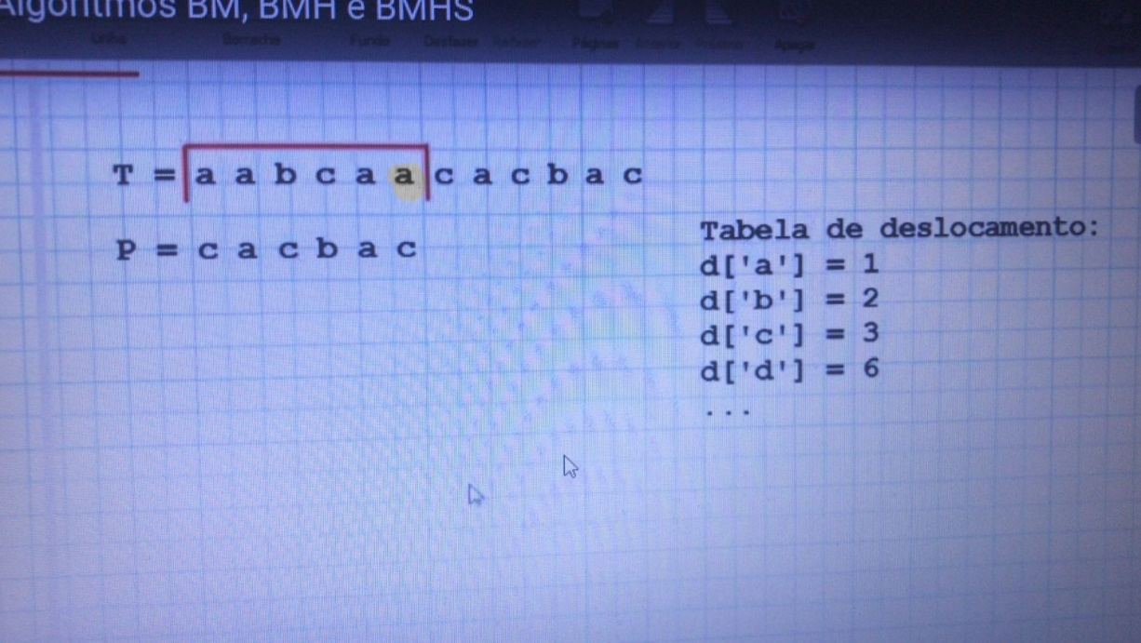

**Sendo aqui a letra a, tentaremos fazer um casamento:**

**1º)** Independente se houve casamento ou não, eu pegarei o caractere do texto alinhado com o ultimo do padrão

Qual o caractere do texto alinhado com o ultimo do padrão? O caractere a!

**2º)** Vou na minha tabela de deslocamento e vejo que o deslocamento do ‘a’ é de uma posição. Então, essa minha janela **desliza de uma posição**

**IMPORTANTE**: Percebe-se que quando desliza de uma posição, conseguimos ver que esse a que foi quem provocou esse deslizamento **vai estar alinhado com o a do meu padrão que é justamente a ideia**. POR CAUSA DISSO, que o deslocamento foi de uma posição

**Outro exemplo: Agora vamos imaginar que no meu texto, na posição do a seja a letra d:**

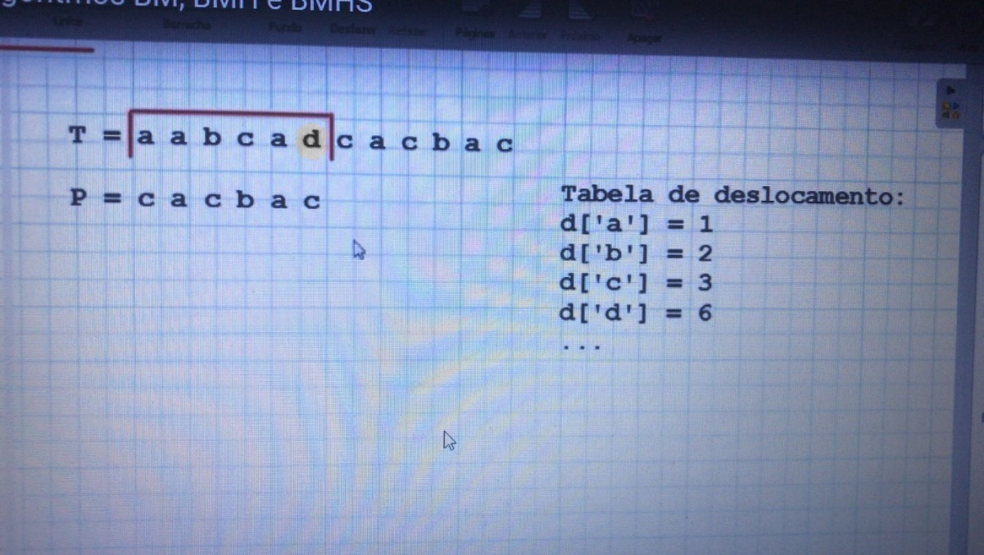

Nesse caso, o que vai acontecer?

1º) Tentei fazer o casamento e de cara não é um casamento.

**O que eu faço?**

- Pego o caractere do meu texto alinhado com o ultimo do padrão, que é justamente o d

2º) Vou na tabela, pego o deslocamento do d e qual o deslocamento do d? 6!

**MUITO IMPORTANTE**: É 6, pois a letra D NAO EXISTE dentro do meu padrão. Como a letra d não existe dentro do meu padrão, eu posso pular o padrão inteiro.

**- Logo, essa minha janela irá deslocar 6 posições**

3º) Assim, faz com que o meu padrão seja pesquisado na janelinha que deslocou de 6 posições

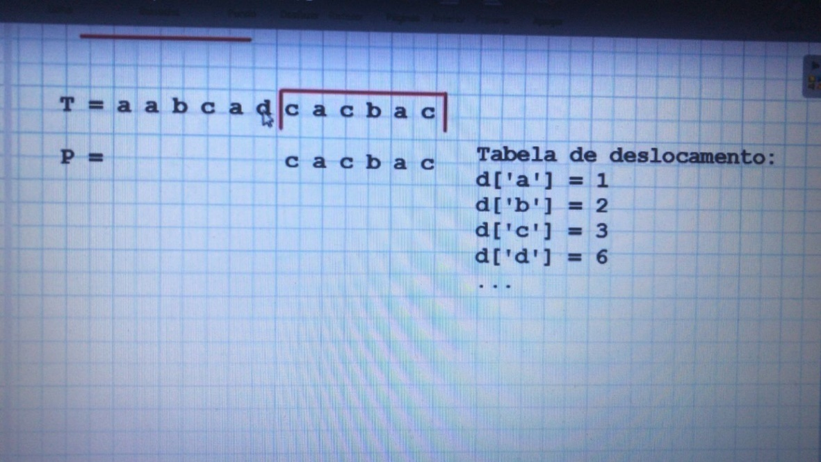

**PERGUNTA IMPORTANTE: POR QUE DESLOCOU EM 6 posições?**

- Porque a letra d que manda no deslocamento não existe no meu padrão. Como ela não existe no meu padrão e é o primeiro caractere do meu texto (dentro daquela minha janela de trás pra frente), **eu posso pular todo o meu padrão, ou seja, os 6 caracteres**

**PORTANTO:**

- **Quanto maior o tamanho do meu alfabeto**, existe uma **grande chance de que o caractere do texto que está alinhado com o** **padrão não faça parte do meu padrão**. Então, a questão de se deslocar o tamanho do padrão como um todo pode acontecer várias vezes. Como isso vai acontecer várias vezes, teremos um ganho de eficiência na busca desse padrão em relação ao texto e quanto maior o tamanho do alfabeto, isso será uma coisa mais clara (acontecerá uma quantidade maior de vezes)

**IMPORTANTE:** No caso onde é encontrado o padrão, independente se houve ou não houve casamento, o **processo continua da mesma forma se tiver mais texto**

**Exemplo:**

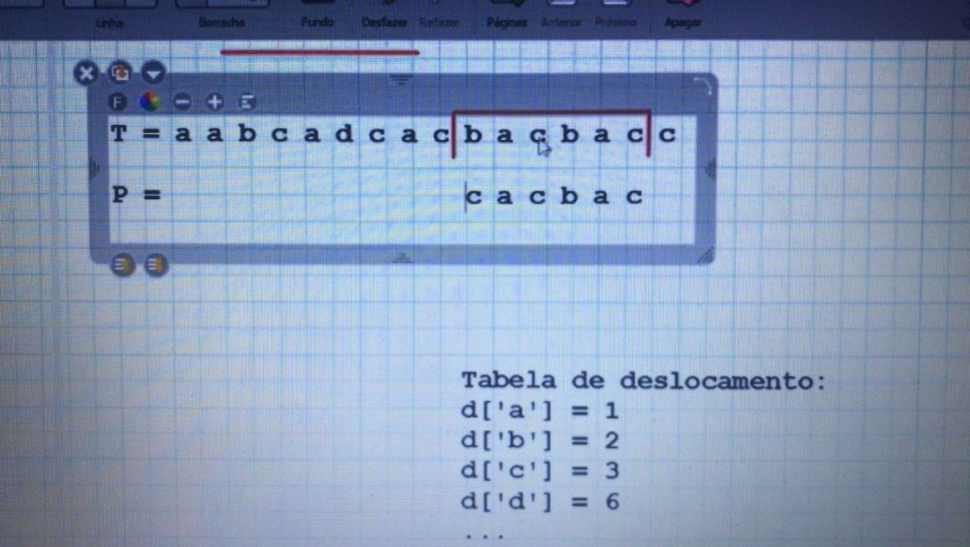

Vejam que o caractere que gerou o deslizamento (que foi o c) fez com que o c do meu padrão ficasse alinhado com ele. Então, a ideia de deslocar de 3 caracteres foi justamente para que isso acontecesse

**Algoritmo do BMH**

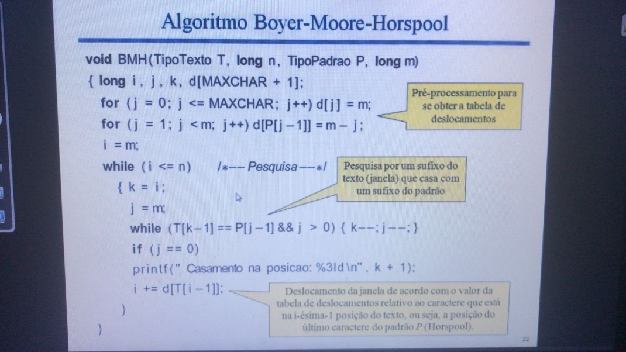

**1º)** Fazemos o pré-processamento, ou seja, dado meu padrão, tenho que calcular a nossa tabela de deslocamento

**Obs**: essa quantidade máxima de caracteres que vai estar justamente definindo o tamanho do nosso vetor, já que para cada caractere do nosso alfabeto, temos um determinado valor de deslocamento que vai ser associado.

- Primeiro for inicializa o valor dá tabela de deslocamento para todos os caracteres do meu alfabeto com o valor m, que é justamente o tamanho do meu padrão

- Segundo for, pega os m - 1 caracteres do meu padrão e aplicar a ideia de saber a menor distância do caractere em relação ao último caractere do meu padrão

**(P[j -1] é igual a letra c do meu padrão que ocupa a posição 0)**

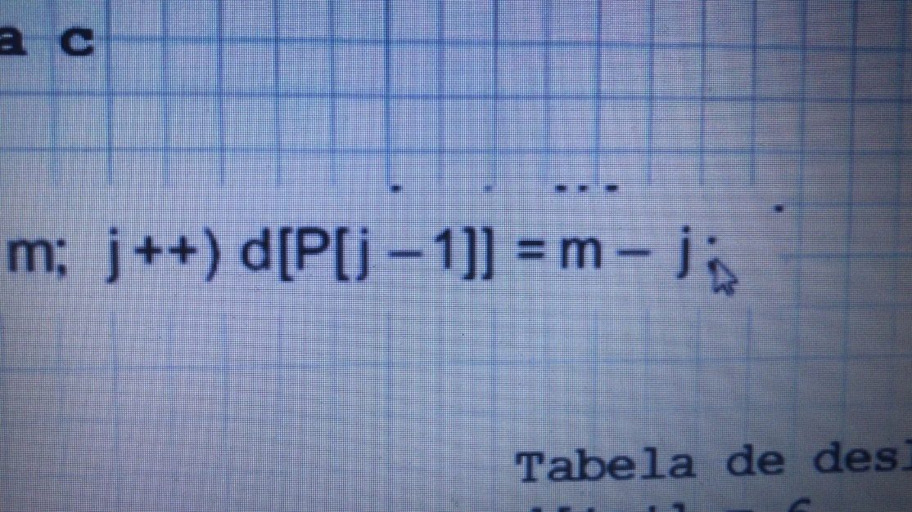

Logo, nesse cálculo, o deslocamento referente a letra c recebe m - j que a distância do tamanho máximo do meu padrão em relação a posição j em que ele se encontra

**IMPORTANTE:** **Vejam que a distância do c será a MENOR entre os outros c que existem no padrão**

(Ou seja, inicialmente, como temos dois c, ele foi calculado como 5 e logo depois que achamos o próximo c, o 5 deixou de existir e foi colocado o valor 3. Assim, esse será o VALOR FINAL do c)

**Assim fica:**

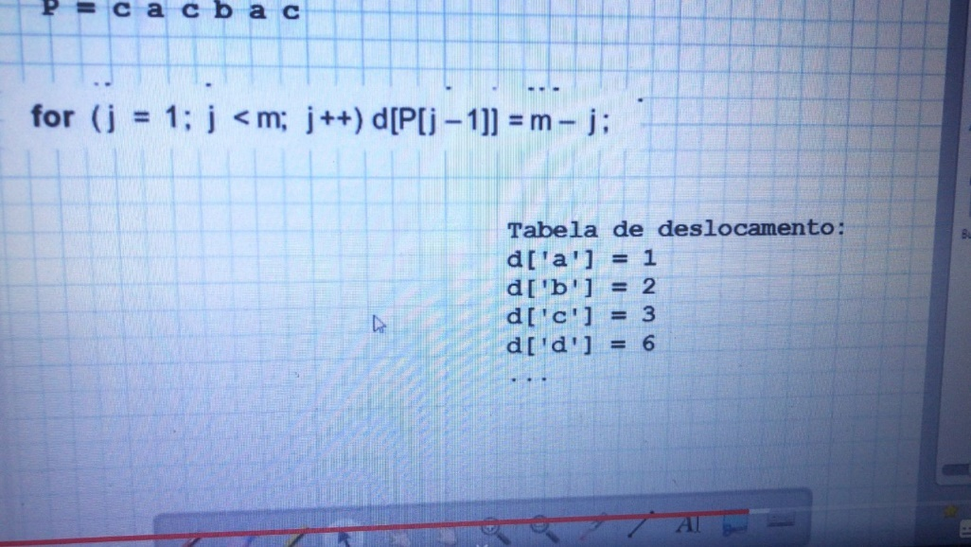

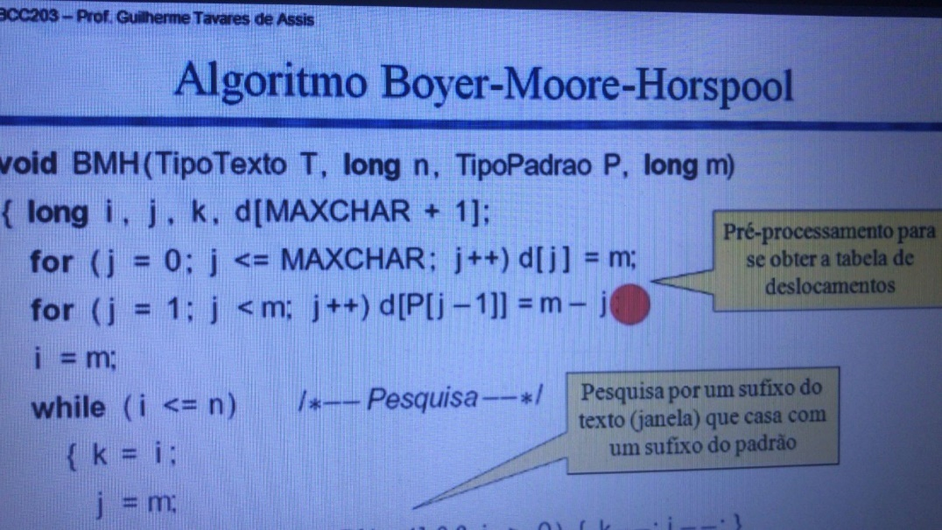

**PORTANTO, nesses dois for eu calculei os valores da minha tabela de deslocamento referente a todos os caracteres do meu alfabeto**

**2º)** Agora faremos o casamento propriamente dito

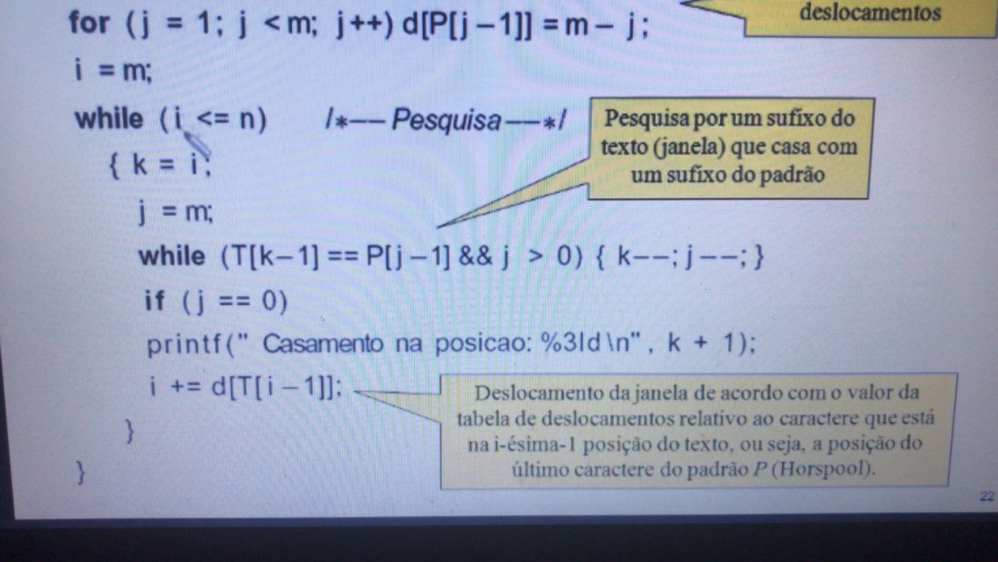

- Quem varre meu texto é essa variável i, ou seja, enquanto i for menor ou igual a n

**Obs**: No caso o i é inicializado com o tamanho do meu padrão, porque os caracteres são comparados da direita para esquerda. Logo, pegarei o último caractere da minha janela que representa o texto e vou comparar com o meu padrão

**IMP:** Dentro do meu texto quem controla essa varredura é a variável k

- Nesse caso, irei comprar a posição k do meu texto com a posição j do meu padrão

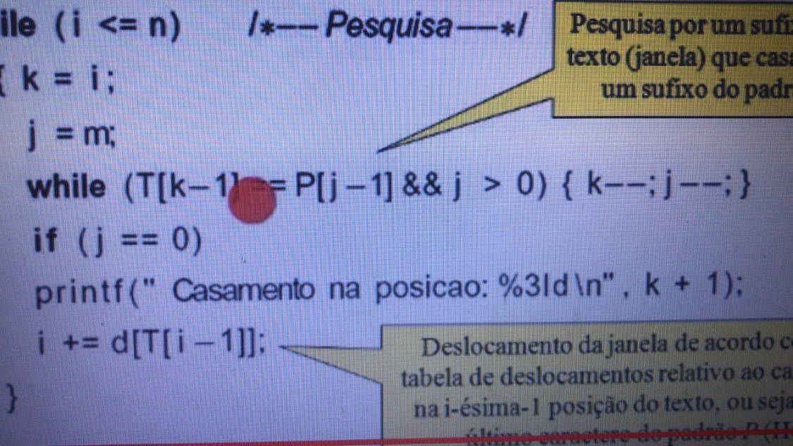

Que é justamente o que esse while faz

**Igual na força bruta:** uma comparação de caractere a caractere (**porém nesse caso é da direita para esquerda/de trás para frente**)

**OBS**: Se houver uma desigualdade antes do j atingir o valor 0, é porque não houve um casamento.

-Independente se houve um casamento ou não houve um casamento, sairemos desse while interno e iremos calcular o próximo valor de i, ou seja, onde ficará a janela de deslocamento (o quanto ela vai deslizar)

**IMPORTANTE**: Por isso, que o valor de i não é alterado

**3º)** Assim que recomeço o while, a partir de uma nova posição da minha janela de deslocamento, ou seja, minha janela de deslocamento vai caminhar

-O valor de k recebe o valor de i, onde a tabela está terminando, e o processo é o mesmo que o anterior

**PORTANTO:**

- Esse meu while faz a tentativa de casamento e, logo depois dessa tentativa, eu incremento o valor de i, de tal forma que minha janela de deslocamento está sendo deslizada para direita (**DE ACORDO COM O CARACTERE DO TEXTO QUE SE ENCONTRA ALINHADO COM O ÚLTIMO CARACTERE DO PADRÃO**). Esse processo vai acontecer inúmeras vezes até chegarmos no final do meu texto

**Pergunta:** **Se não existisse essa ideia do Horspool, onde eu quisesse fazer uma força bruta de trás pra frente, o que eu alteraria dentro desse while?**

- Ao invés do i ser adicionado a um valor da minha tabela de deslocamento, esse i será adicionado de 1 em 1, justamente para deslocar minha janela de 1 em 1 posição.

**PORTANTO**, teríamos uma força bruta (mas como não é uma força bruta, utilizamos um valor que já foi pre-calculado nessa tabela de deslocamento)

**3º) Algoritmo BMHS (…-Sunday)**

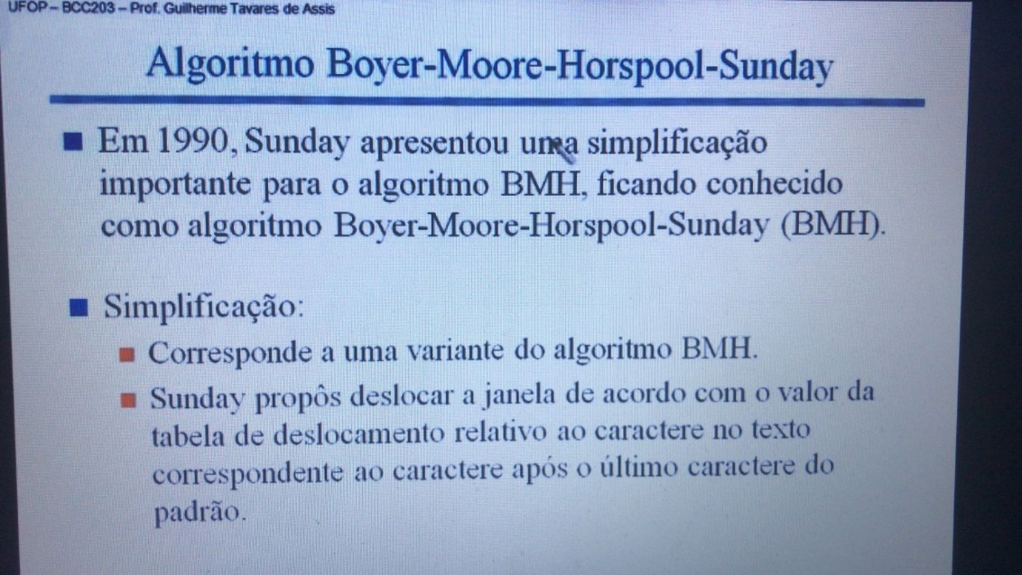

**No BMH:**

- Quando pegamos o caractere do texto alinhado com o ultimo do padrão, para gerar a minha tabela de deslocamento**, eu não considero o último caractere do meu padrão (ele é desconsiderado).** Logo, o Sunday pensou: por que eu vou desconsiderar a última posição do meu padrão? Vamos considera-la e foi a única coisa que ele observou

Dessa maneira, ele propôs deslocar a janela de acordo com o valor da tabela de deslocamento relativo NÃO ao caractere do texto alinhado ao último do padrão, mas sim relativo ao caractere no texto correspondente ao caractere após o último caractere do padrão

**Então, a formula dessa tabela de deslocamento foi um pouco alterada:**

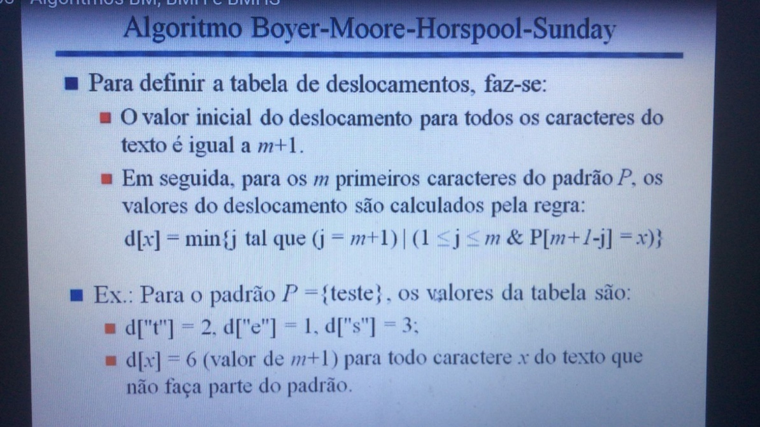

Antes a tabela de deslocamento considerava que o caractere causador do deslocamento era o caractere do texto alinhado com o ultimo do padrão. Agora, não será mais isso! **Será o caractere do texto alinhado ao caractere após o último caractere do padrão. Dessa maneira, iremos considerar TODOS os caracteres do padrão**

**Com isso, a nossa tabela de deslocamento tem valores iniciais diferentes:**

- O valor inicial do deslocamento para todos os caracteres do texto agora vai ser igual ao valor m+1. **Portanto**, ao invés de inicializar com o valor m, inicializaremos com o valor m+1, já que estamos considerando esse último do caractere do padrão também, que antes era desconsiderado

- Logo em seguida, nos reinicializaremos esses valores da tabela de deslocamento pra todos os m caracteres do meu padrão, de tal forma que o valor do caractere na tabela de deslocamento será o menor valor de j tal que j seja (M+1), ou esteja entre 1 e m e eu pego para esse caractere **a distância desse caractere do meu padrão em relação ao caractere seguinte ao último caractere do padrão (e não mais o último caractere do padrão).** Então, iremos pegar a distância em relação ao \0, como se fosse o que existe depois do último caractere do meu padrão. Por isso, ao invés de ali ser m - j, colocaremos o +1 no meio

**Exemplo:**

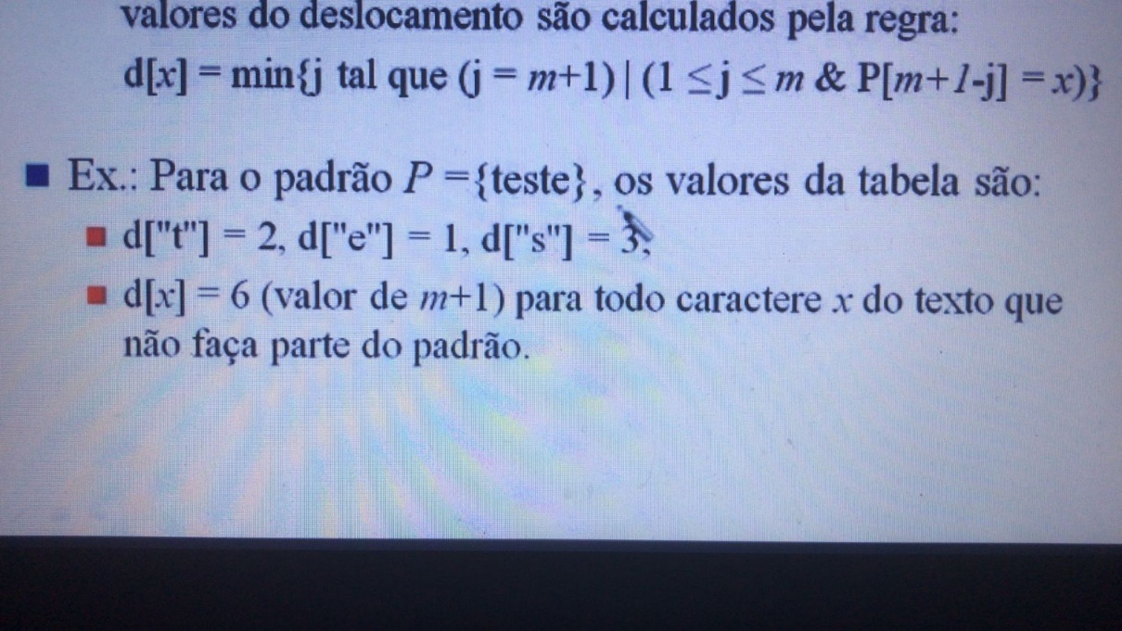

**IMPORTANTE:** **Agora eu considero TODOS os caracteres do meu padrão**

Logo, o ultimo e nesse caso, entrará no cálculo e, assim, o seu valor na tabela de deslocamento será 1 (e não mais igual a 3)

**PORTANTO:**

Vemos que a diferença agora está no meu cálculo do pré-processamento do padrão e como a minha tabela de deslocamento será calculada agora

**OBSERVAÇÃO:** Vejam que para todos os meus caracteres houve uma melhora de uma posição, com exceção de um caractere (no caso era o caractere e que antes era desconsiderado, ou seja, o um último caractere do padrão, onde era o valor 3 e passou a ter uma distância de 1, o que foi o único caractere que houve uma piora nos valores de deslocamento)

**Passo a passo**

**Parte 1**: todos os caracteres serão inicializados com o valor 7

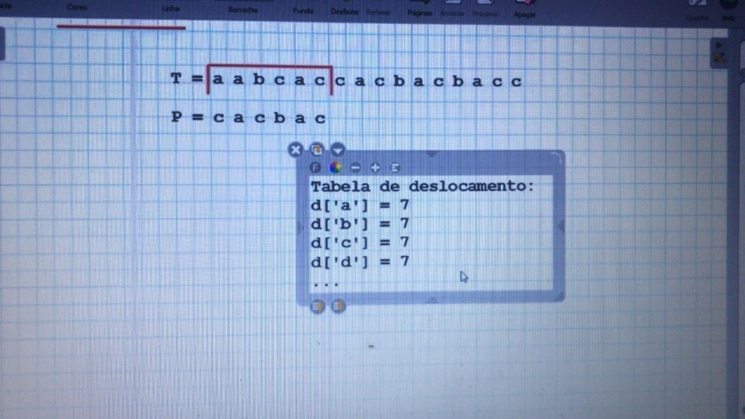

**Parte 2**: Alteramos os valores dos caracteres (que estão no padrão) na tabela de deslocamento

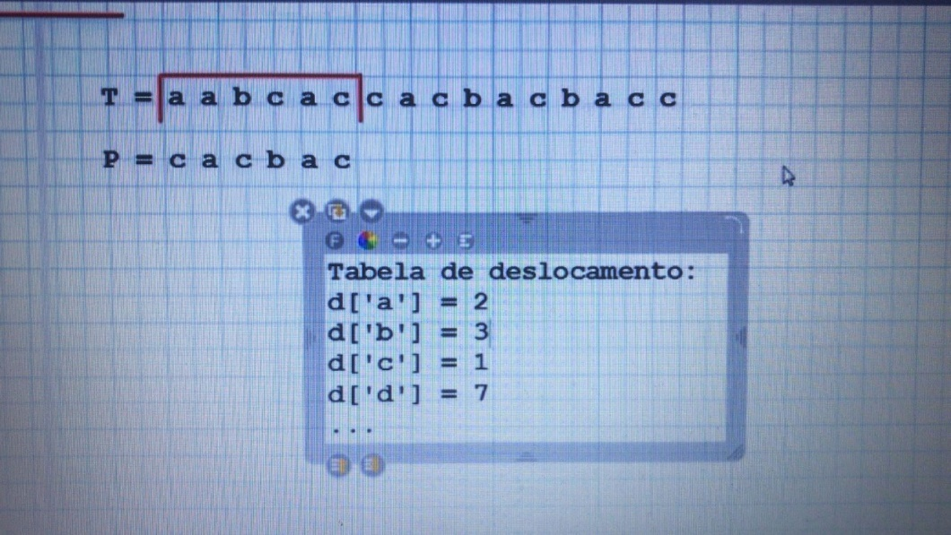

**Observem**: para todos os valores da tabela de deslocamento, **com exceção do caractere c, para todos houve uma MELHORA**

**LEMBRAR**: Isso, porque agora o **último caractere do padrão é CONSIDERADO**

**Parte 3:** Pegando o caractere do texto alinhado com o caractere após o último caractere do padrão (nesse primeiro momento é o c. Logo, desloca-se 1 posição apenas)

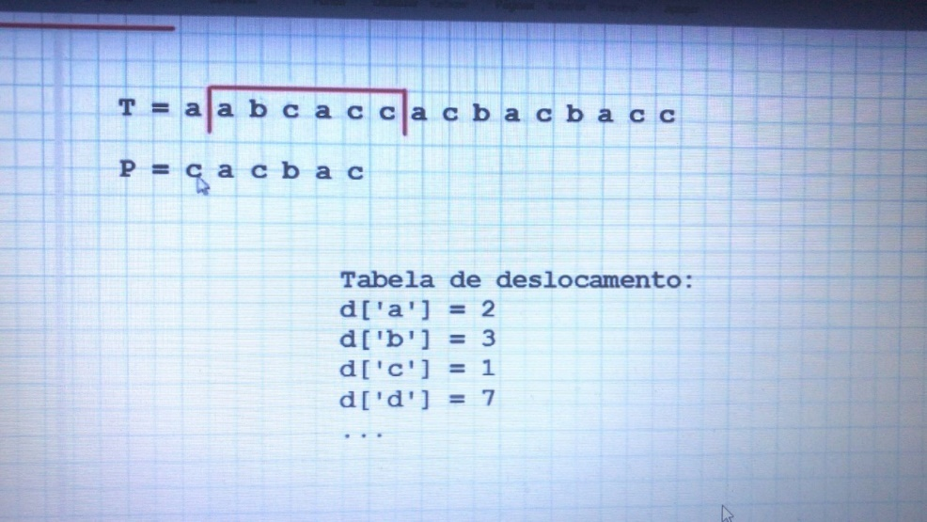

**Observem**: o caractere causador do deslocamento (que é o caractere c), agora está alinhado com esse c do padrão. Por isso que houve o deslocamento de apenas 1 posição

**Parte 4:**

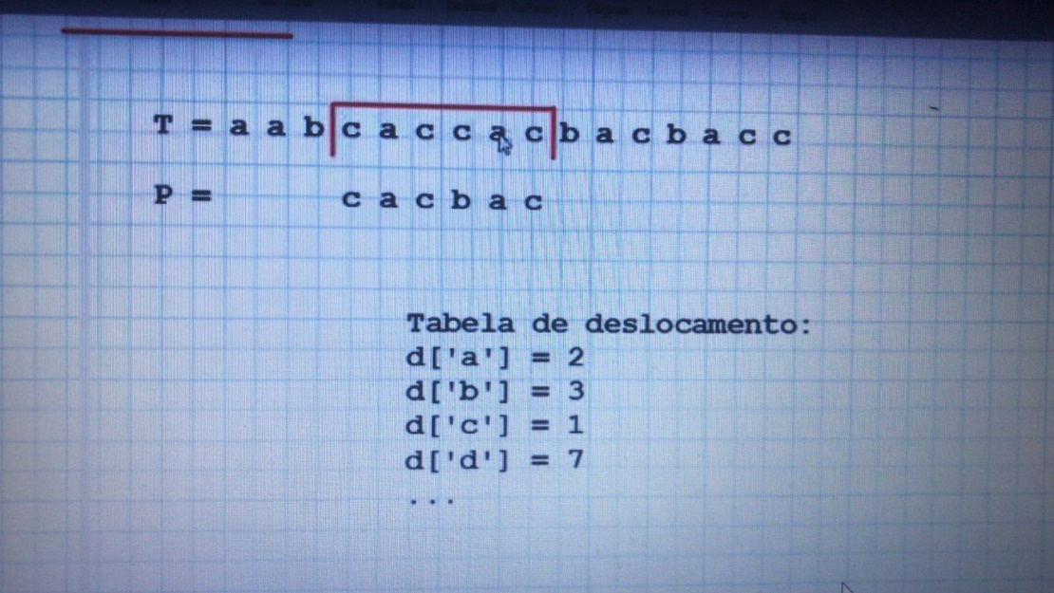

- Agora, deslocando em 2 posições, o caractere a causador do deslocamento ficou casado com esse a do padrão, que é justamente o que queríamos e o **processo é EXATAMENTE O MESMO**

**IMPORTANTE**: Como o deslocamento é **MAIOR**, existe uma TENDÊNCIA de que a quantidade de deslocamentos para se achar um determinado padrão dentro do BMHS vai ser MENOR que a quantidade de deslocamentos dentro do BMH (apenas uma hipótese, já que os valores de deslocamentos aumentaram para a maioria dos caracteres associados que mandam nesse deslocamento)

**Obs**: Nesse caso não vimos uma melhora expressiva, visto que o texto é pequeno, mas para textos maiores essa possibilidade de não cair no pior caso (deslocar uma posição) e sim **cair nos outros casos vai ser maior. Logo, teremos o número de deslocamentos MENOR no BMHS**

**ALGORITMO DO BMHS**

Quais modificações devem ser feitas?

1º) No primeiro for, ao inves de ser m, colocamos m + 1

2º) No segundo for, na sua condição colocamos j <= m (ou j < m + 1), já que temos de pegar agora TODOS os caracteres do meu padrão, **inclusive o ÚLTIMO**

3º) No segundo for, dentro dele colocamos m + 1 - j, já que a distância agora aumentou (foi para alinhado ao caractere após ao último caractere do padrão)

4º) Na última linha, ao invés do i receber o valor do deslocamento da posição T[i-1], vai ser o valor de deslocamento da posição T[i] apenas, aonde i vai representar a posição do caractere seguinte no texto referente ao último caractere do meu padrão

**IMPORTANTE - LEMBRAR:** o BMHS alterou apenas a forma de deslocamento. O casamento é EXATAMENTE A MESMA COISA, ou seja, as comparações continuam as mesmas entre o texto e o padrão

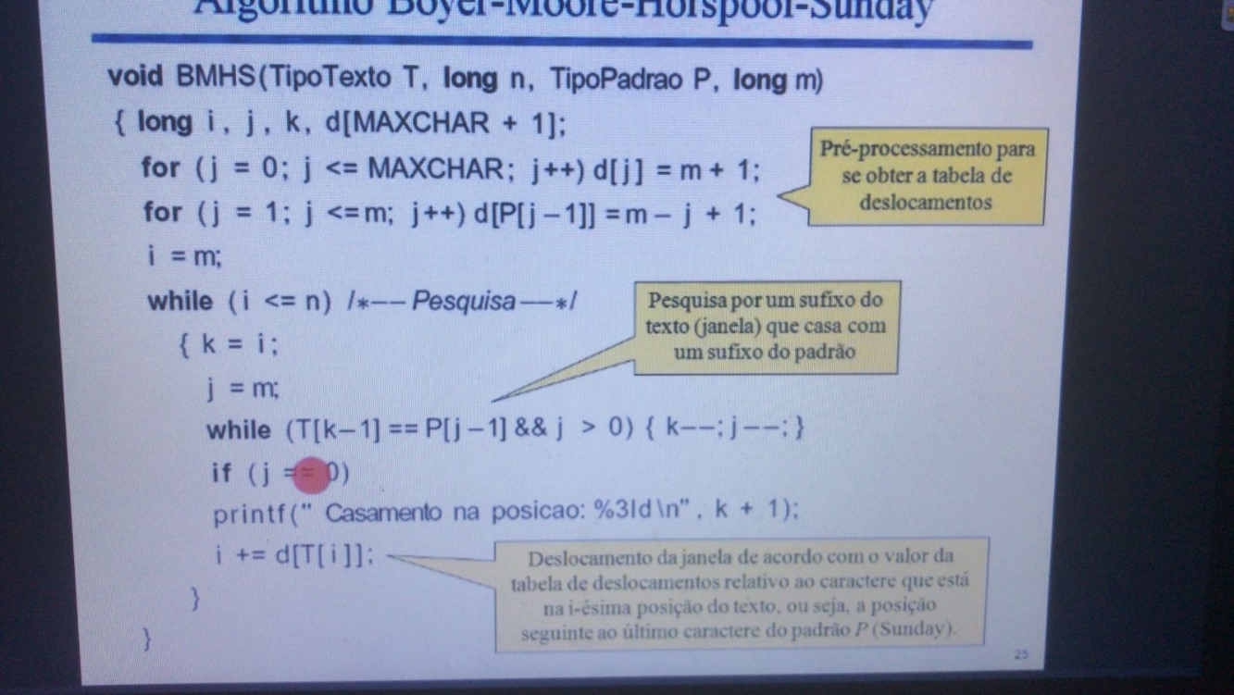

**SEMANA 10 - Aula 1: ALGORITMO SHIFT-AND Exato**



O shift-and exato é mais um dos algoritmos referentes a categoria de algoritmos de casamento de cadeias aonde o **PADRAO é pré-processado**

**Lembrar:** na aula anterior vimos que **em cima do padrão realizamos a criação da tabela de deslocamento** para os algoritmos anteriores e que **a geração dessa tabela de deslocamentos é o que chamamos do pré-processamento**

- Veremos que o algoritmo shift-and faz a mesma coisa: eu tenho meu texto original e meu padrão que eu quero pesquisar dentro daquele texto. Antes de pegar o padrão e procurar dentro daquele texto, eu faço um pré-processamento em cima do padrão de tal forma conseguir uma eficiência melhor dentro do algoritmo de casamento de cadeias

**O shift-and possui duas formas:**

1) o Shift-and exato, que é voltado para o casamento exato de cadeias

2) e existe o shift-and aproximado que ao invés de apenas localizar as cadeias exatas, localiza-se também as cadeias APROXIMADAS

A grande questão desse método é que significa trabalharmos com uma coisa que chamamos de autômatos

**AUTÔMATOS:**

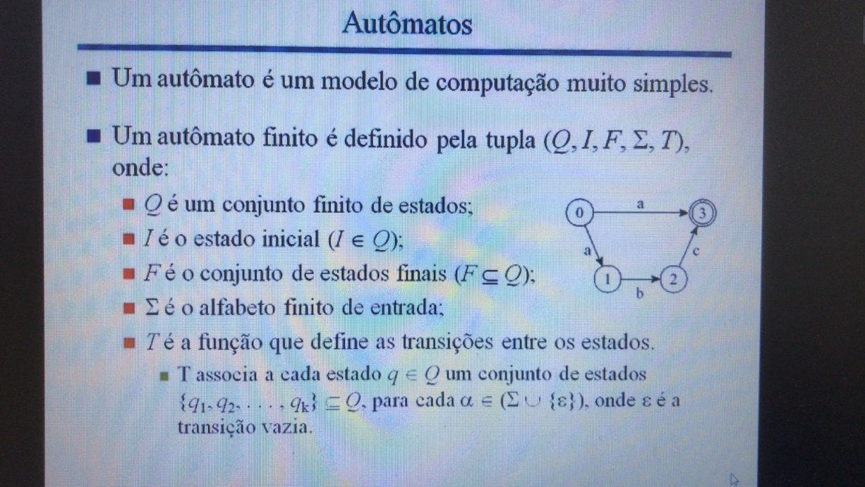

Para compreendermos melhor o que é o shift-and, precisamos saber um pouco sobre autômatos

Um autômato é formado por nodos e ligando esses nodos, existem arestas, aonde essas arestas são ROTULADAS (possuem um label)

**Q**: Autômato é formado por um conjunto finito de estados, onde cada um desses nodos é chamado de estado (estado 0, estado 1…)

**I**: dentro todos esses estados, existe um estado inicial, que é como se fosse a raiz de uma árvore

- Comumente o estado que rotulamos como 0 é o estado que definimos como estado inicial. Logo, nosso autômato começa exatamente nesse estado

**F**: conjunto de estados finais, ou seja, de todos os outros estados ali, nós definimos um como sendo o estado final, que é onde nosso autômato termina

- Nesse nosso exemplo, o estado final é representado por essa linha dupla

**Obs**: os outros estados são estados intermediários

**Importante:** poderíamos ter mais de um estado final, porém nesse caso só tenho um

**OBS: £**: caracteres que vão estar rotulando as minhas arestas. Logo, definimos um alfabeto. Dentro do que desejamos que é o casamento de cadeias, esse alfabeto vai representar o alfabeto que constitui os textos que estou procurando um padrão ali dentro

- Portanto, é todo alfabeto de caracteres que diz respeito aos padrões e aos textos que estou considerando nesse processo de casamento de cadeia

**Logo, definimos nosso alfabeto sigma. No caso, as letrinhas do alfabeto servem para rotular as nossas arestas**

T: função que define uma transição entre os estados, ou seja, se pegamos nosso autômato, vemos que do estado 0 ao estado 1, preciso de um determinado caractere a, por exemplo. Do estado 1 para o estado 2, preciso de um caractere b.

- Logo, é essa função que define, dado um determinado estado e dado um determinado caractere, pra ONDE irei caminhar dentro desse meu autômato

**Exemplo:** se estou inicialmente no meu estado 0 e tenho como leitura de dentro de um determinado texto o caractere a, dado o estado 0 e dado o caractere ‘a’, eu posso caminhar em dois sentidos: ou caminho pro estado 1 ou caminho pro estado 3, tornando o estado 1 e o estado 3 como sendo estados ativos

- Dado o estado 1 lendo o caractere b, o estado ativo se torna o estado 2. Logo, eu caminho para o estado 2. Assim, essa **função T é uma função que define essas TRANSIÇÕES**

**Pergunta: Como um autômato será utilizado dentro dessa ideia de casamento de cadeias**

- De uma forma geral, vamos pegar o nosso padrão e representar nosso padrão como sendo a sequência de caracteres que sai do estado inicial e chega do estado final. Nesse exemplo, **temos duas sequencias de caracteres**

**Por exemplo**: para sair do estado inicial e chegar no estado final, nós podemos caminhar na sequência formada pelos caracteres a, b e c (que representa um padrão desejado, que eu quero localizar). Um outro padrão desejado seria simplesmente o caractere a, ou seja, se eu encontro o caractere a dentro de um texto qualquer, estou caminhando do meu estado 0 para o meu estado final 3.

**PORTANTO,** esse meu autômato reconhece apenas duas cadeias de caracteres: a cadeia formada por a, b e c e uma outra cadeia formada simplesmente pelo a. Esse conjunto de duas cadeias de caracteres nós chamamos de uma determinada linguagem, ou seja, todo autômato reconhece uma linguagem

Nesse nosso caso, o que temos que ter em mente é que o padrão que desejamos localizar dentro de um determinado texto vai ser a sequência de caracteres que estão sendo representado pelo meu autômato, que sai do estado inicial até chegar no estado final

**Algumas características de autômatos:**

**1) Autômato finito não-determinista**

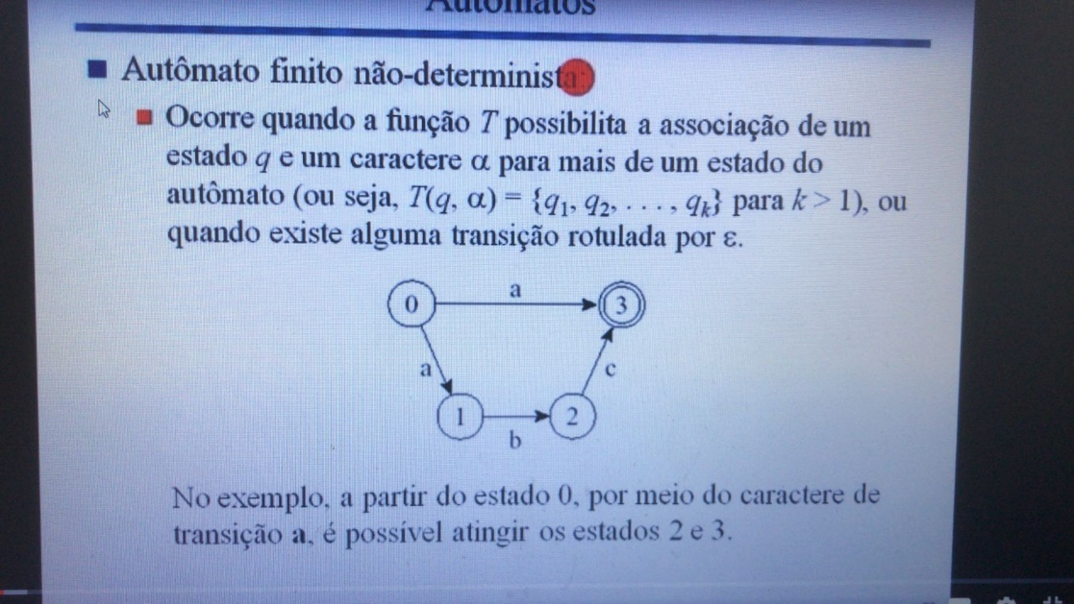

**O que é um autômato não-determinista?**

- É um autômato onde dentro da minha função de transições, dado um estado Q e dado um caractere alfa qualquer de dentro do meu alfabeto, a partir disso eu posso atingir vários outros estados. Então, quando a partir de um determinado estado e um caractere eu posso atingir outros estados, o autômato é chamado de NÃO-DETERMINISTA, que é um caso para esse primeiro autômato mostrado, **OU SEJA**, a partir de um estado inicial 0, fornecido o caractere ‘a’, eu posso atingir dois outros estados: posso atingir o estado 1 ou estado 3. Quando isso acontece temos o que chamamos de autômato não-determinista (ele não é direto), ou seja, a **partir de um determinado estado eu posso atingir mais de um estado**

**2) Autômato finito determinista**

Ao contrário dos autômatos deterministas, ou seja, a partir de um determinado estado e um dado caractere, **eu só consigo atingir um só estado.** Logo, ele é determinista/direto

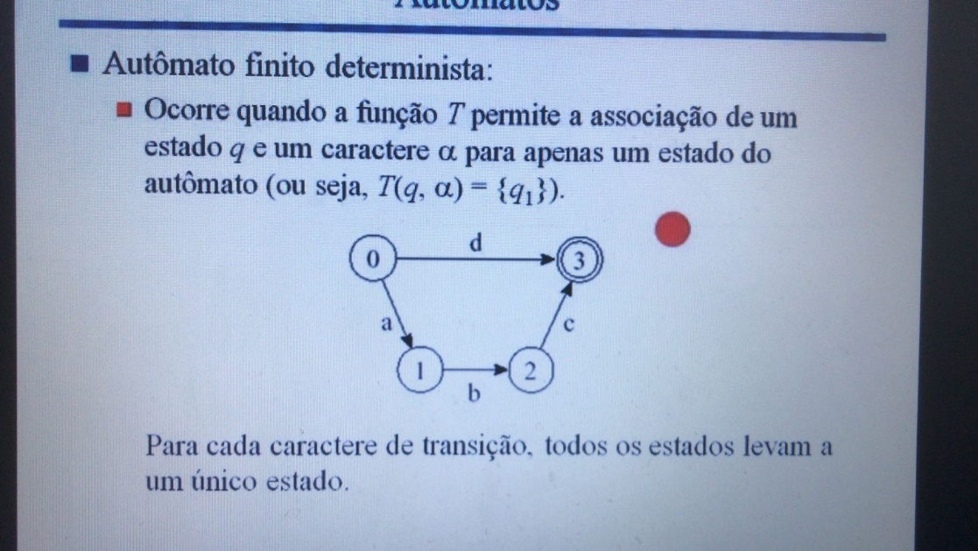

**Exemplo:**

- Dado o estado inicial 0 e o caractere ‘a’, eu só consigo atingir o estado 1.

- Dado o estado 1 e o caractere b, eu só consigo atingir o estado 2

Se dermos uma olhada nesse autômato, o caminho a ser caminhado dentro desse autômato é UNICO, ou seja, dado um determinado estado e dado um caractere qualquer eu só consigo atingir um só estado. Logo, o caminho é sempre único. Quando isso acontece, temos o autômato que chamamos de DETERMINISTA

**IMPORTANTE:**

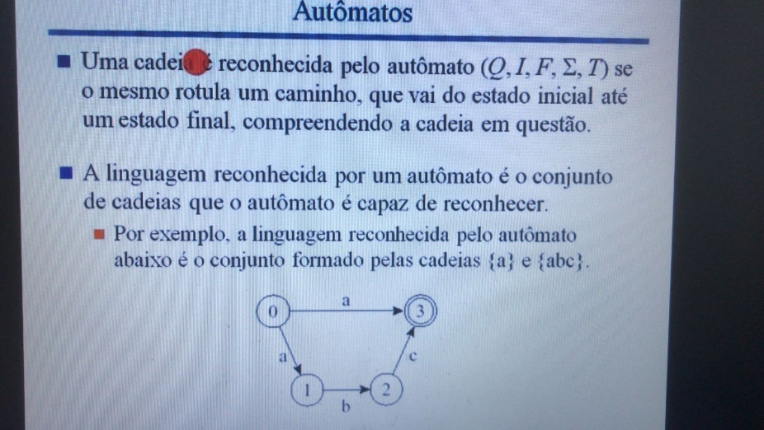

Todas as cadeias que são reconhecidas por um autômato falamos que é a **LINGUAGEM RECONHECIDA POR ESSE AUTOMATO**. Portanto, é qualquer sequência de caracteres que sai do estado inicial e chega pelo menos num estado final

**OBS: Transições vazias em autômatos**

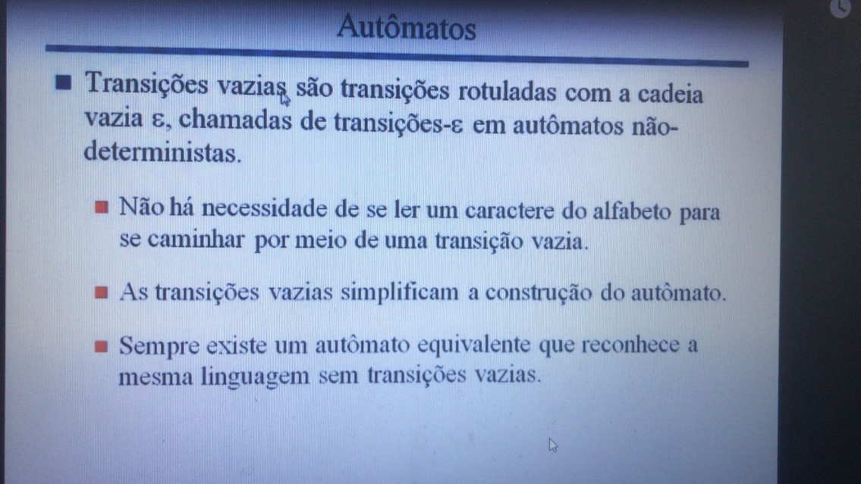

Transição que é determinado por essa cadeia € que é utilizada em autômatos não deterministas

**Qual a ideia de uma transição vazia?**

- Eu consigo passar de um estado do autômato para outro sem ler necessariamente um caractere do meu alfabeto

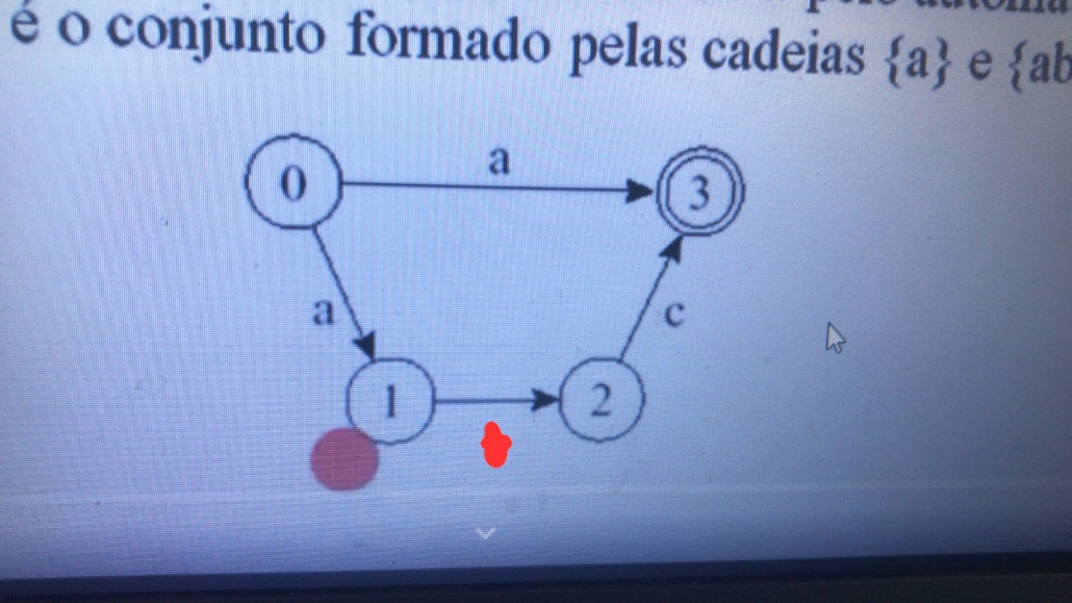

Uma vez chegando no estado, como o que liga o estado 1 ao estado 2 seria uma transição vazia quer dizer que se esse nodo for o estado corrente/ativo, automaticamente o estado 2 também se torna um estado ativo, **já que não preciso ler caractere NENHUM de dentro do meu texto**. PORTANTO, uma vez atingindo um determinado estado, **automaticamente o estado que esteja ligado por uma transição vazia também se torna ATIVO**

Então, a partir da leitura apenas do caractere A, o estado 1 se torna ativo e o estado 2 se torna automaticamente ativo

**PORTANTO**, uma transição vazia serve para ligar um estado a um outro estado **sem a necessidade de ler um determinado caractere**. Então é o que chamamos de uma transição vazia que é algo que vamos precisar entender e reconhecer para entender melhor o shift-and aproximado

**ESTADO ATIVO**

- Sei que um autômato é formado por vários estados e a gente caminha dentro de um determinado autômato. O estado corrente que a gente se encontra nesse caminhamento é o que chamamos de um **estado ativo**

Logo, se eu tenho que uma determinada cadeia qualquer rotula um caminho que vai do estado inicial até um estado Q qualquer, então esse estado Q é considerado ativo, depois de ler essa minha cadeia

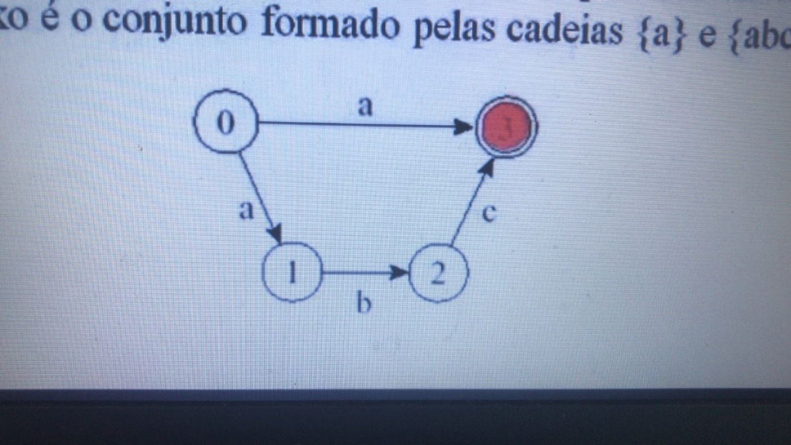

**Por exemplo:** se a partir do estado 2 eu leio o caractere c dentro do meu texto, eu atinjo o estado final 3. Isso quer dizer que encontrei dentro do meu texto a sequência formada pelos caracteres a, b e c

- Uma vez localizando os caracteres a, b e c, em que a partir do estado inicial eu cheguei no estado final, quer dizer que eu acabei de localizar o meu padrao, ja que com o nosso autômato irei criar um determinado autômato que represente o padrão que desejamos

**RELEMBRAR**: pelo fato desse autômato ser nao-determinista, o fato de eu ler a partir do estado inicial o caractere a, além de tornar o estado 1 ativo, tornarei o estado 3 ativo. Assim, acabei de localizar um dos padrões desejados, que é simplesmente a cadeia formada pelo caractere a

- Uma vez lendo o caractere ‘a’, o estado 1 e 3 são ativos. Uma vez lendo o caractere b, o estado 2 fica ativo

**PORTANTO:** o **ESTADO ATIVO** de um autômato é o **estado que nos encontramos em um determinado momento, que representa a subcadeia de caracteres que li até ali**

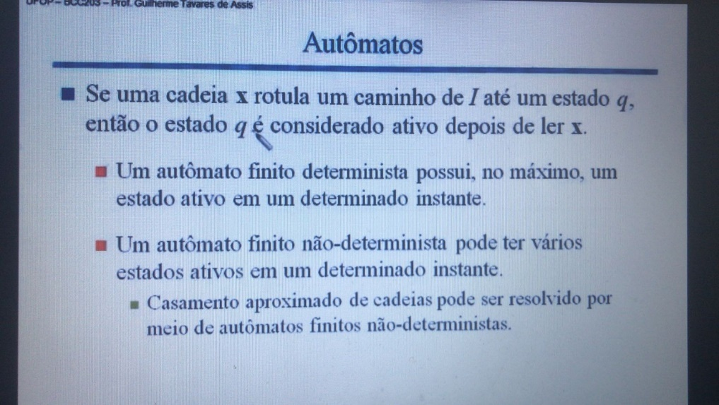

**LEMBRAR**: pelo fato de um autômato ser não-determinista podemos ter varios estados ativos, já que a partir de um determinado estado e um caractere, podemos atingir vários outros estados, ou seja, pode existir mais de um estado ativo em um determinado instante de tempo

**AUTÔMATOS cíclicos e acíclicos**

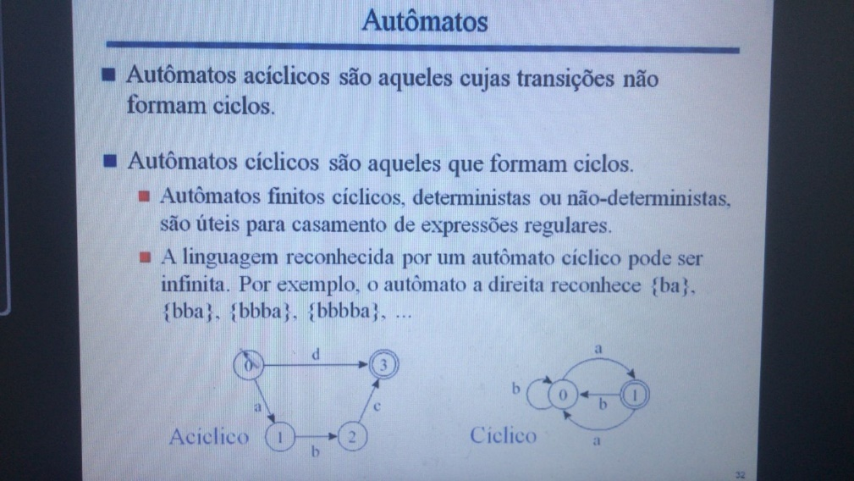

**Acíclico**: dentro dele não existe nenhum ciclo representado pelas arestas

**Cíclico**: dentro dele existem vários ciclos

**Exemplo:**

Quando pegamos um **autômato acíclico**, a linguagem reconhecida por esse autômato é uma linguagem formada por duas cadeias de caracteres apenas: abc e a cadeia formada pela letra d, que leva de um estado inicial para um estado final. **Porém**, quando pegamos o **autômato ciclo**, podemos **reconhecer INÚMERAS cadeias**. Sabemos que são todas cadeias que levam do estado inicial para o estado final

1) Cadeia formada pela letra a

2) Cadeia com vários b’s e a leitura de um a que termina a cadeia

**Portanto**, quando pegamos esse autômato, podemos observar que várias combinações de a’s e b’s são exemplos de cadeias reconhecidas por esse autômato.

**Logo**, quando pegamos autômato cíclicos, criamos uma linguagem onde podemos **reconhecer várias cadeias de caracteres**. Dessa maneira, é uma **linguagem que se torna infinita, já que podemos ter infinitas combinações de a com b**

**OBS:** o autômato acíclico reconhece apenas duas cadeias, ja o autômato cíclico reconhece qualquer combinação dos caracteres a e b, de tal forma que a quantidade final de a’s dessa cadeia de caracteres seja uma quantidade IMPAR de a’s

**Por exemplo**, a cadeia a ser reconhecida não é uma cadeia qualquer formada simplesmente por a’s e b’s. É uma cadeia formada por a’s e b’s, onde a quantidade final de a’s é uma quantidade ímpar, já que só chegamos no estado final se a quantidade de a’s for uma quantidade ímpar de a’s. **Então**, esse eu autômato no caso representa uma linguagem formada por qualquer cadeia de caracteres formada por quaisquer valores de a e b, mas que termina com uma quantidade ímpar de a’s

**IMPORTANTE: quando fazemos um autômato, ele serve para reconhecer linguagens e cada uma dessas linguagens tem um objetivo específico/característica específica. Veremos como esses autômatos podem ser construídos dentro de diferentes características**

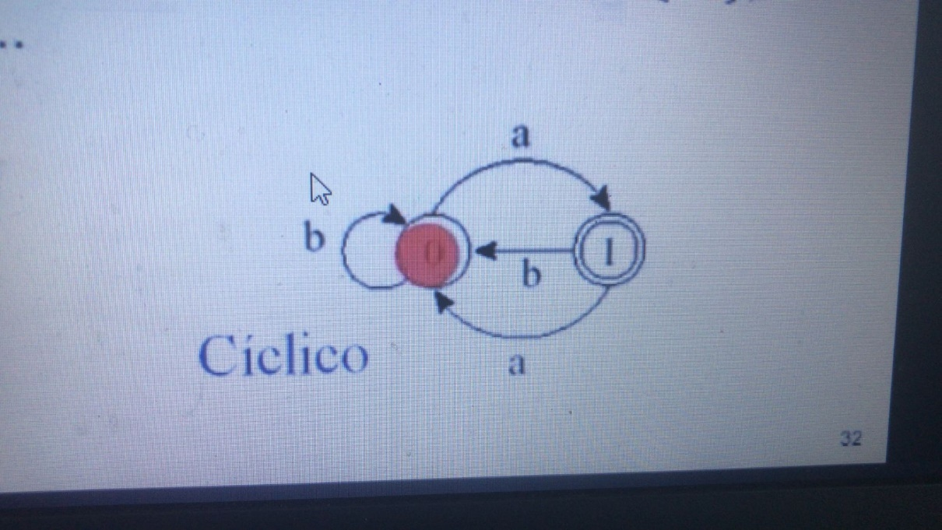

**Obs**: Para ser uma cadeia reconhecida, o estado corrente TEM que ser o estado final. **Por isso, tem que ter uma quantidade ímpar de a’s**

**Exemplo mais completo:**

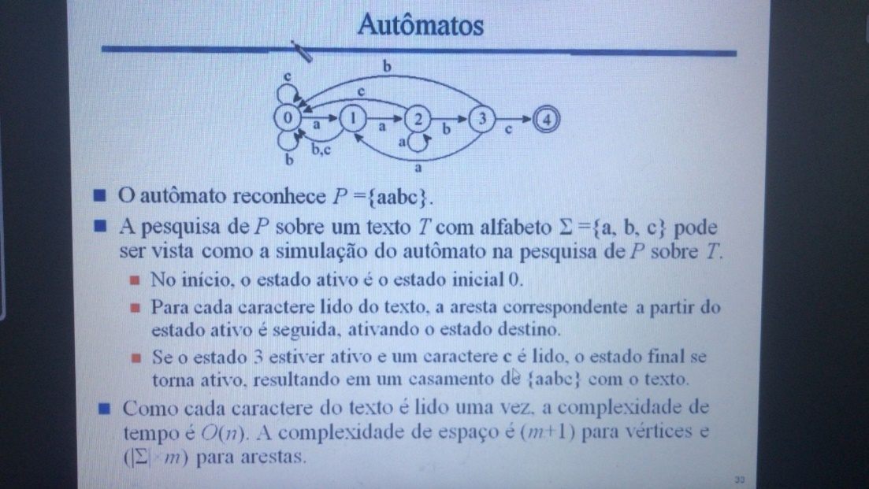

No shift-and usamos autômatos para reconhecer o padrão que desejamos. Imaginemos que temos um texto qualquer e nesse texto eu quero reconhecer esse padrão formado pelos caracteres a, a, b, c. Então, é justamente o que eu estou querendo reconhecer/localizar dentro de um texto qualquer

Eu vou pegar esse meu padrão e representar como se fosse um autômato. Logo, se temos 4 caracteres, irei criar 5 vértices/5 estados para representar esse padrão

Os meus caracteres estão sendo representando por essas arestas horizontais, que dentro da minha sequência representa o padrão que desejo

**Obs:** se eu atingi o estado final **é porque eu li exatamente essa sequência que está ali.** Se eu li exatamente essa sequência, é porque eu localizei o padrão desejado. Então, a primeira coisa que eu tenho que fazer no shift-and é representar o padrão desejado por meio de um determinado autômato

**IMP**: vemos que esse autômato possui outras arestas. Essas outras arestas representam o que deve acontecer à medida que for lendo outros caracteres dentro do meu texto.

- Nesse caso estou considerando que meu alfabeto é um alfabeto formado apenas por (a, b e c), ou seja, o meu texto que estou querendo pesquisar é um texto que possui apenas esses caracteres que ali estão

**Exemplo:** Vamos imaginar que o primeiro caractere lido é o caractere b de bola. Se eu li o b de bola, eu não caminharei pro estado 1, visto que o que leva o estado 1 é apenas o caractere a. O que eu li foi o b. Então, com o b eu sairei do estado 0 e entrarei no estado 0 novamente, ou seja, dentro do meu texto, à medida que eu leio caracteres b e à medida que leio caracteres c, eu NÃO avanço pro estado 1. Eu continuo no estado 0, já que o primeiro caractere que eu quero do meu padrão é simplesmente o caractere ‘a’

**IMPORTANTE**:

**-** **A ideia é colocar as arestas que devem representar pra gente tudo que vai acontecer à medida que caracteres são lidos do texto.** Se eu leio uma coisa que seja diferente do padrão, eu volto pro meu estado inicial, já que estou fugindo do meu padrão, visto que o segundo caractere que eu queria era o a. Como eu estou lendo como segundo caractere o b e o c, **volta para o estado inicial.**

**PERGUNTA: Por que eu fico nesse próprio estado 2?** Porque os dois primeiros caracteres que eu quero são o a e o a. Se eu já li esse a e o próximo é um a de novo, eu posso continuar nesse mesmo estado, em que estou obedecendo a minha sequência do padrão desejado

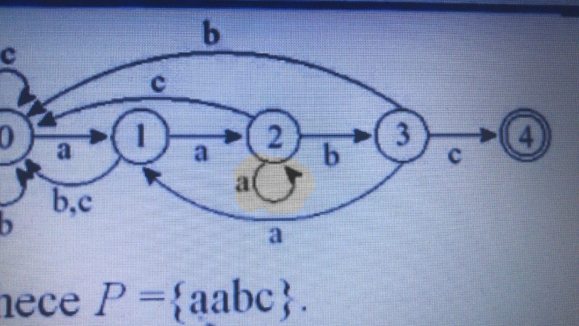

**PORTANTO**, percebe-se que se a partir do estado inicial eu atingir o estado final é porque dentro desse meu autômato eu consegui localizar no texto desejado essa sequência formada pelos caracteres a, a, b e c

**OBS-IMP:**

- A partir do estado final (não está representado dentro desse autômato) eu posso continuar a busca por outras ocorrências. Então teríamos arestas voltando pro estado inicial 0, lendo b e lendo c, e uma vez lendo ‘a’ a partir do estado final, eu volto pro estado 1.

**RESUMINDO:** a ideia do shift-and é representar o padrão por meio de um autômato. A medida que eu vou lendo caracteres dentro do meu texto, irei caminhando dentro do meu autômato. No momento que o estado ativo do meu autômato se torna o estado final do meu autômato, é porque eu reconheci aquela cadeia desejada. Então, a ideia do shift-and é essa: criar um autômato para estar reconhecendo o meu padrão desejado por meio de um CAMINHAMENTO dentro desse autômato

**Quantidade de estados:**

**Pergunta: Dado um determinado padrão P de tamanho m, ou seja, de m caracteres, a primeira coisa que tenho que fazer é construir o autômato. Dado isso, quantos estados existirão?**

- Dentro desse padrão do primeiro exemplo são 4 caracteres. Se são 4 caracteres, construímos 5 estados. Portanto, a quantidade de estados é sempre uma quantidade +1 em relação ao tamanho do nosso padrão, justamente para que tenhamos essa reta, que chega do estado inicial até o estado final**. Então, se eu tenho um padrão formado por m caracteres, a quantidade de nodos/vértices/de estados é uma quantidade m+1.** Dessa maneira, estaremos gastando m+1 nodos ou n+1 estados para representar o meu padrão dentro de um determinado autômato

**Quantidade de arestas:**

**ENTRETANTO**, a quantidade de **ARESTAS depende do tamanho do nosso alfabeto, ou seja, para cada um dos vértices que são criados**, existe uma grande quantidade de arestas, aonde essa quantidade de arestas depende na verdade do tamanho do alfabeto. Então se nosso alfabeto é formado por exemplo por 3 caracteres, terei que ter **pelo menos 3 arestas justamente para dizer, a partir desse estado, o que irei fazer no momento que eu ler cada um desses caracteres,** ou seja, eu tenho que tenho ter uma aresta para cada um dos caracteres possíveis de eu encontrar dentro do meu texto. A quantidade de arestas que existem dentro desse meu autômato representa isso:

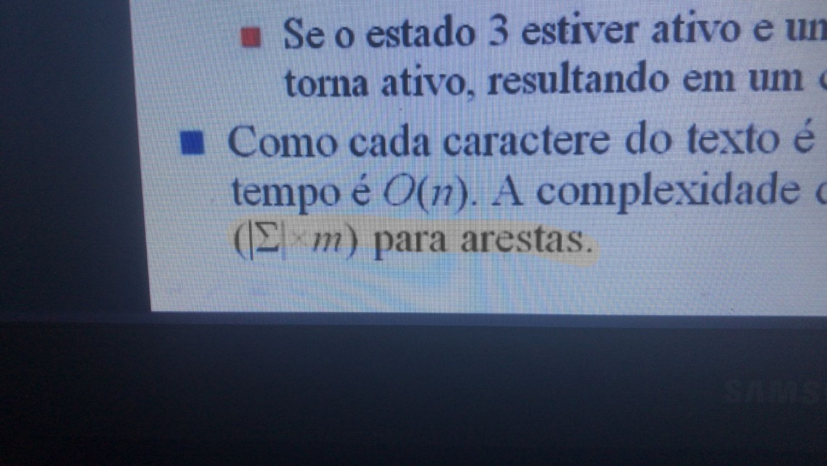

**ARESTAS**: Para quantidade de caracteres do meu padrão (que representam os meus vértices), terei para cada um desses vértices a quantidade de arestas que depende do tamanho do alfabeto. Logo, terei o tamanho do meu alfabeto. Assim, é o **tamanho do meu alfabeto x o tamanho do padrão(m)**

- **LOGO**, em um alfabeto formado não apenas pelos caracteres a, b e c, mas sim um alfabeto formado **por todos os caracteres que posso encontrar dentro de um texto em linguagem natural, esse valor sigma pode ser muito alta**. Se eu tenho um valor grande**, terei muitas arestas saindo de cada um desses vértices.** Assim, se meu padrão for um padrão formado por 30 caracteres, nós teremos um autômato que será bem grande, **já que teremos vários nodos, aonde em cima de cada um desses nodos/estados, teremos uma quantidade grande de arestas saindo, já que nosso alfabeto é grande**

**O que dizer com isso?**

- O shift-and, por exemplo, a primeira coisa que ele tem que fazer é dado meu padrão é criar o meu autômato, mas se o alfabeto for grande e o padrão também for grande, a concepção/construção desse autômato pode ser uma construção demorada, já que terei que construir o autômato antes de começar a pesquisa propriamente dita. Logo, a própria construção do autômato pode ser ao demorada que acaba sendo um custo adicional tão grande em relação à pesquisa que está sendo feita. Assim, talvez seja muito melhor usar uma “força bruta” do que construir esse autômato

**A IDEIA MAIS IMPORTANTE:**

- Dado o padrão, **eu não irei construir esse autômato do jeito que ele está, pois isso seria DEMORADO**. Logo eu vou apenas **simular a concepção desse autômato**. O shift-and criou uma determinada forma aonde o autômato não é construído. Apenas simulado de uma forma muito simples: por meio de uma cadeia binária formado por bits (sequência binária de bits).

**PORTANTO**, esse autômato não é construído. Apenas simulado por meio de uma sequência binária. Dessa maneira, aplicando operações binarias em cima dessa sequência binária, simularemos de uma forma muito apropriada e inteligente o caminhar dentro de um determinado autômato

**COMO FUNCIONA ENTÃO?**

Logo, a ideia é um autômato por trás. Estamos caminhando dentro desse autômato, como se tivéssemos construindo esse autômato: dado P montamos ele e a medida que vamos lendo nosso texto, vamos caminhando dentro desse autômato, porém esse caminhar não será em cima do autômato real, mas sim em cima de uma sequência binária de bits, onde cada bit representa UM ESTADO do nosso autômato. Logo, é justamente o que será mostrado a partir de agora!!!

**ALGORITMO SHIFT-AND EXATO**

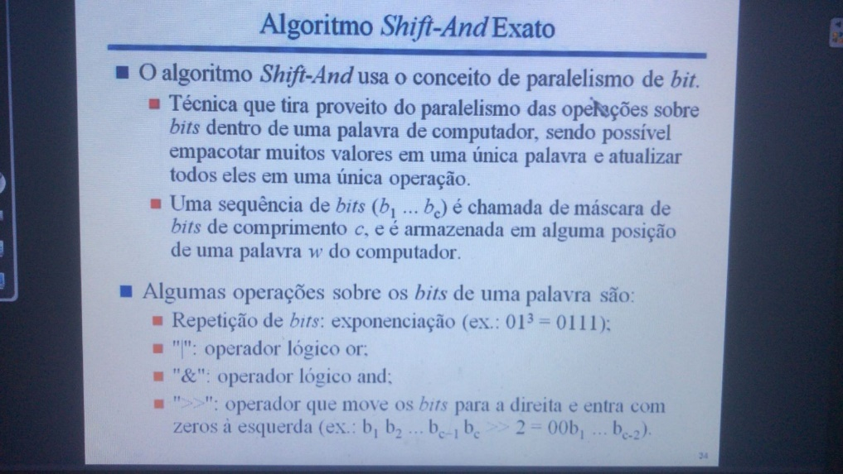

Nosso padrão desejado será representado por uma sequência de bits, onde cada dos bits representa um estado do meu autômato e à medida que vou lendo caracteres do meu texto, vou manipulando essa cadeia binária, ou seja, manipulando essa sequência binária

- A manipulação dessa sequência binária vai utilizar operações binárias e essas operações binárias são extremamente rápidas (complexidade O(1))

Então, o fato de eu pegar o nosso padrão, representa-lo por meio de um autômato, aonde esse autômato é uma sequência binária e irei manipula-la por meio dessas operações, nós conseguimos uma complexidade muito bacana

**OPERAÇÕES:**

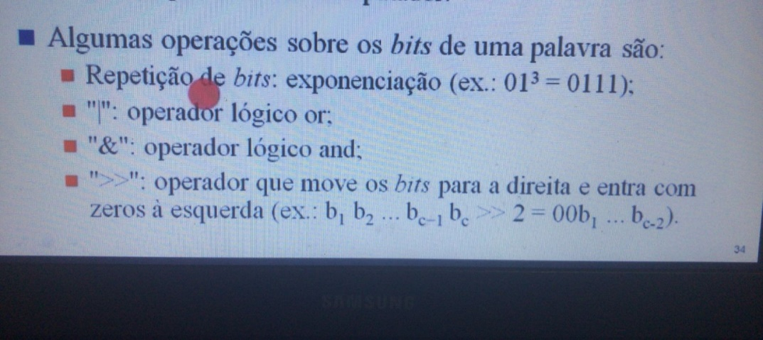

**O operador mais importante e que dá nome ao método é o >> (shift)**

Nesse exemplo:

- Empurro para direita a sequência de bits de 2 posições, colocando 2 zeros à esquerda. Então, o resultado disso será 00b1b2…bc-2, ou seja, o ultimo bit será o bit na posição c - 2, já que eu DESCONSIDERO os últimos dois bits, visto que estou empurrando para direita

Então, o shift move os bits para direita, de acordo com esse valor numérico que estou colocando

**COMO FUNCIONA ISSO ENTAO?**

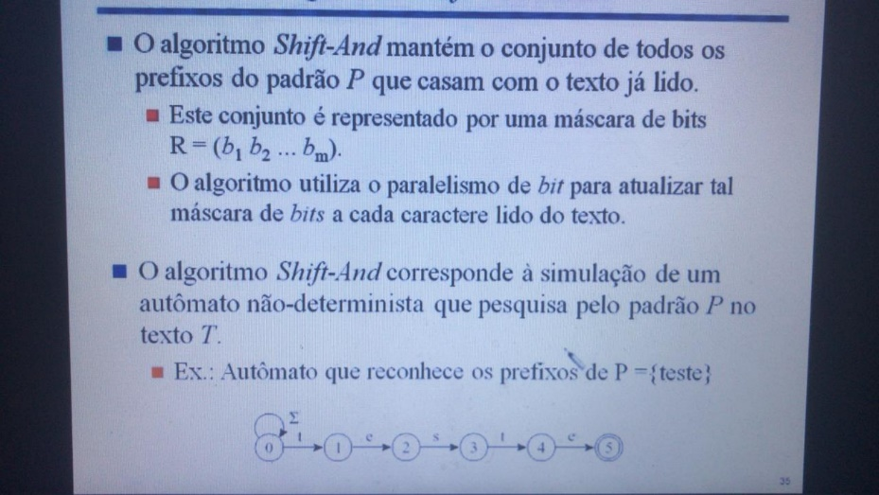

Vamos imaginar que eu quero localizar dentro do meu texto o padrão “teste” (cadeia teste).

1º) Primeira coisa que temos que fazer é construir o nosso autômato. Então, se formos construir o nosso autômato, ele seria algo parecido com isso:

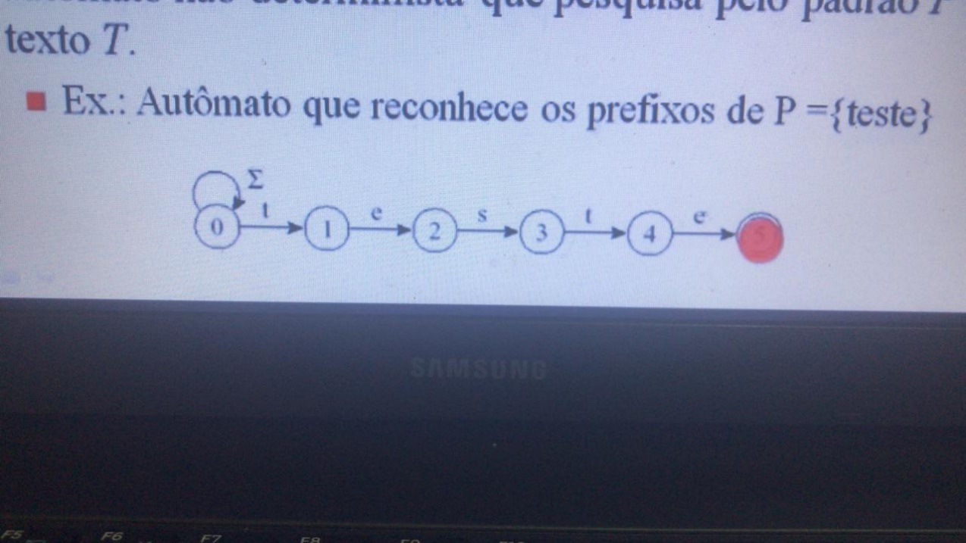

**IMP:** É claro que para cada um desses estados, existem outras arestas voltando para o estado inicial, porém aqui vemos um autômato mais LIMPO, justamente para que possamos entender melhor

2º) Não irei construir esse autômato. Irei representa-lo por uma sequência binária

3º) Pego uma variável R, que será minha sequência binária, que vai ser uma sequência formada por vários bits, onde esses bits representam cada um dos estados desse meu autômato. Por exemplo, se eu tenho que meu padrão é formado por 5 caracteres, terei uma sequência R formada por 5 bits, aonde o primeiro bit representa a posição 1 do meu autômato, o segundo representa a posição 2, o terceiro a posição 3 e o m-ésimo bit representa a posição 5

**Obs:** Como é possível ver, o estado inicial 0 é o único que não é representado, já que em princípio já estamos no estado inicial 0 (no momento que estamos buscando o padrão teste dentro do meu texto)

**IMPORTANTE:** Quando temos uma sequência binaria, temos que cada posição ou é 0 ou é 1.

- O **0** representa que o estado em questão é um estado **INATIVO**, já o **1** representa que o estado em questão é um estado **ATIVO** dentro do caminhamento

4º) Logo, no momento que eu estou iniciando a busca pelo meu padrão dentro do meu texto, eu não fiz absolutamente nada ainda. **PORTANTO**, essa minha sequência R é inicializada apenas com 0’s. Dessa maneira será uma sequência de m 0’s, já que todos os estados são estados inativos, visto que ainda não fiz nenhum tipo de caminhamento (ainda vou fazer esse caminhamento)

**PERGUNTA: Se o b2 for 1, ou seja, se em algum momento essa sequência R do algoritmo for 01000, ou seja, apenas esse bit 2 for o valor 1, isso quer dizer o que?**

- Bit 1 quer dizer que aquele estado está ativo. Logo, se esse segundo bit for 1 e esse segundo bit representa o estado 2 do meu autômato, quer dizer que esse estado está ATIVO. Como esse estado está ativo dentro caminhar do meu autômato, quer dizer que eu encontrei no meu texto esses dois primeiros caracteres (letra t e letra e)

**LEMBRAR**: À medida que vamos lendo caracteres do meu texto e vou encontrando os caracteres, vou caminhando dentro do meu autômato, e a cada estado que chegar eu tenho aquele estado como estado ativo.

- Portanto, se o bit 2 for 1, quer dizer que esse estado 2 é o ativo. Como esse estado é ativo, quer dizer que dentro do meu texto eu **localizei o prefixo “te” do padrão que eu desejo utilizar**

**Mais uma pergunta: Quando vou saber, por meio dessa máscara R (que representa o meu autômato), que eu localizei o padrão completo dentro do meu texto?**

- QUANDO o ultimo bit for ATIVO

**PORTANTO**, se eu localizei esse padrão teste dentro do meu texto, é porque eu caminhei dentro desse meu autômato inteiro. Se eu caminhei nesse meu autômato inteiro, quer dizer que o estado final está ativo. Se o estado final ativo, o **bm (que é o último bit)** terá o **valor 1**. Logo, o fato de o ultimo bit ter o valor 1 que me indica que eu localizei o meu padrão dentro do texto.

**OBS:** **Se todos os bits forem 0**, quer dizer que nenhum estado está ativo a partir do estado 1. Se nenhum estado está ativo, **quer dizer que o estado ativo é o estado INICIAL.**

**LEMBRAR:** Se o estado ativo é o estado inicial, quer dizer que eu não localizei nenhuma subcadeia dentro desse meu padrão

5º) À medida que vou lendo caracteres dentro do meu texto, essa máscara R sofre uma determinada manipulação

- Assim, leio um caractere, faço alguma coisa com essa mascara. Leio outro caractere, faço mais alguma coisa com essa máscara e vou sempre testando se o bit 1 apareceu no final

6º) Se o bit 1 aparecer no final, é porque eu localizei esse meu padrão

**PASSO A PASSO do funcionamento do shift-and exato**

**Exemplo:**

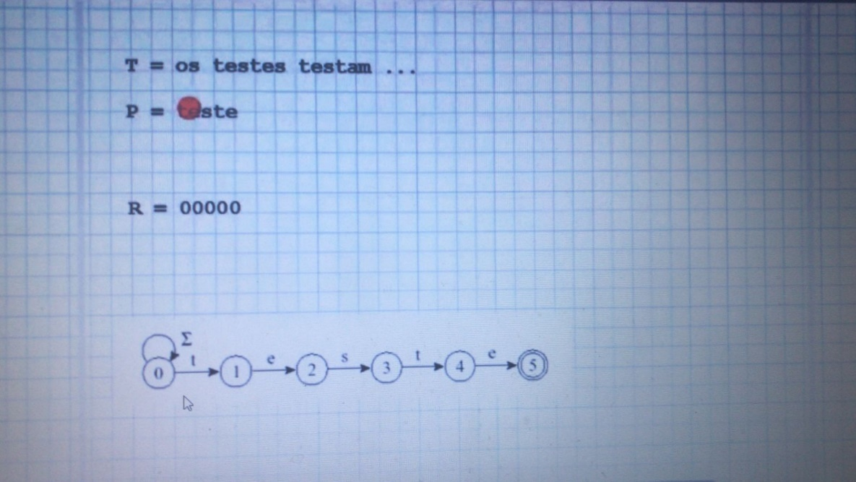

**Parte 0:** Pego esse meu padrão e simula por meio de um determinado autômato, que foi aquele autômato que foi mostrado

- Essa simulação é feita por meio dessa máscara R

**QUAL A IDEIA GERAL DO MEU SHIFT-AND EXATO?**

**Parte 1**: Pego o meu R e o inicializo com uma sequência de 0’s. Isso quer dizer que nenhum desses estados estão ativos. O único ativo por enquanto é o estado 0

**Parte 2**: Leio o primeiro caractere do meu texto (leio a letra o)

- Uma vez fazendo a leitura desse “o”, essa minha máscara R é convertida numa nova máscara R

**Parte 3**: Leio o primeiro caractere do meu texto (leio a letra o)

- Uma vez fazendo a leitura desse “o”, essa minha máscara R é convertida numa nova máscara R’. Essa minha nova máscara representa que estou transformando essa mascara em uma outra mascara (que no caso vai ser o próprio 00000) a partir da leitura do o

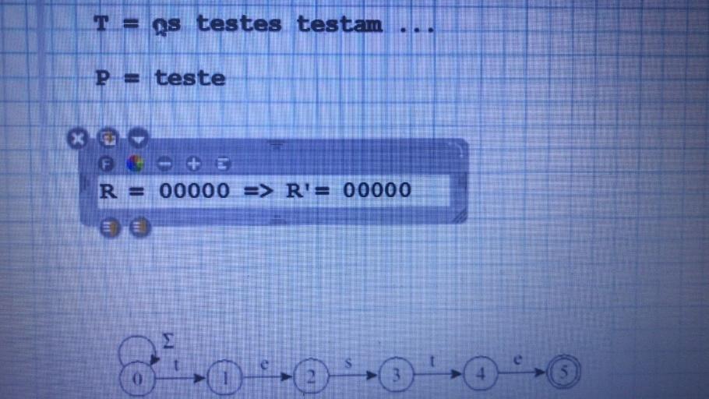

**Parte 4**: Quando leio o s, essa atual mascara será convertida em uma outra mascara por meio de uma função de transformação

A ideia é que eu leio um caractere, para esse caractere lido a máscara R é convertida em uma outra mascara, eu pego essa outra máscara e verifico se 1 apareceu no final (se apareceu no final é porque eu localizei meu padrão).

- Localizado ou não localizado, eu realizo o mesmo processo: leio o próximo caractere, transformo essa máscara em outra e verifico se 1 apareceu no final. Leio o próximo caractere, transformo a máscara corrente em uma outra máscara e verifico se 1 apareceu no final, ou seja, a ideia do shift-and é MUITO SIMPLES

**Qual o grande lance da história?** É justamente como essa máscara é atualizada, ou seja, como eu pego a atual máscara e transformo em uma outra máscara que represente o caminhar dentro desse autômato

**Obs**: Veremos que essa transformação é simplesmente uma fórmula matemática binária, ou seja, uma fórmula binária utilizando aqueles operadores binários os quais foram apresentados. Uma vez pegando essa formula, a aplicamos e temos a nova máscara e com isso verificamos se o bit 1 apareceu no final

**RESUMINDO**

- Para cada caractere lido no texto, irei aplicar uma fórmula de transformação e no resultado que a gente tenha, iremos verificar se o bit 1 apareceu no final. Simples assim!

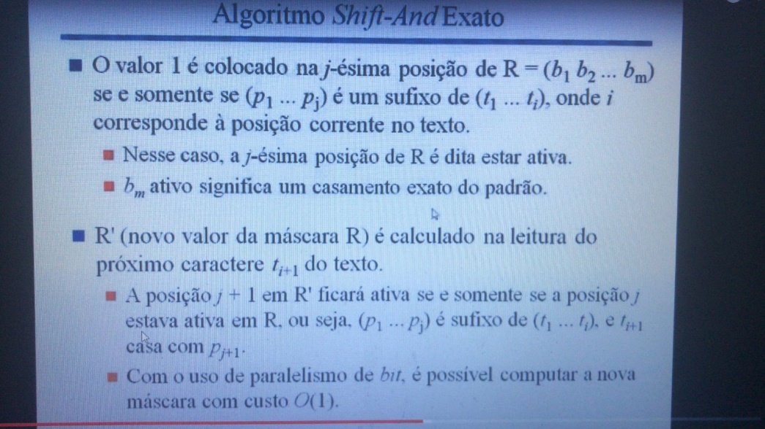

**PRE-PROCESSAMENTO do shift-end (temos que fazer nosso padrão antes de mais nada)**

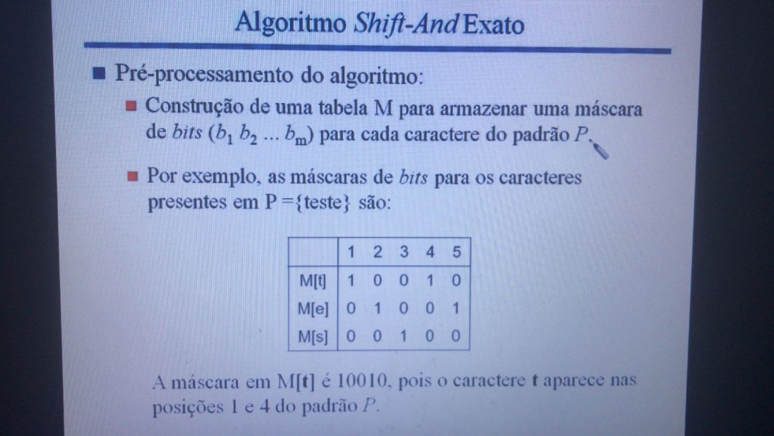

**Obs:** independente do R, é uma outra máscara de bits para cada caractere do padrão

- Essa máscara de bits também tem o tamanho do padrão e ela representa na verdade qual a posição que aquele caractere do padrão está dentro do próprio padrão. Essa máscara de bits também tem o tamanho do padrão!!

**Exemplo:**

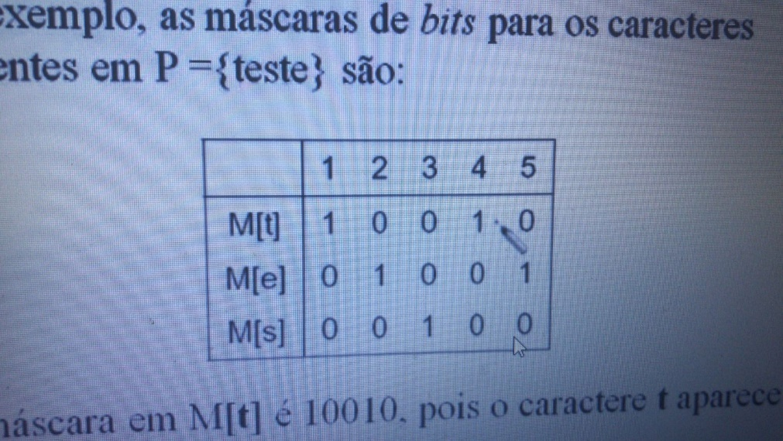

**Terei uma máscara pro ‘t’, uma máscara pro ‘e’ e uma máscara pro ‘s’, que é uma máscara de bits**

**Como essa máscara de bits é representada?**

1) Coloco o bit 1 se naquela posição do meu padrão o caractere tiver presente.

2) Coloco o bit 0 se naquela posição do meu padrão aquele caractere não estiver presente

**OBS:** Para os demais caracteres do nosso alfabeto que não existem dentro do padrão desejado, a máscara de bits deles será apenas uma sequência de 0’s, visto que esses caracteres não se encontram dentro do meu padrão

**PORTANTO**, a primeira coisa que temos que fazer é construir essa nossa máscara (nosso pré-processamento), que são as **máscaras iniciais voltadas para cara caractere do meu padrão**

**FÓRMULA DE TRANSFORMAÇÃO**

- Representa o caminhar dentro do autômato, que corresponde ao padrão desejado que desejamos buscar dentro do nosso texto

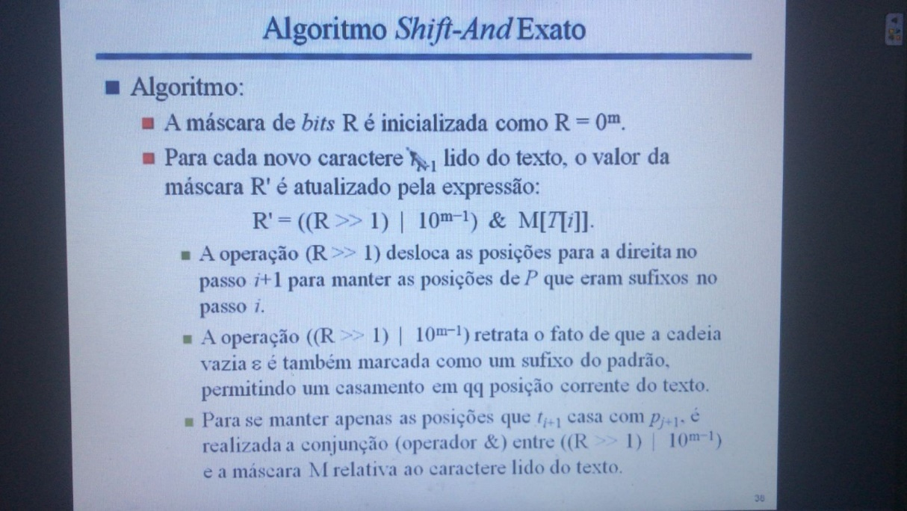

1º) A máscara de bits é inicializada com m zeros, onde o m representa o tamanho do nosso padrão

2º) Para cada caractere que estiver lendo do texto, irei aplicar essa formula de transformação, gerando o R’

**Passo a passo:**

1) Li o 1º caractere do meu texto.

2) Para esse meu primeiro caractere do meu texto, aplico essa fórmula, gerando uma nova sequência de R.

3) Verifico se 1 aparece no final

**Vamos entender essa formula agora:**

**shift à direita de 1:** esse shift representa uma tentativa de se caminhar no nosso autômato para o caractere que estou lendo dentro do meu texto

**IMP:** É justamente esse shift que dá nome ao nosso algoritmo.

**1(0^m-1):** o resultado do shift, irei fazer um OU com essa sequência binária, que é o numero 1 formado por 4 zeros (m igual a 5 no nosso exemplo). Portanto, é 1 formado por 4 zeros

- Esse OU com uma sequência formada por 1 e quatro 0, que nesse caso é o valor 10000, representa que a partir de qualquer posição do meu autômato, posso estar tentando localizar o meu padrão desejado. Logo, o fato de eu estar tentando colocar o 1 nessa primeira posição é apenas uma tentativa de a partir daquele caractere lido no meu texto, estou localizando/tentando localizar o padrão desejado.

**IMPORTANTE:** veremos que isso é extremamente importante para começarmos o caminhamento dentro do nosso padrão

**OBS:**

- 1(0^m-1) também representa uma transição vazia. A transição vazia, como já havia sido dito, é que quando a partir de um determinado estado, eu posso atingir um outro estado automaticamente.

-Além disso, uma transição vazia representa um prefixo de qualquer padrão desejado. Logo, faço um OU disso no sentido de tentar caminhar no meu padrão (representar essas sequências vazias)

**Uma vez feito isso, vem o** **objetivo principal**:

- Pego o resultado dessa tentativa de caminhamento dentro do meu autômato e farei um & com o a máscara do caractere que eu acabei de ler de dentro do meu texto. É justamente esse & com a máscara do caractere que estou tentando ler dentro do meu texto que vai me dizer se essa tentativa de caminhamento vai se tornar algo real (um caminhamento real), já que se esse **& com a máscara do caractere que li do meu texto for justamente algum dos caracteres que existem presentes dentro do meu padrão, isso pode levar a um caminhamento real**. Então, a ideia desse & é lógico é o que manda no caminhamento

*RESUMINDO A FÓRMULA:*

- Temos que ter em mente que a primeira parte (antes do &) é uma tentativa de caminhamento. Essa tentativa de caminhamento **APENAS** se torna real dependendo desse & lógico com a máscara do caractere que acabei de ler do meu texto

**RESUMINDO o exemplo:**

*Exemplo completo (passo a passo) no wpp*

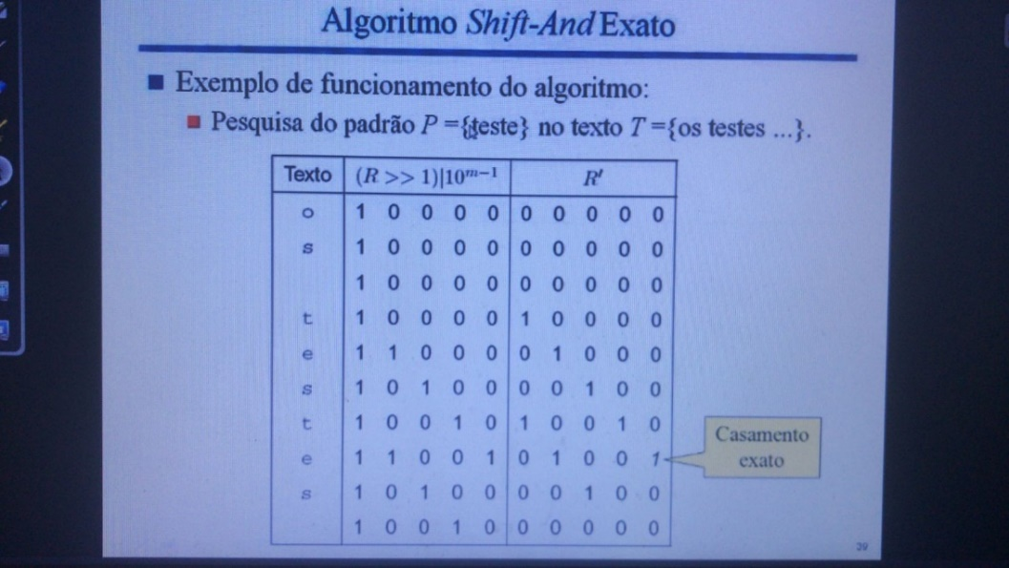

**IMPLEMENTAÇÃO do shift-and exato**

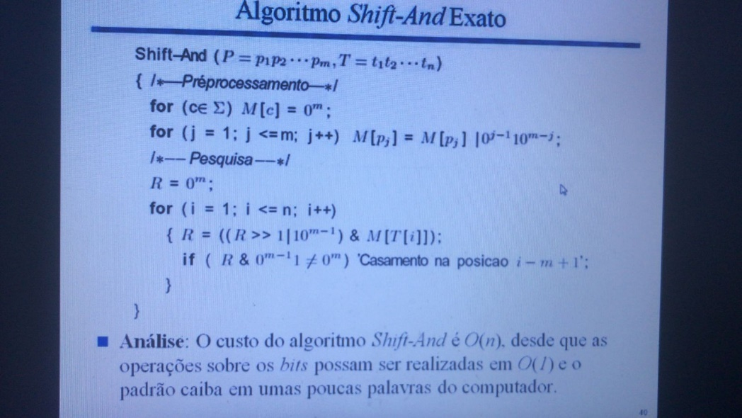

**1º)** **Pré-processamento** que nesse caso é criar aquelas mascaras de bits para todos os caracteres presentes dentro do meu alfabeto

1) for inicial: Para todo caractere pertencente ao meu alfabeto, irei pegar a máscara desse caractere e inicializa-lo com o valor 0^m, que é uma exponenciação

2) Segundo for: apenas para os caracteres do meu padrão (de j variando de 1 até m), eu aplico essa fórmula a seguir**, que pego a máscara do meu padrão que vai ser exatamente a máscara do padrão que já tenho e irei fazer um OU com essa sequência binária**, com o objetivo de gerar as máscaras de cada um dos caracteres do padrão

**Exemplo:**

A máscara de t será exatamente igual a máscara de t ou esse outro cálculo

**Obs**: Até o momento, a máscara de t são só 0’s

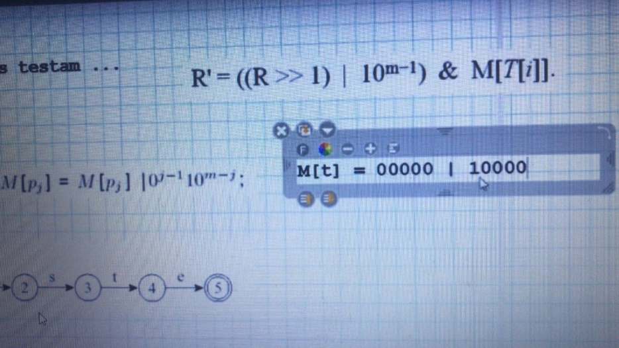

**Parte 1)** O resultado de 0’s OU 10000, o resultado é igual a 10000. Logo, a máscara associada ao caractere t representa esse valor 10000

**Parte 2)** Quando j tiver o valor 4, que é o 4º caractere do meu padrão, a máscara do 4º caractere que é o t é justamente a máscara do t que eu já tenho (10000) OU esse resultado da sequência binaria (00010). Quando faço esse **OU**, terei como resultado justamente o **valor 10010. Esse valor 10010 representa justamente a máscara de bits que eu tenho associado ao caractere t**

**IMPORTANTE:** Dessa forma iremos calcular, apenas por meio de operações binárias, as máscaras de bits associadas a cada um dos caracteres que fazem parte do padrão

**2º)** Uma vez realizado o pré-processamento, realizarei a minha pesquisa propriamente dita, onde o R é inicializado com uma sequência de m 0’s

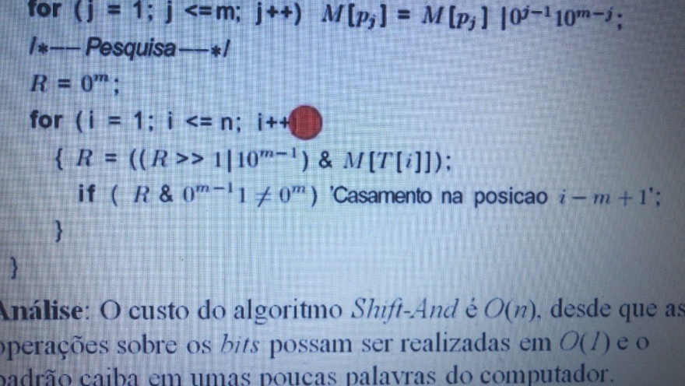

Assim, faremos um for para essa pesquisa **para CADA CARACTERE DO MEU TEXTO**, ou seja, for com i variando 1 até <= n (tamanho do texto)

**Obs:** Vejam que depois da transformação, verifico se o bit 1 apareceu na última posição da minha sequência binaria

**LEMBRAR**: A **sequência binária não é uma cadeia de caracteres**!!! É **uma sequência formada por bits**. ENTAO, não podemos pegar tamanho da minha sequência alfanumérica na última posição, já que é uma sequência binária

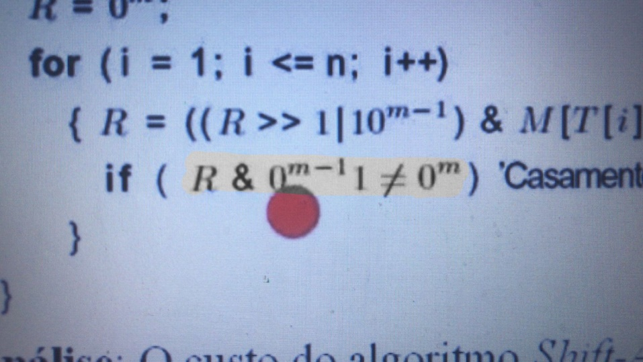

Se eu faço um & do resultado do meu R com uma sequência formado por vários 0’s terminados com 1, se o resultado disso for diferente de uma sequência de 0’s, é porque o 1 apareceu no final desse R, já que se o 1 apareceu no final desse R, teremos como resultado vários 0 terminados com 1. Agora se o 1 não apareceu no final desse R, o resultado disso será uma sequência de 0’s

**PORTANTO,** a ideia é muito simples: **aplicar isso diversas vezes até chegar no final do meu texto**

**ANÁLISE DE COMPLEXIDADE**

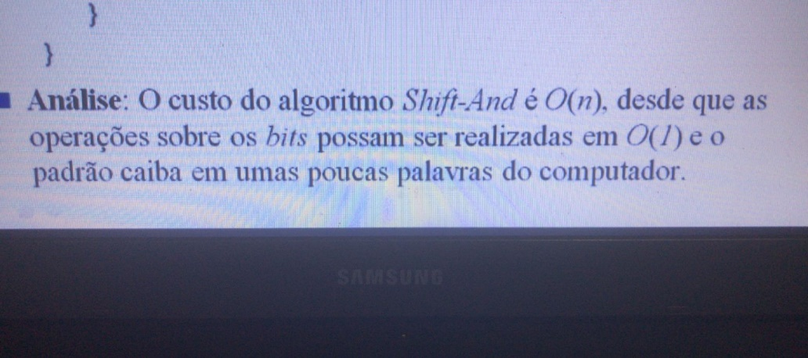

Como eu tenho que ler os caracteres do meu texto 1 a 1 para aplicar essa fórmula, **a minha complexidade é O(n), já que essas operações binárias, todas que serão executadas, tem complexidade O(1) (são extremamente rápidas, ja que são sequências binarias).** Logo, temos uma complexidade linear que é uma complexidade muito boa

**OBSERVAÇÃO - IMPORTANTE:**

Tanto o força bruta quando o shift-and faz leitura do meu caractere 1 a 1 de cada caractere do texto, porém:

- Na força bruta, para cada caractere do meu texto, eu faço uma varredura do meu padrão, o que leva a uma complexidade mxn

- Já no caso do shift-and, o que o torna muito melhor, é que eu não faço uma VARREDURA NO PADRÃO (não existe comparação de caracteres). **Não comparo se um caractere é igual ao outro caractere**. **Simplesmente aplico a função de transformação, que caminha no meu autômato** (MUITO BACANA: NÃO tem comparação de caracteres). Então, isso é feito com O(1) e isso gera uma complexidade O(n)

RESUMINDO:

- Complexidade da força bruta = O(mxn)

- Complexidade do shift-and = O(n)

**SEMANA 10 - Aula 2: Casamento aproximado**

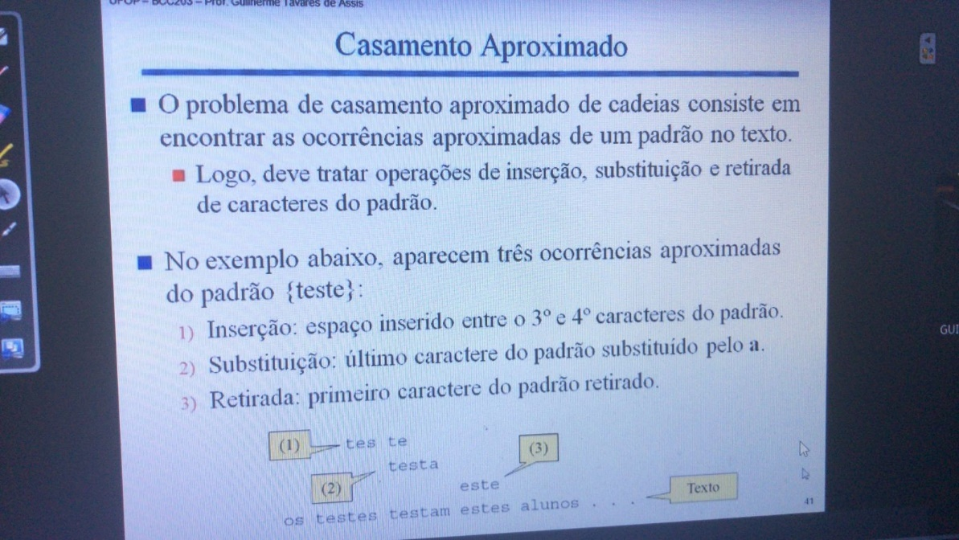

Exatamente a mesma ideia do shift-and exato, ou seja, irei pegar o padrão, representa-lo por meio de um autômato, de tal forma que caminhando nesse autômato conseguimos conhecer não só os casamentos exatos, mas também consiga identificar cadeias SIMILARES ao padrão desejado

**Qual a grande diferença?** Aquela fórmula que foi mostrada vai aumentar um pouco, justamente para compreender o casamento aproximado

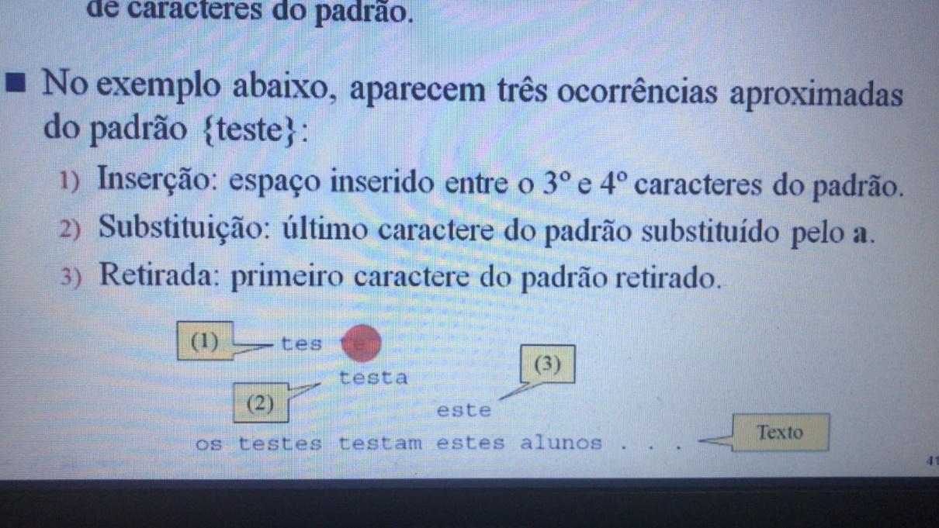

**Temos esses 3 tipos de “erros”**

**1)** O 1 é o que chamamos de uma cadeia com um **erro de inserção**!! Um erro de inserção, porque **tem um caractere A MAIS**, que nesse caso é justamente o espaço em branco

**2)** Podemos falar que o ‘testa’ é uma cadeia SIMILAR ao padrão teste com um **erro de substituição**

**3)** Podemos que a cadeia este é similar a ‘teste’, faltando um caractere, ou seja, com um **erro de RETIRADA**

- Vemos que ao tentar pesquisar o padrão teste dentro desse texto, nós temos um casamento exato (que é reconhecido pelo shift-and exato), mas também temos 3 exemplos de CADEIAS SIMILARES. Logo, a ideia é que o algoritmo de casamento aproximado tente encontrar/localizar não só as cadeias exatas, como também as cadeias aproximadas

**DISTÂNCIA DE EDIÇÃO:**

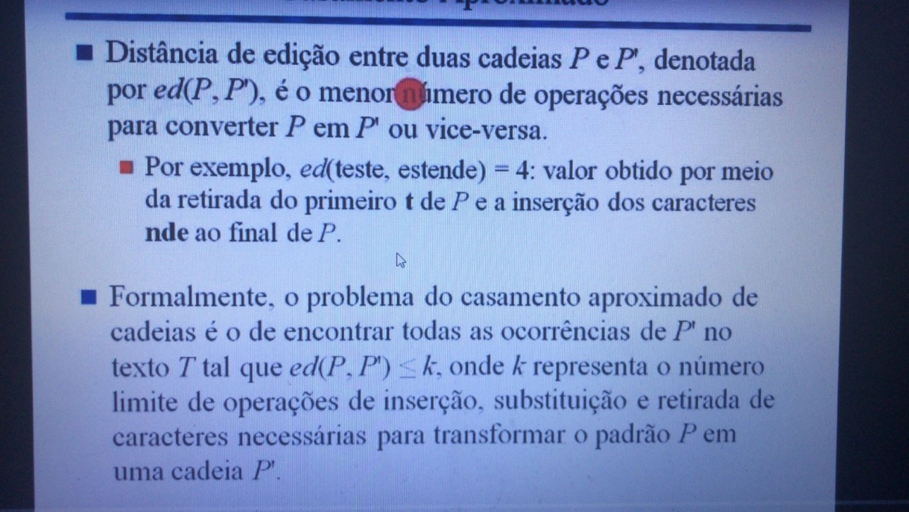

- Seria **quantas operações são necessárias**, sejam elas de inserção, remoção ou substituição, **para transformar uma cadeia na outra**

Com essa distância de edição, definimos o problema formalmente:

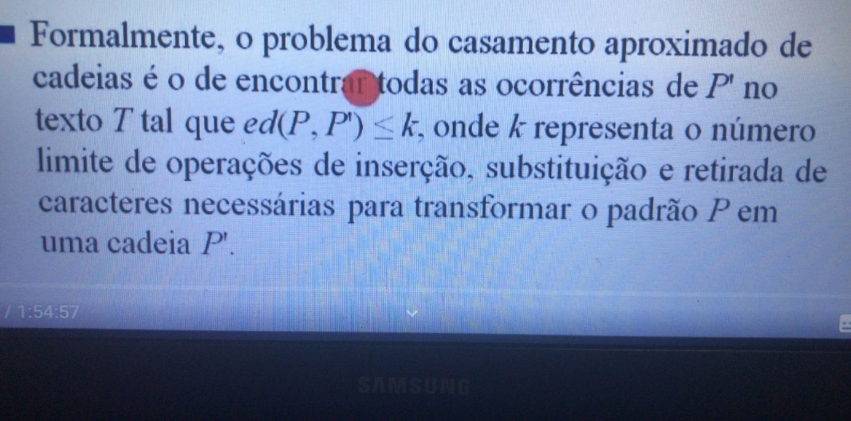

**Com isso:**

- Vemos que toda vez que tratamos de casamento aproximado de cadeias, a primeira coisa que definiremos é o valor de k, ou seja, quantas operações (inserção, substituição e retirada) nós iremos considerar nesse casamentos aproximado

**Exemplo:**

K = 0 -> Não permito NENHUM erro. Logo, tenho o casamento exato

K = 1 -> Permito qualquer um único tipo de erro

K = 2 -> Considero dois erros, ou seja, irei retornar todas as minhas subcadeias, aonde terão dois erros em relação ao padrão desejado

**PERGUNTA: QUAL O VALOR MAXIMO PRA K?**

Vamos considerar o “teste”. Se eu colocar o k = 5 e 5 é exatamente o tamanho do padrão desejado, isso quer dizer que com 5 erros de substituição, eu posso estar aceitando qualquer coisa que aparece dentro do texto

**PORTANTO**, temos que ter muito cuidado com o valor de K que iremos adotar, ja que dependendo do valor de k, uma cadeia que não tem nada a ver com o padrão será considerada uma cadeia similar por conta de 5 erros de substituição

**IMPORTANTE:** quanto o maior valor de k, estaremos permitindo que o algoritmo retorne mais cadeias similares, já que estamos permitindo um maior número de operações/erros que serão considerados. **Pode ser que aparece retornos de cadeias similares que quando batemos o olho já vemos que não tem nada similar e está retornando aquilo pra mim. Por isso que temos que tomar cuidado com o valor de k**

**QUAL O VALOR DE K?**

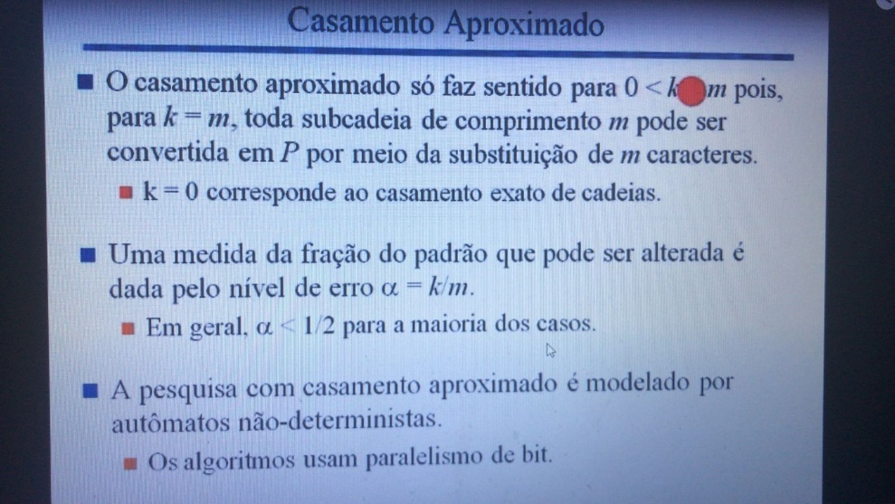

**Obs:** É interessante que esse meu valor de k não ultrapasse a metade da quantidade de caracteres do meu padrão

**Por exemplo:** se eu tenho um padrão que é o padrão teste (m = 5), seria interessante no máximo um k igual a 2

**NÍVEL DE ERRO ADOTADO:**

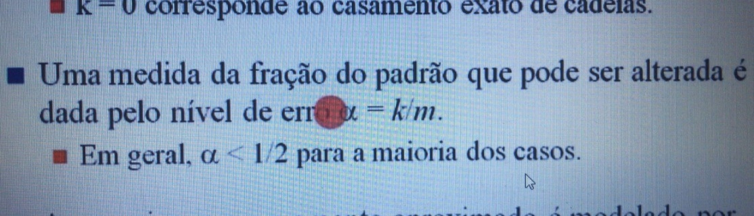

Como podemos ver, é interessante que o nível de erro adotado seja < 1/2, visto que se o valor de k for muito alto, onde atingimos um nível de erro acima de 50%, poderíamos começar a **receber como retorno cadeias que não são tão similares em relação aquilo que se deseja encontrar**

**Lembrar:**

**não-determinista:** em um mesmo instante de tempo podemos ter vários estados ativos

**paralelismo de bit:** teremos uma determinada formula (expressão binaria) justamente para fazer com que o casamento aproximado seja tão rápido quanto o casamento exato

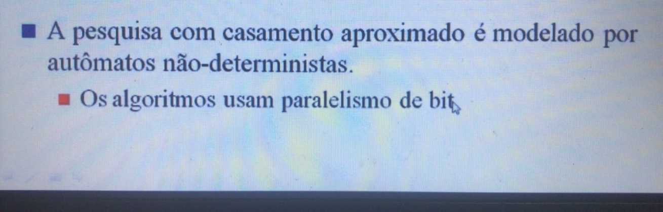

**COMO SERIA UM AUTÔMATO PARA RECONHECER CADA UM DESSES ERROS?**

**1º) Autômato para reconhecer um erro de inserção**

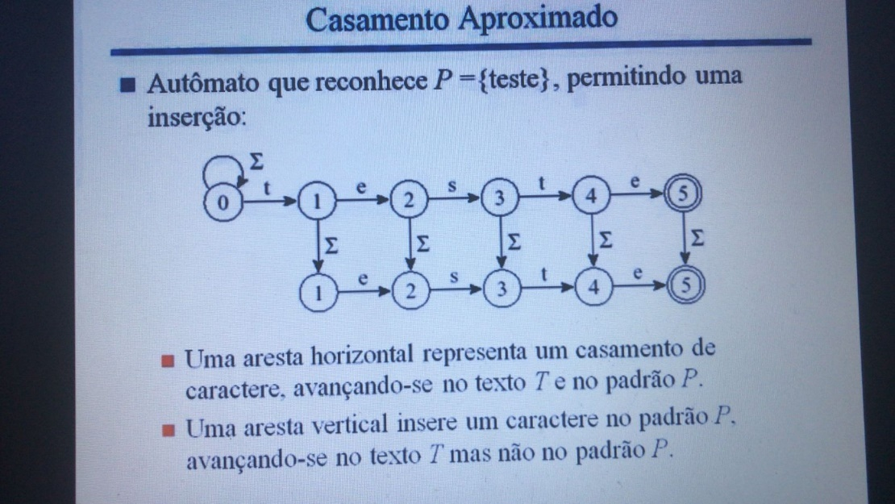

Podemos ver que temos duas linhas de estado, em que vemos o estado inicial, onde o autômato começa, e temos dois estados finais

- O primeiro estado final, se chegarmos nele, é porque encontramos uma cadeia exatamente igual ao padrão desejado, ou seja, se sigo essa primeira sequência de estados, quer dizer que atingindo o estado final eu localizei uma cadeia exatamente igual a que eu desejo. Assim temos um casamento EXATO

- Uma vez atingindo o outro estado final, representa que acabei de localizar dentro do meu texto uma determinada cadeia que é SIMILAR ao padrão desejado com 1 erro de inserção

Esse erro de inserção pode acontecer a qualquer momento (em qualquer um desses estados)

**Por exemplo:** eu posso ler a letra t e logo depois ler a letra a e assim iremos para baixo, ou seja, qualquer caractere adicional que aparecer no momento que eu estiver caminhando nesse meu autômato me permitirá ir para linha de baixo

**PORTANTO**, isso representa um autômato na pesquisa do meu padrão teste, aonde estou permitindo um erro de inserção, sendo o primeiro estado final o casamento exato e o segundo estado um casamento com erro de inserção

**VAMOS IMAGINAR…**

Um autômato não apenas com um erro de inserção, mas DOIS. Como ficaria o autômato?

- **Teríamos que jogar mais uma linha para baixo, ou seja, a partir dessa segunda linha eu criaria uma outra exatamente igual, onde teria mais arestas verticais**

**Ou seja,** eu teria um caminhamento que me permitiria chegar no estado final, aonde esse estado final seria um estado final da localização do meu padrão teste com dois erros de inserção

**Obs**: Se eu quiser 3 erros de inserção, eu criaria mais um determinado nível

**ENTÃO É MUITO IMPORTANTE ENTENDER:**

**- As arestas verticais servem para inserir um caractere no meu padrão T, de tal forma que se avança no meu texto (estarei avançando no meu texto, como pulando o espaço em branco por exemplo), mas NÃO AVANÇO dentro do meu padrão, ou seja, continuo no mesmo caractere do padrão que eu estava.**

**Isso é muito importante de se entender, porque em cima disso que a fórmula foi criada.**

**2) Autômato para reconhecer um erro de substituição**

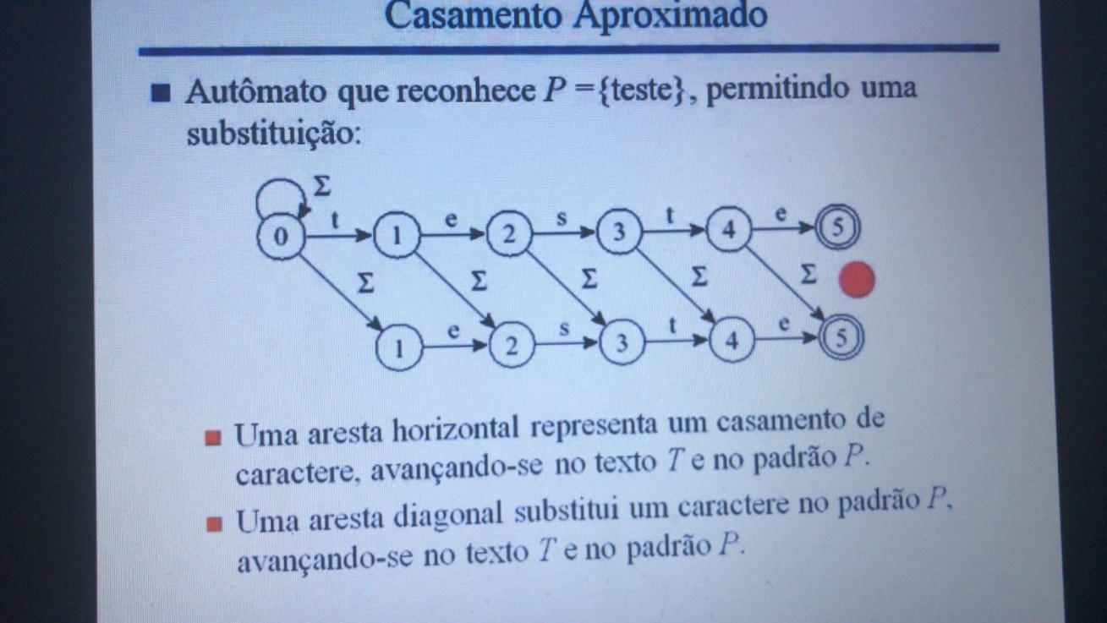

Um determinado caractere do padrão está sendo substituído por um determinado caractere do texto. Logo a ideia é exatamente a mesma:

- Se eu chegar no primeiro estado final, é porque eu tive um casamento exato

- Se eu chegar no segundo estado, eu encontrarei uma cadeia similar ao padrão teste, porém com um erro de substituição

**Como no nosso exemplo**:

Se eu leio t, e , s e t, mas nesse momento eu não leio o e, mas sim a letra a, ao invés de retornar pro meu estado inicial, este ‘a’ está fazendo exatamente com que eu vá para o estado 5, ou seja, a letra e do meu padrão está sendo substituída pelo caractere que acabei de ler no meu texto, ou seja, pelo caractere ‘a’

**Então,** essas arestas diagonais servem para substituir um caractere do meu padrão por um caractere do meu texto

**PORTANTO:**

**- Nesse caso se avança no texto e se avança no padrão, ja que esse ‘e’ está simplesmente sendo substituído pelo ‘a’**

**3) Autômato que reconhece um erro de retirada**

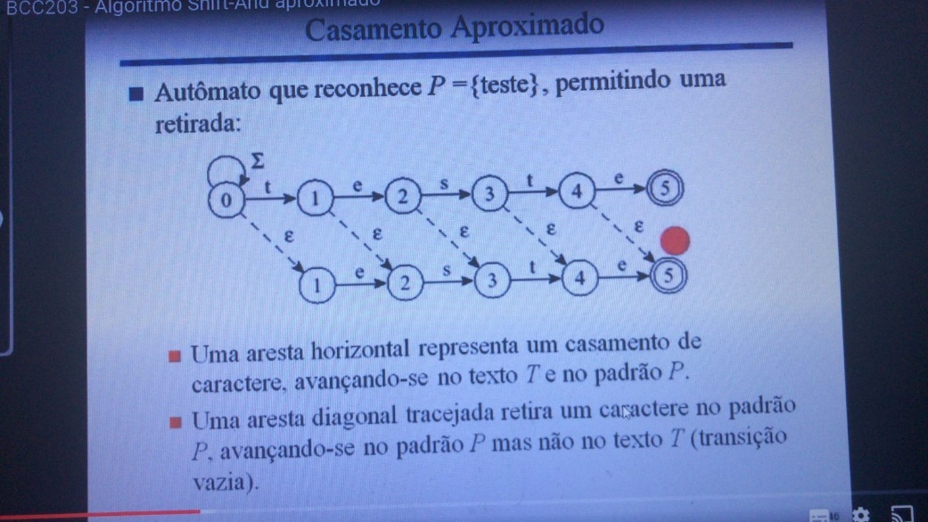

**Mesma coisa que anteriormente:** temos um casamento exato se chegar no primeiro estado final e um casamento aproximado com um **erro de retirada** se chegar no **segundo estado final**

**RELEMBRAR: Transição vazia**

**Exemplo:** No momento que o estado 1 se torna ativo, esse estado 2 também se torna ativo. Então, essa transição vazia faz com que outros estados também se tornem ativos mesmo sem a leitura de caracteres, ou seja, estou tornando um estado ativo mesmo não existindo caractere a ser lido

Se eu tenho o estado 0 ativo e automaticamente o estado 1 ativo, se eu leio a letra ‘e’ a partir de agora é porque meu t está sendo desprezado (não foi encontrado dentro do meu texto). Logo, se eu leio a letra e, eu já vou para o 2º estado

**OU SEJA**, eu acho a palavra este como sendo uma cadeia similar ao padrão desejado, aonde o primeiro t foi simplesmente ignorado dentro do meu texto. Ele foi substituído por essa transição vazia

**IMPORTANTE:** essa aresta tracejada, que é nossa transição vazia, representa que estou avançando no meu padrão (pulando um caractere do meu padrão), PORÉM não estou avançando no meu texto.

**Por exemplo**, no momento que eu leio a letra e de ‘tese’, eu acabo localizando uma palavra/cadeia similar ao padrão desejado, porém sem um dos caracteres

**Depois de visto isso…**

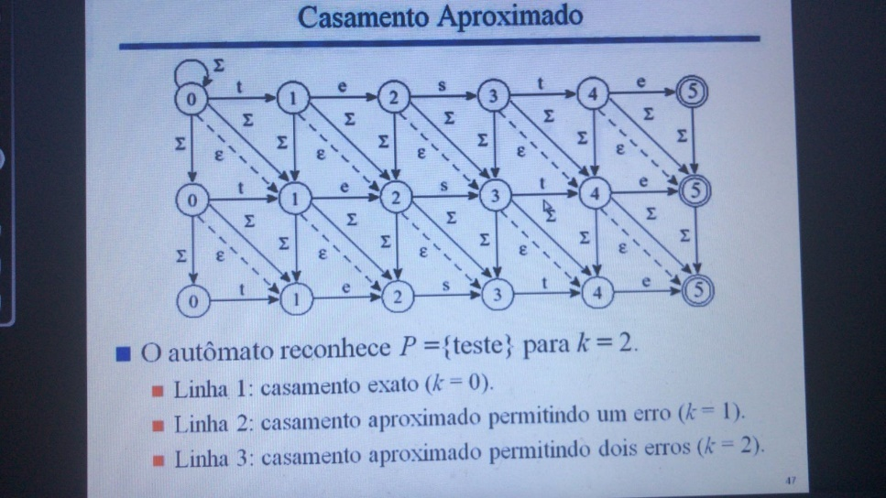

**O que representa esse meu autômato**? É uma combinação de todas as possibilidades de erro

Simulando esse autômato por meio do shift-and, **o que poderá ser encontrado?**

- Vemos que a partir desse estado inicial temos 3 estados finais. Uma vez chegando em um desses estados finais, estarei retornando alguma coisa.

1º) Estado final: representa que estou encontrando uma cadeia EXATAMENTE IGUAL

2º) Estado final: encontro uma cadeia similar com 1 erro qualquer

3º) Estado final: encontro uma cadeia similar com 2 erros quaisquer

**Resumindo:** estou caminhando no meu autômato e atingindo o estado final, porque ao ler caractere a caractere do meu texto, eu achei uma cadeia exata ou similar com a possibilidade de 1 erro ou 2 erros (de inserção, substituição ou retirada)

**OBS:** o fato de estar começando no estado inicial e o fato de ter a transição vazia, o estado 1 está ATIVO e o estado 2 também está ATIVO, já que há mais uma **transição vazia.** Assim, logo de cara temos 3 estados ativos

**Por exemplo**, pode ser que o meu primeiro caractere seja a letra a.

- Se o primeiro caractere for um ‘a’ logo de cara, isso quer dizer que esse a faz com que o meu estado 0 (da segunda linha) se torne ativo logo de cara devido ao erro de inserção, ou seja, teremos vários estados ativos à medida que caminhamos dentro do nosso autômato

**Dessa maneira**, qualquer caractere lido no texto pode representar um erro de **inserção, substituição ou erro de retirada. Logo, não tem como saber porque podemos ter aos mesmo diferentes estados ativos**

**RESUMINDO:**

- Esse autômato nos permite um caminhamento em diferentes sentidos! A ideia é que se atingir algum desses estados finais é porque eu localizei ou a minha cadeia exata ou alguma das minhas cadeias aproximadas.

**Nos utilizaremos esse autômato para ilustrar como funciona o shift-and aproximado para localizar o padrão ‘teste’**

**LEMBRAR**: Quando tinha apenas essa linha de cima, que é o shift-and exato, criavamos uma máscara R (no cado do teste com 5 bits), aonde ela representava os estados desse meu autômato, sendo bit 0 estado inativo e bit 1 estado ativo

Mas agora, como ampliamos o nosso autômato, apenas a máscara não conseguirá representar todos os meus estados. Eu terei VÁRIOS OUTROS ESTADOS

- Se eu tenho vários outros estados, terei que ter uma máscara R para cada uma dessas linhas, ou seja, para cada uma das possibilidades de retorno que posso ter

**Assim,** terei uma máscara R para representar o casamento exato, uma mascara R para representar o casamento com 1 erro e uma mascara R para representar o casamento com 2 erros. Logo, quem manda na quantidade de máscaras é o valor de k que estou definindo

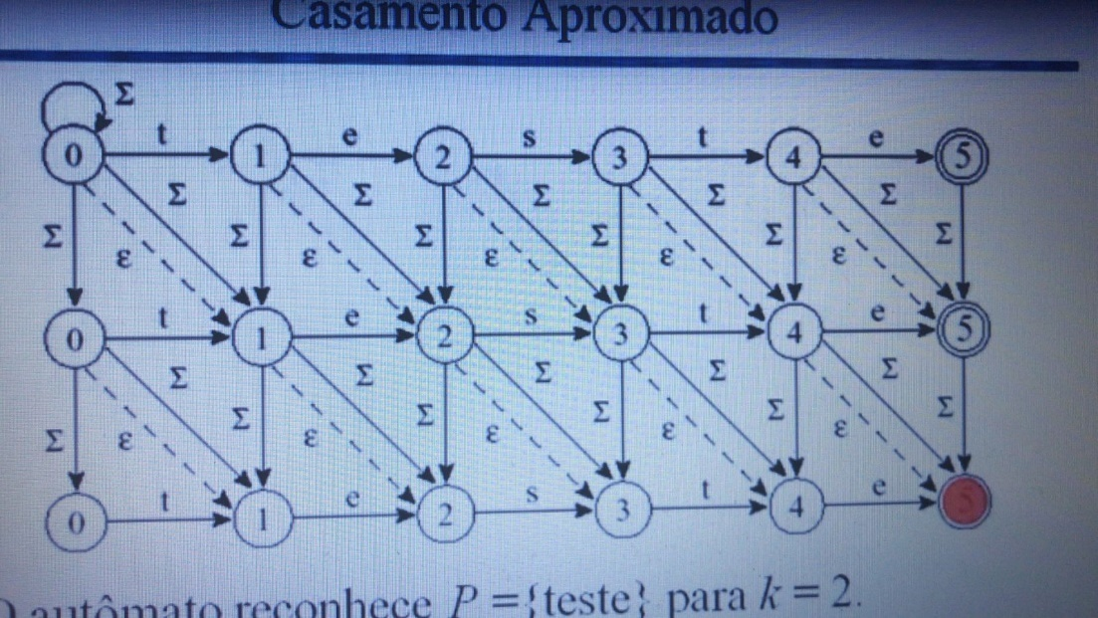

Nesse caso, o valor de k é igual a 2, porque é no maximo dois erros

**R0 representa os estados da primeira linha, R1 representa os estados do meio e R2 os estados de baixo**

**COMO FUNCIONA ENTÃO O SHIFT-AND APROXIMADO?**

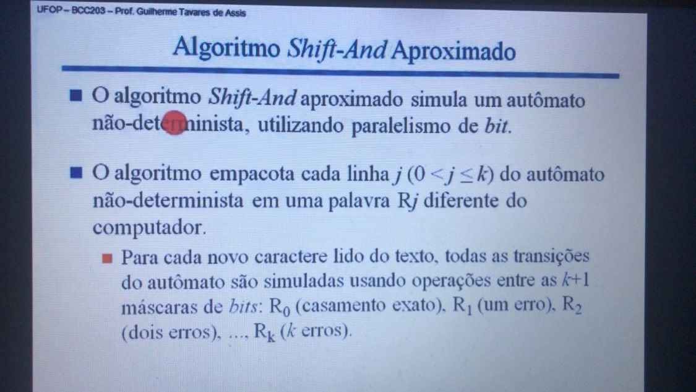

**ALGORITMO completo:**

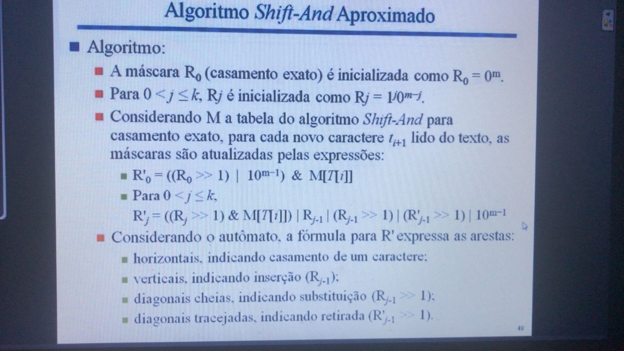

**Lembrar:** a máscara R0 é inicializada todas com 0, já que não tínhamos nenhum estado ativo

**PARTE 1:**

**Pergunta: Agora com 1 erro, qual deve ser a inicialização do R1?**

- Agora temos a ideia dessa transição vazia. Se o estado 0 é o estado inicial e está ativo, é porque 1 também está ativo. Logo, a sequência binária que representa o R1, sendo que o estado 1 está ativo inicialmente, a sequência deve ser 10000, ou seja, para o R1 que representa casamentos com 1 erro, o primeiro estado necessariamente tem que estar ativo, já que pode ser justamente logo de cara a concepção do nosso erro. Então, a sequência inicial será 10000

- Da mesma forma, para ir para o estado com k = 2, o fato do estado 1 de k = 1 estar ativo, faz com que o estado 2 do k = 2 também esteja ativo (por conta da transição vazia). Além disso, o fato de que logo cara posso ter um erro de inserção faz com que o estado inicial (0) do k = 1 também fique ativo, o que leva a ativação do estado 1 do k = 2, **OU SEJA**, quando tenho k=2, esses dois estados (1 e 2) inicialmente se encontram ATIVOS, já que pode ser que os dois erros sejam encontrados logo de cara, antes mesmo de caminhar dentro do meu texto. ENTÃO, a máscara R2 será inicializada com 11000

**PORTANTO,** dependendo do valor de k que representa a quantidade de erros, o **valor inicial da máscara que representa aquele casamento vai ter k-1’s iniciais e o restante 0**

**RESUMINDO A INICIALIZAÇÃO:**

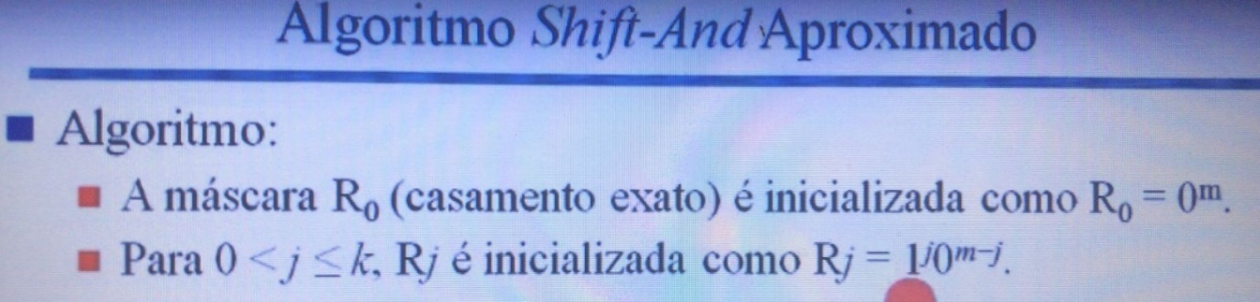

**Parte 2:**

Depois que essas inicializações são feitas, teremos o mesmo pré-processamento que utilizamos no casamento exato de cadeias, **OU SEJA**, pegamos o nosso padrão e, em cima do nosso padrão, cada caractere do padrão definimos uma máscara de bits e essa máscara de bits representa a posição onde aquele caractere se encontra dentro do nosso padrão. Essa máscara de bits M que calculamos no shift-and exato será a mesma máscara de bits que corresponde ao nosso pré-processamento no shift-and aproximado

**NÃO CONSEGUI TERMINAR TUDO até o envio infelizmente por problemas pessoais ☹**